ĐẠI HỌC QUỐC GIA TP. HỒ CHÍ MINH
TRƯỜNG ĐẠI HỌC CÔNG NGHỆ THÔNG TIN


BÁO CÁO ĐỒ ÁN CUỐI KỲ MÔN
MẪU THIẾT KẾ
VẬN DỤNG CÁC MẪU
Singleton, Factory Method, Builder, Observer, Facade, State, Proxy, Iterator, Command, Strategy, Decorator, Chain of Responsibility, Template Method

GVHD: ThS. Lê Thanh Trọng
Nhóm: 6.1
Sinh viên thực hiện:
Nguyễn Khánh Huy - 22520560
Ngô Hoàng Khang - 22520616
Trần Đình Phương Linh - 22520778
Đặng Thị Ngọc Minh - 22520857

TP. HỒ CHÍ MINH, THÁNG 6 NĂM 2025

LỜI CẢM ƠN
Trước tiên, nhóm chúng em xin bày tỏ lòng biết ơn sâu sắc đến ThS. Lê Thanh Trọng, giảng viên phụ trách môn học Mẫu thiết kế, người đã tận tình hướng dẫn, truyền đạt kiến thức và khơi dậy tinh thần học tập, nghiên cứu trong suốt quá trình học tập của nhóm.

Nhờ vào sự giảng dạy tận tâm và phong cách truyền đạt dễ hiểu, súc tích nhưng sâu sắc của thầy, chúng em đã từng bước tiếp cận và hiểu rõ hơn về các mẫu thiết kế trong phần mềm – một trong những nền tảng quan trọng giúp xây dựng các hệ thống phần mềm chất lượng, có khả năng mở rộng và dễ bảo trì. Những ví dụ minh họa thực tế, những phân tích cẩn trọng và lời khuyên của thầy đã giúp chúng em hình dung rõ ràng hơn cách áp dụng các mẫu thiết kế vào các tình huống thực tiễn trong quá trình phát triển phần mềm.

Đồ án này là kết quả của quá trình học tập nghiêm túc và nỗ lực của cả nhóm. Tuy nhiên, do kiến thức còn hạn chế và thời gian thực hiện có phần gấp rút, sản phẩm của chúng em chắc chắn vẫn còn nhiều thiếu sót. Chúng em rất mong nhận được những ý kiến đóng góp quý báu từ thầy để có thể hoàn thiện hơn trong các sản phẩm và đồ án sau này.

Chúng em cũng xin gửi lời cảm ơn đến quý thầy cô trong khoa Công nghệ Phần mềm, Trường Đại học Công nghệ Thông tin – ĐHQG-HCM đã tạo điều kiện học tập và môi trường học thuật thuận lợi cho chúng em phát triển năng lực chuyên môn.

Một lần nữa, chúng em xin trân trọng cảm ơn Thầy và kính chúc Thầy luôn dồi dào sức khỏe, thành công trong sự nghiệp giảng dạy và nghiên cứu.

MỤC LỤC
Chương 1. TỔNG QUAN 1
1.1. Giới thiệu tổng quan mẫu thiết kế 1
1.2. Các tính chất quan trọng trong thiết kế 1
1.3. Lưu ý khi phân tích thiết kế hệ thống 2
Chương 2. TỔNG QUAN HỆ THỐNG 4
2.1. Phạm vi 4
2.1.1. Chức năng 4
2.1.2. Kiến trúc cũ 4
2.1.3. Sơ đồ lớp 6
2.2. Hiện trạng và hướng cải tiến 7
2.2.1. Khởi tạo đối tượng dùng chung không hiệu quả 7
2.2.2. Tạo đối tượng phức tạp gây lỗi và khó bảo trì 7
2.2.3. Thông báo sự kiện chưa được tổ chức hợp lý 7
2.2.4. Controller quá phình to, gọi nhiều lớp cùng lúc 7
2.2.5. Xử lý trạng thái học sinh còn rời rạc 8
2.2.6. Bảo vệ tài nguyên chưa được mở rộng 8
2.2.7. Duyệt danh sách phụ thuộc vào cấu trúc dữ liệu 8
2.2.8. Logic thao tác thanh toán đặt trực tiếp trong controller 8
2.2.9. Xử lý vi phạm học sinh cứng nhắc, khó mở rộng 9
2.2.10. Mở rộng chức năng gây ảnh hưởng đến lớp gốc 9
2.2.11. Xử lý xác thực chưa có cấu trúc rõ ràng 9
2.2.12. Tạo báo cáo lặp lại logic, thiếu chuẩn hóa 10
Chương 3. ÁP DỤNG MẪU THIẾT KẾ 11
3.1. Singleton 11
3.1.1. Tổng quan 11
3.1.2. Ngữ cảnh, trường hợp áp dụng 11
3.1.3. Cấu trúc mẫu 11
3.1.4. Mã nguồn triển khai 13
3.1.5. Kiến trúc hệ thống trước và sau khi áp dụng 13
3.1.6. Lợi ích 14
3.1.7. Hạn chế 14
3.2. Factory Method 14
3.2.1. Tổng quan 14
3.2.2. Ngữ cảnh, trường hợp áp dụng 14
3.2.3. Cấu trúc mẫu 15
3.2.4. Mã nguồn triển khai 16
3.2.5. Kiến trúc hệ thống trước và sau khi áp dụng 19
3.3. Builder 19
3.3.1. Tổng quan 19
3.3.2. Ngữ cảnh, trường hợp áp dụng 20
3.3.3. Cấu trúc mẫu 20
3.3.4. Mã nguồn triển khai 21
3.3.5. Kiến trúc hệ thống trước và sau khi áp dụng 24
3.3.6. Lợi ích 25
3.3.7. Hạn chế 25
3.4. Observer 25
3.4.1. Tổng quan 25
3.4.2. Ngữ cảnh, trường hợp áp dụng 25
3.4.3. Cấu trúc mẫu 26
3.4.4. Mã nguồn triển khai 26
3.4.5. Kiến trúc hệ thống trước và sau khi áp dụng 29
3.4.6. Lợi ích 30
3.4.7. Hạn chế 30
3.5. Facade 30
3.5.1. Tổng quan 30
3.5.2. Ngữ cảnh, trường hợp áp dụng 30
3.5.3. Cấu trúc mẫu 31
3.5.4. Mã nguồn triển khai 31
3.5.5. Kiến trúc hệ thống trước và sau khi áp dụng 37
3.5.6. Lợi ích 37
3.5.7. Hạn chế 37
3.6. State 37
3.6.1. Tổng quan 37
3.6.2. Ngữ cảnh, trường hợp áp dụng 37
3.6.3. Cấu trúc mẫu 38
3.6.4. Mã nguồn triển khai 38
3.6.5. Kiến trúc hệ thống trước và sau khi áp dụng 45
3.6.6. Lợi ích 45
3.6.7. Hạn chế 46
3.7. Proxy 46
3.7.1. Tổng quan 46
3.7.2. Ngữ cảnh, trường hợp áp dụng 46
3.7.3. Cấu trúc mẫu 46
3.7.4. Mã nguồn triển khai 47
3.7.5. Kiến trúc hệ thống trước và sau khi áp dụng 50
3.7.6. Lợi ích 51
3.7.7. Hạn chế 51
3.8. Iterator 51
3.8.1. Tổng quan 51
3.8.2. Ngữ cảnh, trường hợp áp dụng 51
3.8.3. Cấu trúc mẫu 51
3.8.4. Mã nguồn triển khai 52
3.8.5. Kiến trúc hệ thống trước và sau khi áp dụng 55
3.8.6. Lợi ích 56
3.8.7. Hạn chế 56
3.9. Command 56
3.9.1. Tổng quan 56
3.9.2. Ngữ cảnh, trường hợp áp dụng 56
3.9.3. Cấu trúc mẫu 56
3.9.4. Mã nguồn triển khai 57
3.9.5. Kiến trúc hệ thống trước và sau khi áp dụng 61
3.9.6. Lợi ích 61
3.9.7. Hạn chế 62
3.10. Strategy 62
3.10.1. Tổng quan 62
3.10.2. Ngữ cảnh, trường hợp áp dụng 62
3.10.3. Cấu trúc mẫu 62
3.10.4. Mã nguồn triển khai 63
3.10.5. Kiến trúc hệ thống trước và sau khi áp dụng 71
3.10.6. Lợi ích 71
3.10.7. Hạn chế 71
3.11. Decorator 71
3.11.1. Tổng quan 72
3.11.2. Ngữ cảnh, trường hợp áp dụng 72
3.11.3. Cấu trúc mẫu 72
3.11.4. Mã nguồn triển khai 73
3.11.5. Kiến trúc hệ thống trước và sau khi áp dụng 76
3.11.6. Lợi ích 76
3.11.7. Hạn chế 77
3.12. Chain of Responsibility (CoR) 77
3.12.1. Tổng quan 77
3.12.2. Ngữ cảnh, trường hợp áp dụng 77
3.12.3. Cấu trúc mẫu 77
3.12.4. Mã nguồn triển khai 78
3.12.5. Kiến trúc hệ thống trước và sau khi áp dụng 80
3.12.6. Lợi ích 80
3.12.7. Hạn chế 80
3.13. Template Method 81
3.13.1. Tổng quan 81
3.13.2. Ngữ cảnh, trường hợp áp dụng 81
3.13.3. Cấu trúc mẫu 82
3.13.4. Mã nguồn triển khai 82
3.13.5. Kiến trúc hệ thống trước và sau khi áp dụng 84
3.13.6. Lợi ích 84
3.13.7. Hạn chế 85
Chương 4. KIẾN TRÚC SAU ÁP DỤNG MẪU 86

DANH MỤC HÌNH
Hình 2.1. Class diagram của kiến trúc cũ 12
Hình 3.1. Class diagram của mẫu thiết kế Singleton 19
Hình 3.2. Class diagram của mẫu thiết kế Factory Method 22
Hình 3.3. Class diagram của mẫu thiết kế Builder 27
Hình 3.4. Class diagram của mẫu thiết kế Observer 32
Hình 3.5. Class diagram của mẫu thiết kế Facade 37
Hình 3.6. Class diagram của mẫu thiết kế State 44
Hình 3.7. Class diagram của mẫu thiết kế Proxy 53
Hình 3.8. Class diagram của mẫu thiết kế Iterator 58
Hình 3.9. Class diagram của mẫu thiết kế Command 63
Hình 3.10. Class diagram của mẫu thiết kế Strategy 69
Hình 3.11. Class diagram của mẫu thiết kế Decorator 79
Hình 3.12. Class diagram của mẫu thiết kế CoR 84
Hình 3.13. Class diagram của mẫu thiết kế Template Method 88
Hình 4.1. Class diagram sau khi áp dụng các mẫu thiết kế 92

Chương 1. Giới thiệu tổng quan mẫu thiết kế
Mẫu thiết kế (Design Pattern) là các giải pháp được chuẩn hóa để giải quyết các vấn đề phổ biến trong thiết kế phần mềm hoặc hệ thống. Chúng không phải là mã nguồn cụ thể mà là các mô hình, mẫu hướng dẫn có thể áp dụng trong nhiều ngữ cảnh khác nhau để tăng tính hiệu quả, tái sử dụng và bảo trì của hệ thống. Mẫu thiết kế được phát triển dựa trên kinh nghiệm thực tiễn.
Phân loại mẫu thiết kế:
- Mẫu khởi tạo (Creational Patterns): Tập trung vào cách tạo đối tượng
- Mẫu cấu trúc (Structural Patterns): Xử lý cách tổ chức và liên kết các đối tượng
- Mẫu hành vi (Behavioral Patterns): Tập trung vào cách các đối tượng giao tiếp với nhau
Lợi ích của mẫu thiết kế:
- Tái sử dụng: Cung cấp giải pháp đã được kiểm chứng, tiết kiệm thời gian.
- Dễ bảo trì: Tăng tính mô-đun hóa, giúp mã nguồn dễ hiểu và dễ mở rộng.
- Giao tiếp hiệu quả: Cung cấp ngôn ngữ chung cho các nhà phát triển khi thảo luận về thiết kế.

Các tính chất quan trọng trong thiết kế
- Tính mô-đun (Modularity): Hệ thống nên được chia thành các thành phần độc lập (module), mỗi module chịu trách nhiệm cho một chức năng cụ thể. Điều này giúp dễ dàng phát triển, kiểm thử và bảo trì. Ví dụ, trong một ứng dụng web, module giao diện người dùng, logic nghiệp vụ và truy cập dữ liệu nên tách biệt.
- Tính mở rộng (Scalability): Hệ thống cần có khả năng xử lý khối lượng công việc tăng lên mà không ảnh hưởng đến hiệu suất. Ví dụ, một hệ thống thương mại điện tử phải xử lý được lượng lớn người dùng trong giờ cao điểm. Có hai loại mở rộng:
- Mở rộng dọc (Vertical Scaling): Tăng tài nguyên phần cứng (CPU, RAM).
- Mở rộng ngang (Horizontal Scaling): Thêm nhiều máy chủ để phân tải.
- Tính bảo trì (Maintainability): Hệ thống cần được thiết kế sao cho dễ dàng sửa chữa, cập nhật hoặc nâng cấp mà không gây ra lỗi. Điều này đòi hỏi mã nguồn rõ ràng, tài liệu đầy đủ và tuân thủ các nguyên tắc như DRY (Don’t Repeat Yourself).
- Tính tái sử dụng (Reusability): Các thành phần nên được thiết kế để có thể sử dụng lại trong các hệ thống hoặc dự án khác. Ví dụ, một thư viện xử lý dữ liệu có thể được tái sử dụng trong nhiều ứng dụng.
- Tính bảo mật (Security): Đảm bảo hệ thống được bảo vệ khỏi các mối đe dọa như truy cập trái phép, rò rỉ dữ liệu hoặc tấn công mạng. Điều này bao gồm xác thực, mã hóa và kiểm tra đầu vào.
- Hiệu suất (Performance): Hệ thống phải đáp ứng nhanh chóng và sử dụng tài nguyên hiệu quả. Ví dụ, tối ưu hóa truy vấn cơ sở dữ liệu hoặc sử dụng bộ nhớ đệm để giảm thời gian phản hồi.
- Tính linh hoạt (Flexibility): Hệ thống nên dễ dàng thích nghi với các thay đổi yêu cầu, chẳng hạn như thêm tính năng mới hoặc tích hợp với hệ thống khác.

Lưu ý khi phân tích thiết kế hệ thống
- Đảm bảo tính mô-đun trong phân tích cấu trúc hệ thống: Khi phân tích, cần chia hệ thống thành các thành phần độc lập, mỗi thành phần thực hiện một chức năng cụ thể.
- Tận dụng tính tái sử dụng để tối ưu hóa tài nguyên: Phân tích thiết kế cần xác định các thành phần có thể tái sử dụng trong các dự án hoặc hệ thống khác. Điều này giúp tiết kiệm thời gian phát triển và đảm bảo tính nhất quán.
- Duy trì tính linh hoạt để thích nghi với thay đổi: Thiết kế cần được phân tích để đảm bảo hệ thống có thể thích nghi với các yêu cầu mới hoặc tích hợp với các công nghệ khác trong tương lai.

Chương 2. TỔNG QUAN HỆ THỐNG

Phạm vi
Hệ thống quản lý học sinh là một công cụ phần mềm được thiết kế để giúp các trường học, cơ sở giáo dục và tổ chức giáo dục quản lý và theo dõi thông tin học sinh một cách hiệu quả và chính xác. Phần mềm này là công cụ lưu trữ dữ liệu, cung cấp các tính năng hỗ trợ quản lý hoạt động học tập, điểm số và học phí của học sinh.

Chức năng
- Đăng nhập
- Thống kê học sinh, học lực và hạnh kiểm
- Quản lý học sinh
- Quản lý công nhân viên
- Quản lý lớp học
- Đánh giá, nhập điểm
- Xem kết quả học tập, học phí và hạnh kiểm
- Quản lý hạnh kiểm
- Quản lý học phí

Kiến trúc cũ
- Kiến ​​trúc ứng dụng
- Front-end: là lớp mà người dùng tương tác với ứng dụng. Lớp này được xây dựng dựa trên nền tảng CodeIgniter và được viết bằng PHP.
- Back-end: là lớp chịu trách nhiệm xử lý giao tiếp giữa front-end và cơ sở dữ liệu. Lớp này được viết bằng Javascript với kiến ​​trúc MVC.
- Database: sử dụng MySQL làm cơ sở dữ liệu, thường được sử dụng trong các ứng dụng web do hiệu suất cao và tích hợp tốt với các ngôn ngữ lập trình như PHP, Python và Java.
- Kiến trúc hệ thống
Ứng dụng được triển khai theo mô hình MVC (Model-View-Controller). Đây là kiến ​​trúc phần mềm được sử dụng rộng rãi trong phát triển ứng dụng, đặc biệt là ứng dụng web. MVC giúp tách biệt các thành phần ứng dụng, giúp mã nguồn dễ bảo trì, mở rộng và cải thiện khả năng tái sử dụng.
- Model: đóng vai trò quản lý dữ liệu và logic nghiệp vụ của ứng dụng, chịu trách nhiệm truy xuất và lưu trữ dữ liệu từ cơ sở dữ liệu hoặc các nguồn dữ liệu khác.
- View: hiển thị dữ liệu và giao diện người dùng, không chứa logic nghiệp vụ mà chỉ chịu trách nhiệm trình bày dữ liệu.
- Controller: là cầu nối giữa Model và View, chịu trách nhiệm xử lý các yêu cầu từ người dùng, thực thi logic nghiệp vụ và trả về kết quả

Sơ đồ lớp
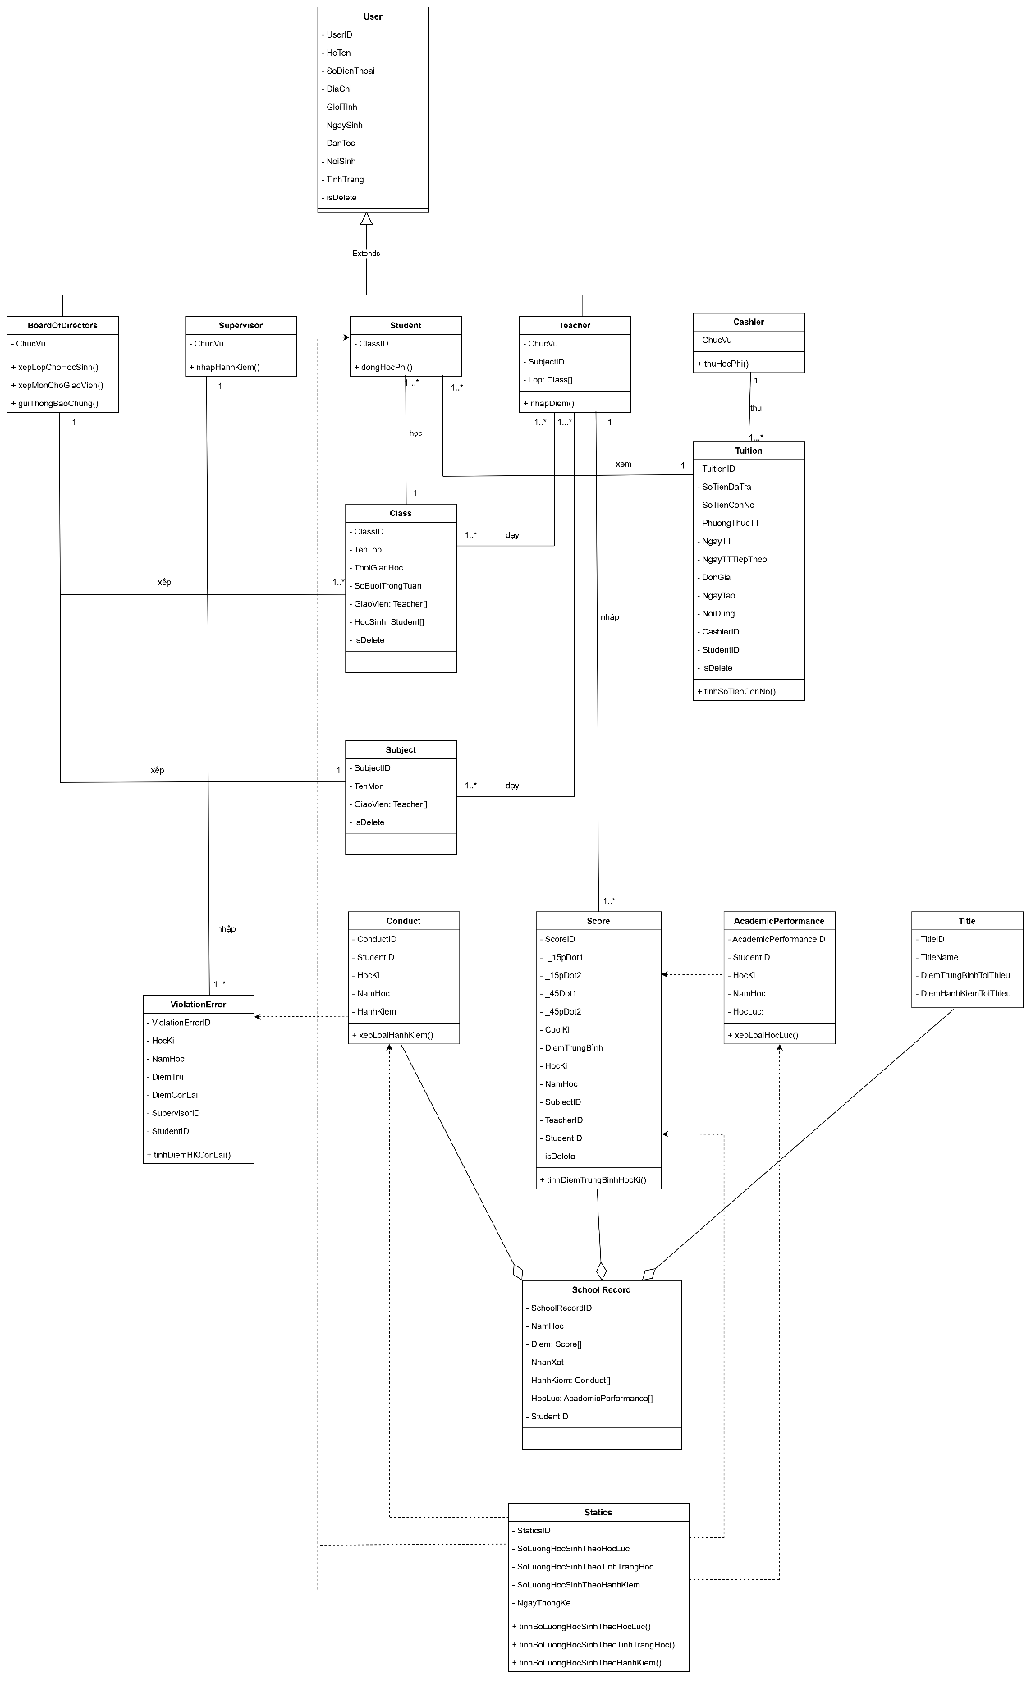

Hình 2.1. Class diagram của kiến trúc cũ

Hiện trạng và hướng cải tiến

Khởi tạo đối tượng dùng chung không hiệu quả
Hiện trạng: Kết nối cơ sở dữ liệu chủ yếu dựa vào CodeIgniter, nhưng các model vẫn được khởi tạo lại nhiều lần ở nhiều controller.
Cải tiến: Dùng Singleton để đảm bảo các service dùng chung như logger, cấu hình hệ thống chỉ khởi tạo một lần duy nhất.

Tạo đối tượng phức tạp gây lỗi và khó bảo trì
Hiện trạng:
Việc tạo SchoolRecord (học bạ) thực hiện trực tiếp trong controller với nhiều tham số, dễ gây lỗi.
Cải tiến:
Áp dụng Builder Pattern để xây dựng SchoolRecord theo từng bước, giúp mã nguồn rõ ràng, dễ mở rộng.

Thông báo sự kiện chưa được tổ chức hợp lý
Hiện trạng:
Đã sử dụng Observer cho điểm số, nhưng chưa áp dụng cho các sự kiện khác như thay đổi trạng thái học sinh hoặc thông báo hệ thống.
Cải tiến:
Mở rộng Observer Pattern cho các sự kiện cập nhật điểm, trạng thái học sinh và tự động gửi thông báo email.

Controller quá phình to, gọi nhiều lớp cùng lúc
Hiện trạng:
Các controller như BoardOfDirectorsController gọi nhiều model/service → code phức tạp, khó bảo trì.
Cải tiến:
Áp dụng Facade Pattern để gom nhóm thao tác thành lớp giao diện đơn (ví dụ: StudentStatisticsFacade).

Xử lý trạng thái học sinh còn rời rạc
Hiện trạng:
Đã có các trạng thái học sinh như “Đang học”, “Bảo lưu”… nhưng việc xử lý và chuyển trạng thái không đồng nhất.
Cải tiến:
Chuẩn hóa chuyển trạng thái qua State Pattern, giúp hệ thống linh hoạt và dễ thêm trạng thái mới.

Bảo vệ tài nguyên chưa được mở rộng
Hiện trạng:
Đã dùng Proxy để kiểm soát truy cập điểm số, nhưng các tài nguyên khác như học bạ, báo cáo chưa được bảo vệ.
Cải tiến:
Áp dụng Proxy Pattern để kiểm soát truy cập các loại tài nguyên theo vai trò (giáo viên, học sinh, giám thị...).

Duyệt danh sách phụ thuộc vào cấu trúc dữ liệu
- Hiện trạng: Sử dụng foreach trực tiếp lên mảng sinh viên → gắn chặt vào cách lưu trữ.
- Cải tiến: Dùng Iterator Pattern để duyệt StudentCollection, tách biệt việc duyệt và cấu trúc lưu trữ.

Logic thao tác thanh toán đặt trực tiếp trong controller
Hiện trạng:
Các thao tác như thêm thanh toán, xuất file, thống kê được xử lý trực tiếp trong controller → khó mở rộng.
Cải tiến:
Đóng gói thao tác này thành các Command, giúp hỗ trợ undo/redo, dễ tổ chức và bảo trì.

Xử lý vi phạm học sinh cứng nhắc, khó mở rộng
Hiện trạng:
Xử lý vi phạm được viết cố định theo mức độ (nhẹ, vừa, nặng), gây khó khăn khi thay đổi.
Cải tiến:
Áp dụng Strategy Pattern để tách riêng logic xử lý từng mức độ vi phạm.

Mở rộng chức năng gây ảnh hưởng đến lớp gốc
Hiện trạng:
Muốn thêm tính năng như gửi email khi nhận xét điểm phải chỉnh sửa lớp xử lý gốc.
Cải tiến:
Sử dụng Decorator Pattern để mở rộng tính năng động (ví dụ: gửi email) mà không sửa mã gốc.

Xử lý xác thực chưa có cấu trúc rõ ràng
Hiện trạng:
Quy trình xác thực (tài khoản, mật khẩu, vai trò) viết nối tiếp trong controller → khó mở rộng.
Cải tiến:
Tách thành các handler dùng Chain of Responsibility Pattern để xác thực tuần tự, dễ thêm mới bước kiểm tra.

Tạo báo cáo lặp lại logic, thiếu chuẩn hóa
Hiện trạng:
Mỗi loại báo cáo như điểm, hạnh kiểm, tổng kết viết riêng biệt, nhiều đoạn mã giống nhau.
Cải tiến:
Áp dụng Template Method Pattern để định nghĩa khung xử lý chung, các lớp con chỉ cần triển khai từng bước cụ thể.

Chương 3. ÁP DỤNG MẪU THIẾT KẾ

Singleton

Tổng quan
Mẫu thiết kế thuộc nhóm khởi tạo, Singleton đảm bảo rằng một lớp chỉ có duy nhất một instance và cung cấp một điểm truy cập toàn cục đến instance đó.

Ngữ cảnh, trường hợp áp dụng
Mẫu Singleton được sử dụng khi cần đảm bảo rằng chỉ có một instance duy nhất của một lớp trong toàn bộ ứng dụng, thường áp dụng cho các tài nguyên chia sẻ như kết nối cơ sở dữ liệu, bộ nhớ cache, hoặc cấu hình hệ thống.
Trong hệ thống quản lý học sinh, DatabaseConnection sử dụng Singleton để đảm bảo rằng tất cả các thành phần của hệ thống sử dụng cùng một kết nối cơ sở dữ liệu, tránh lãng phí tài nguyên và đảm bảo tính nhất quán.

Cấu trúc mẫu
Tên lớp: StudentRecordManager
Cấu trúc chính:
- private static StudentRecordManager instance; – Instance duy nhất của lớp.
- private final Map<String, Student> studentMap; – Lưu trữ danh sách sinh viên.
- private StudentRecordManager() – Constructor private, ngăn tạo từ bên ngoài.
- public static synchronized StudentRecordManager getInstance() – Trả về instance duy nhất (đảm bảo thread-safe).
- public void addStudent(Student student) – Thêm sinh viên vào hệ thống.
- public Student getStudentById(String id) – Truy xuất thông tin sinh viên theo ID.
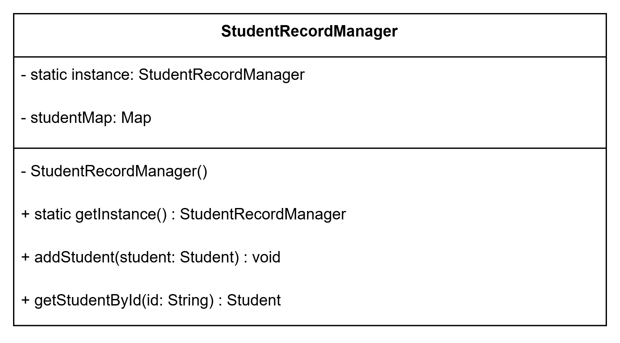

Hình 3.1. Class diagram của mẫu thiết kế Singleton

Mã nguồn triển khai
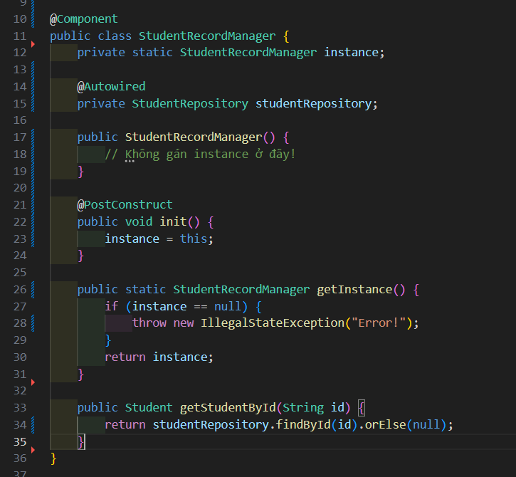

Kiến trúc hệ thống trước và sau khi áp dụng
Trước khi áp dụng:
- Các thành phần khác nhau có thể tự tạo đối tượng quản lý sinh viên → trùng lặp, khó đồng bộ dữ liệu.
- Dễ dẫn đến lỗi do không nhất quán giữa các phiên bản.
Sau khi áp dụng:
- Mọi thao tác quản lý sinh viên được thực hiện thông qua duy nhất một thể hiện của StudentRecordManager.
- Dữ liệu tập trung, đồng bộ, giảm lỗi, dễ kiểm soát và mở rộng.

Lợi ích
- Kiểm soát truy cập: Đảm bảo chỉ có một instance duy nhất, giúp kiểm soát chặt chẽ việc sử dụng tài nguyên.
- Tiết kiệm tài nguyên: Ngăn chặn việc tạo nhiều instance, giảm tiêu tốn bộ nhớ và CPU.
- Dễ dàng truy cập toàn cục: Cung cấp một điểm truy cập chung cho instance duy nhất từ bất kỳ đâu trong hệ thống.

Hạn chế
Khó kiểm thử: Singleton có thể gây khó khăn trong việc kiểm thử đơn vị vì trạng thái toàn cục của nó.
Phụ thuộc toàn cục: Các lớp khác phụ thuộc vào Singleton, có thể làm giảm tính mô-đun của hệ thống.
Vấn đề đồng bộ hóa: Trong môi trường đa luồng, cần xử lý cẩn thận để tránh tạo nhiều instance.

Factory Method

Tổng quan
Mục đích: Tạo đối tượng người dùng theo vai trò như Student, Teacher, Cashier, Supervisor, Director mà không cần chỉ rõ lớp cụ thể trong code client.
Mẫu này cho phép client sử dụng giao diện UserFactory để tạo ra đối tượng User phù hợp dựa trên vai trò, hỗ trợ tính mở rộng và giảm phụ thuộc vào lớp cụ thể.

Ngữ cảnh, trường hợp áp dụng
Khi hệ thống cần tạo các đối tượng khác nhau (các loại người dùng) dựa trên một tham số (role), và không muốn hard-code logic tạo cụ thể trong client.
Ví dụ:
- Tạo tài khoản cho học sinh, giáo viên, thủ quỹ, giám thị, giám đốc khi đăng ký.
- Dễ dàng mở rộng thêm các loại người dùng mới mà không cần chỉnh sửa code client.

Cấu trúc mẫu
Các lớp cần có:
- UserFactory (interface hoặc abstract class): định nghĩa createUser(String role)
- StudentFactory, TeacherFactory, CashierFactory, SupervisorFactory, DirectorFactory: cụ thể hóa việc tạo từng loại User.
- User (interface hoặc abstract class): định nghĩa các phương thức getInfo(), getRole().
- Student, Teacher, Cashier, Supervisor, Director: triển khai User.
Quan hệ:
- Client gọi UserFactory.createUser(role) và nhận về một đối tượng User phù hợp (không cần biết rõ lớp cụ thể).
- Mỗi factory cụ thể trả về đối tượng tương ứng với vai trò.
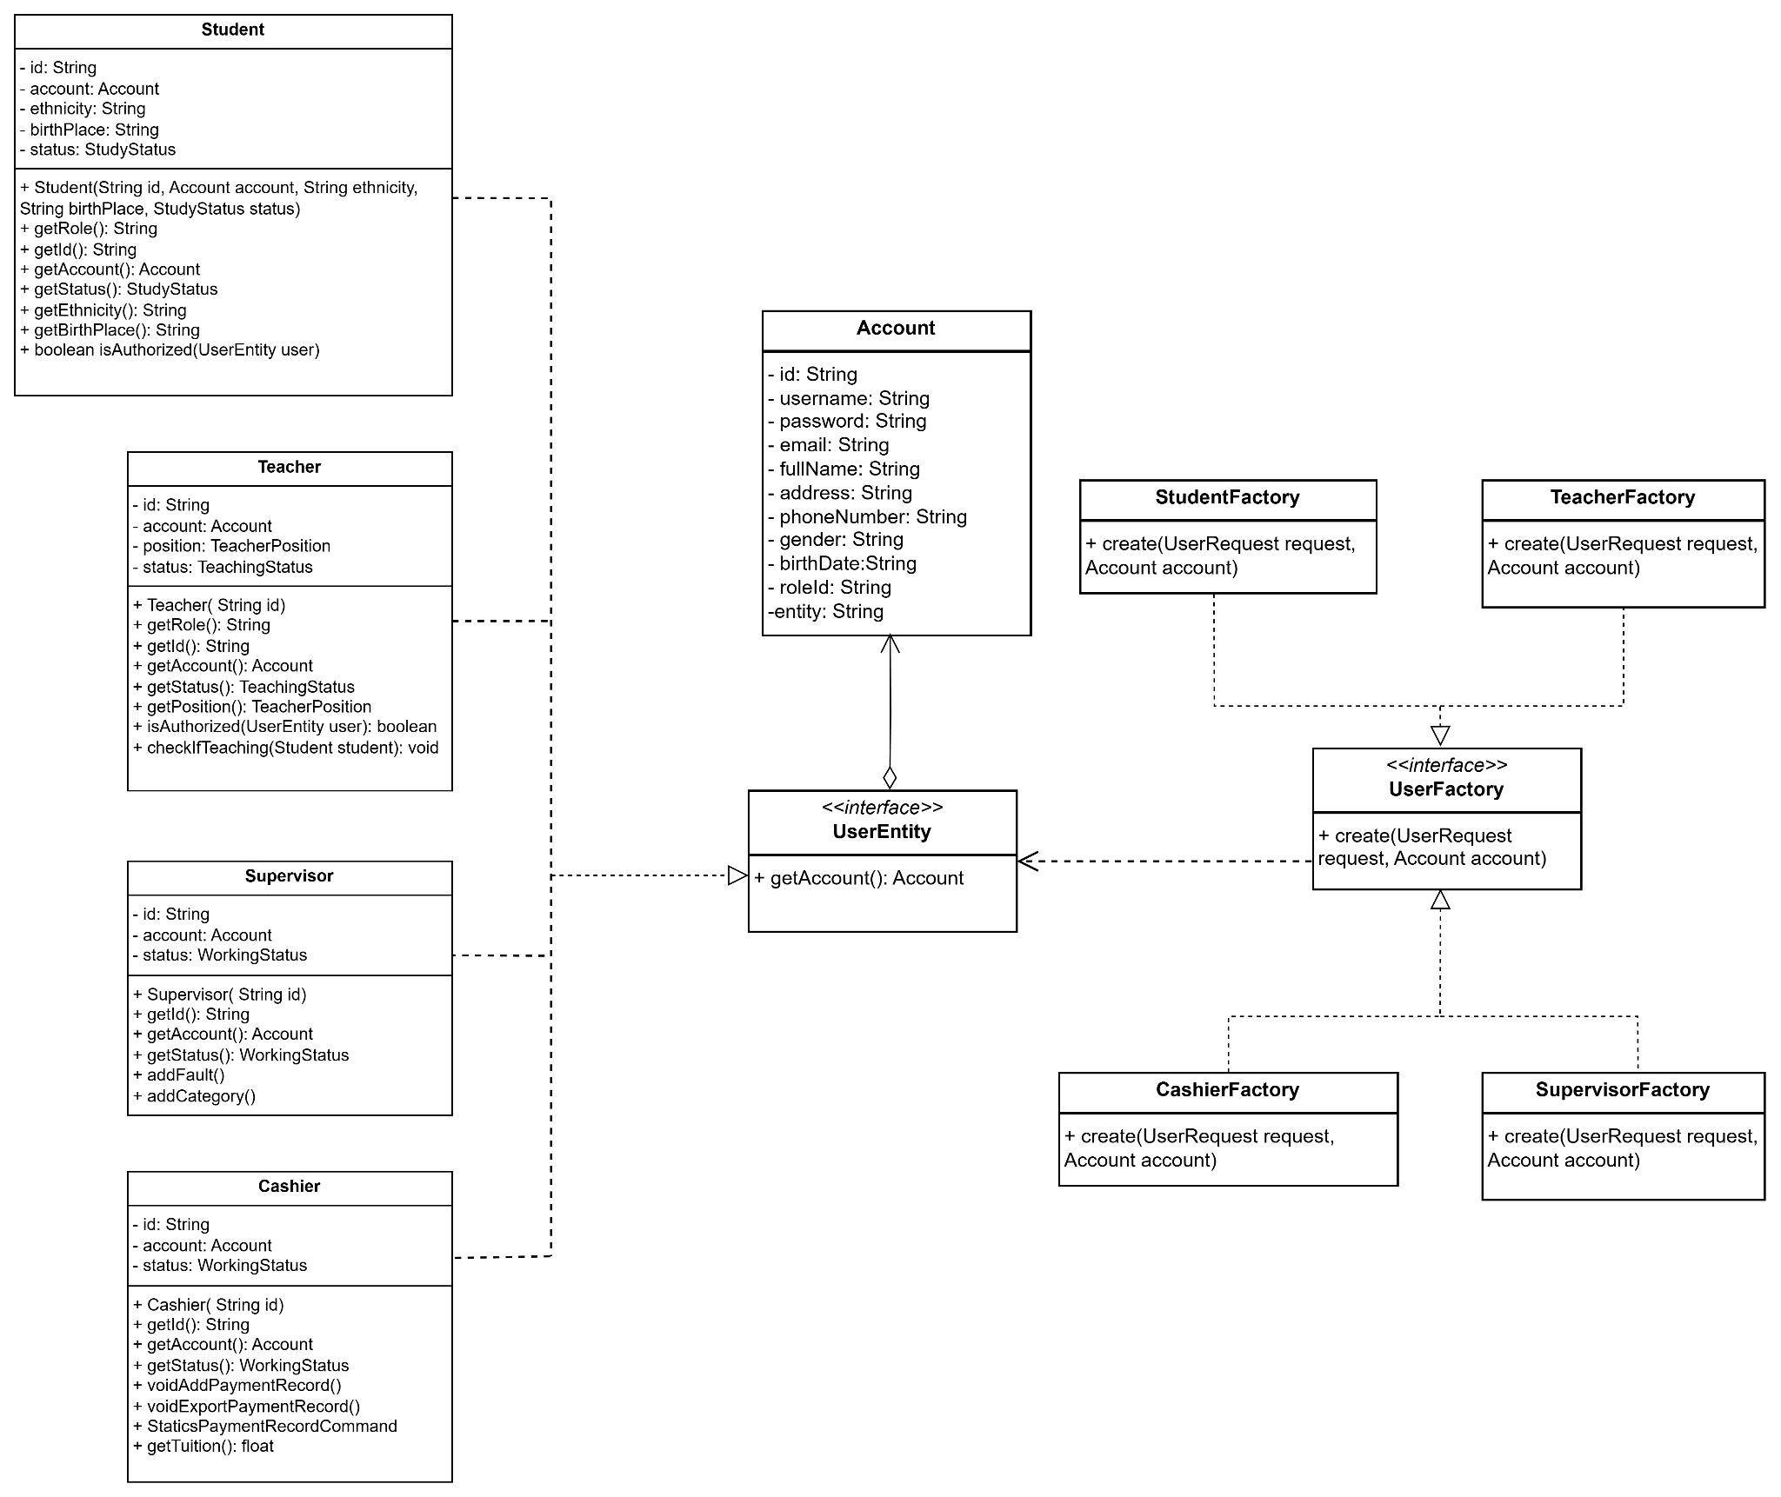

Hình 3.2. Class diagram của mẫu thiết kế Factory Method

Mã nguồn triển khai
- UserFactory
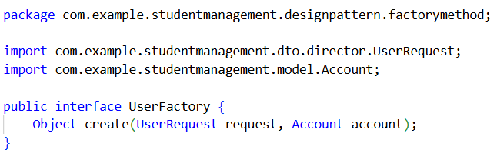
- CashierFactory
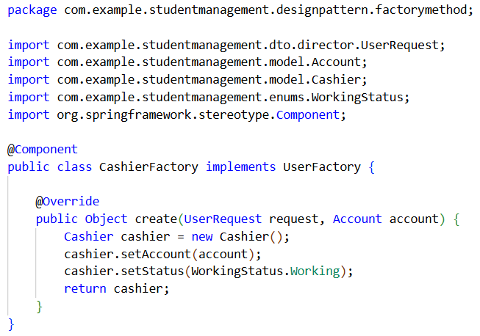
- StudentFactory
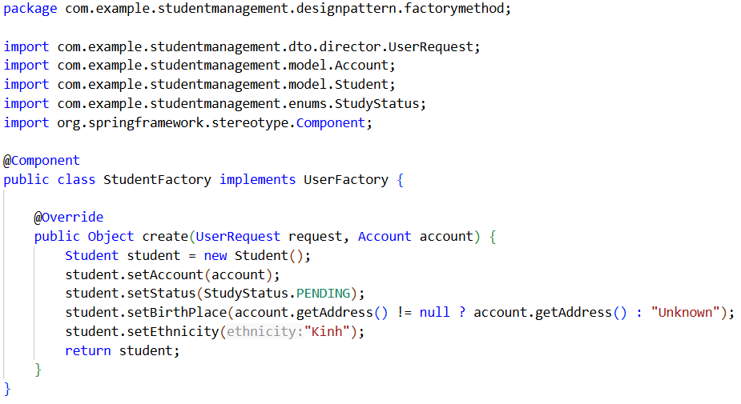
- SupervisorFactory
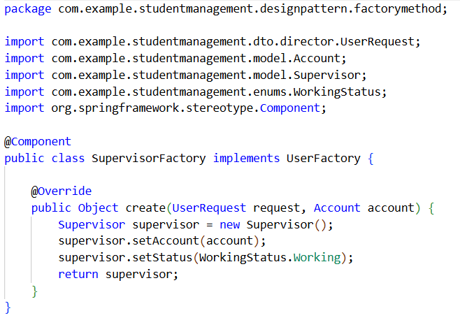
- TeacherFactory
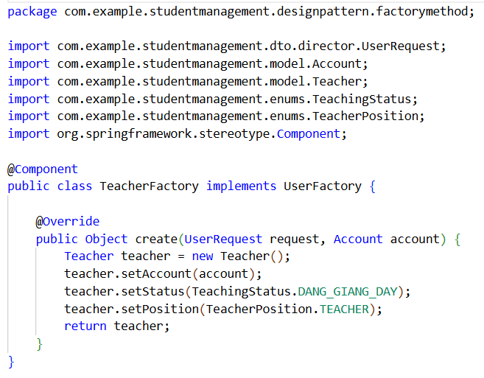

Kiến trúc hệ thống trước và sau khi áp dụng
Trước:
- Code client phải sử dụng câu lệnh if-else hoặc switch-case để khởi tạo đúng loại người dùng → lặp lại, khó bảo trì.
Sau:
- Sử dụng UserFactory, client chỉ cần cung cấp role, còn việc tạo đối tượng cụ thể được xử lý bên trong factory → giảm phức tạp, dễ mở rộng.

Builder

Tổng quan
Mẫu Builder được áp dụng để xây dựng các đối tượng phức tạp như SchoolRecord trong hệ thống Quản lý học sinh một cách linh hoạt và có thể mở rộng. Mục đích chính là tách biệt quá trình xây dựng đối tượng khỏi biểu diễn của nó, cho phép tạo ra các phiên bản khác nhau của SchoolRecord (ví dụ: cho một học kỳ hoặc toàn năm học) mà không cần sử dụng constructor với nhiều tham số hoặc làm lộn xộn mã nguồn.

Ngữ cảnh, trường hợp áp dụng
Trong bối cảnh này, nó giúp quản lý việc tính toán điểm trung bình, xếp loại, và thông tin hạnh kiểm một cách tuần tự và dễ bảo trì.
Áp dụng khi:
Cần xây dựng một đối tượng phức tạp như SchoolRecord với nhiều thuộc tính tùy chọn
Tránh sử dụng constructor với nhiều tham số
Đối tượng có nhiều trạng thái trung gian cần tính toán (như trung bình điểm)

Cấu trúc mẫu
Product: Lớp SchoolRecord, chứa thông tin chi tiết về học sinh, điểm số, xếp loại, và nhận xét.
Builder: Interface SchoolRecordBuilder, định nghĩa các phương thức như setStudentInfo, setScores, calculateAverageScore, và build.
ConcreteBuilder: Lớp DefaultSchoolRecordBuilder, truy vấn dữ liệu từ repository và tính toán các giá trị.
Director: Lớp SchoolRecordDirector, gọi các phương thức của builder theo thứ tự để tạo ra SchoolRecord.
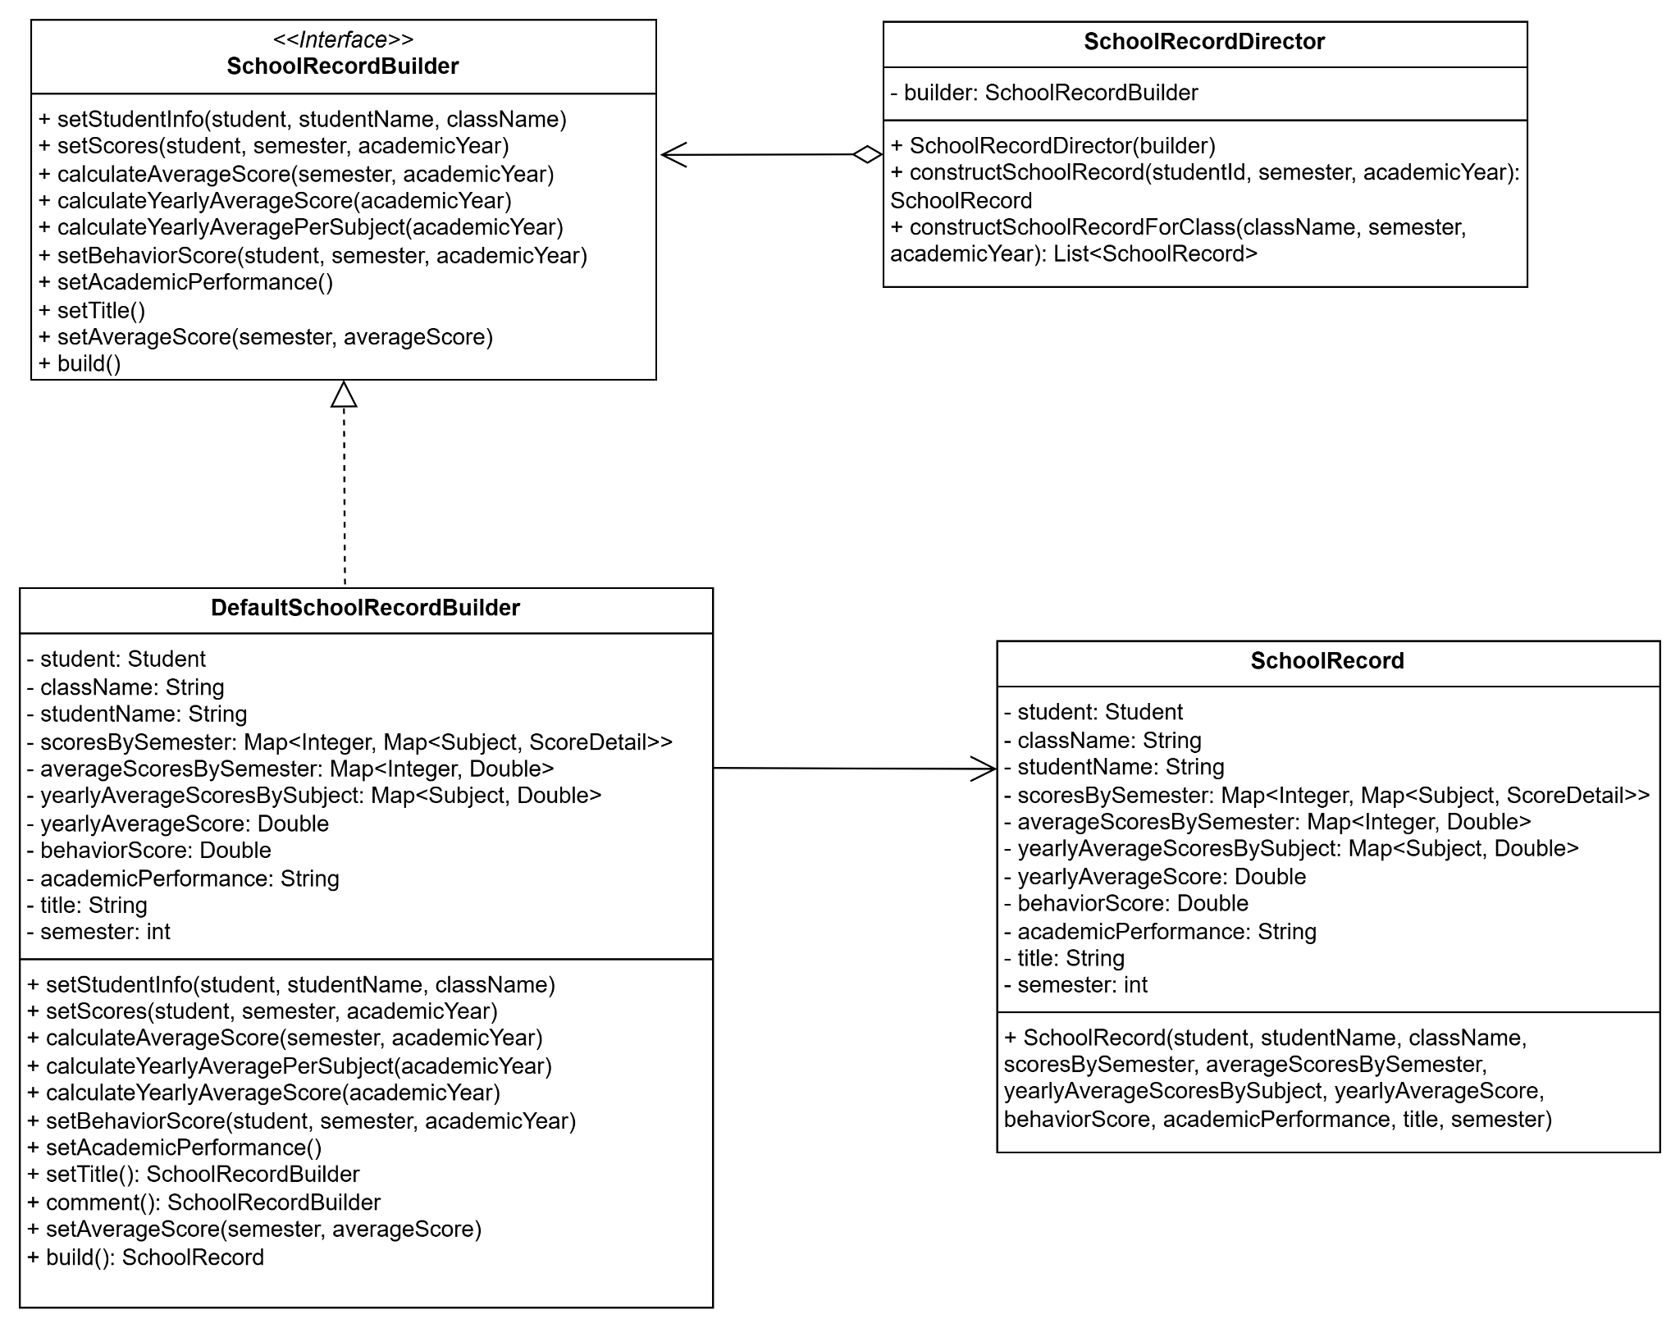

Hình 3.3. Class diagram của mẫu thiết kế Builder

Mã nguồn triển khai
SchoolRecord
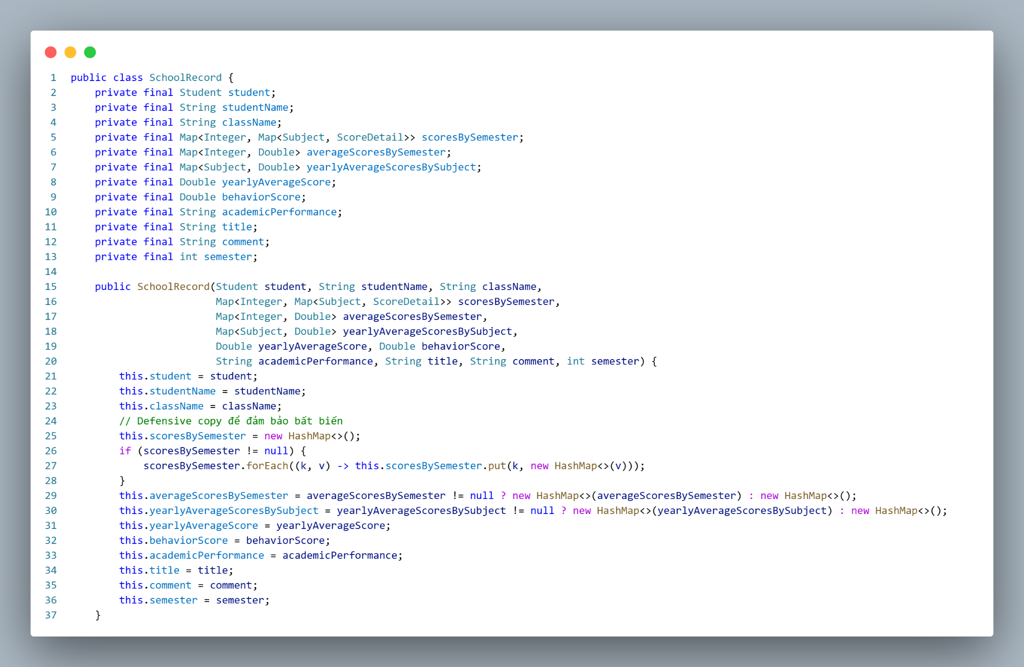
SchoolRecordBuilder
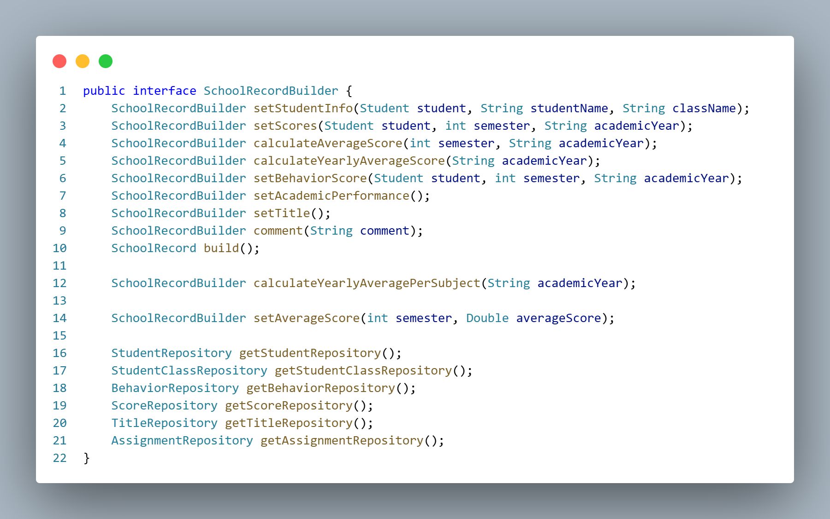
DefaultSchoolRecordBuilder
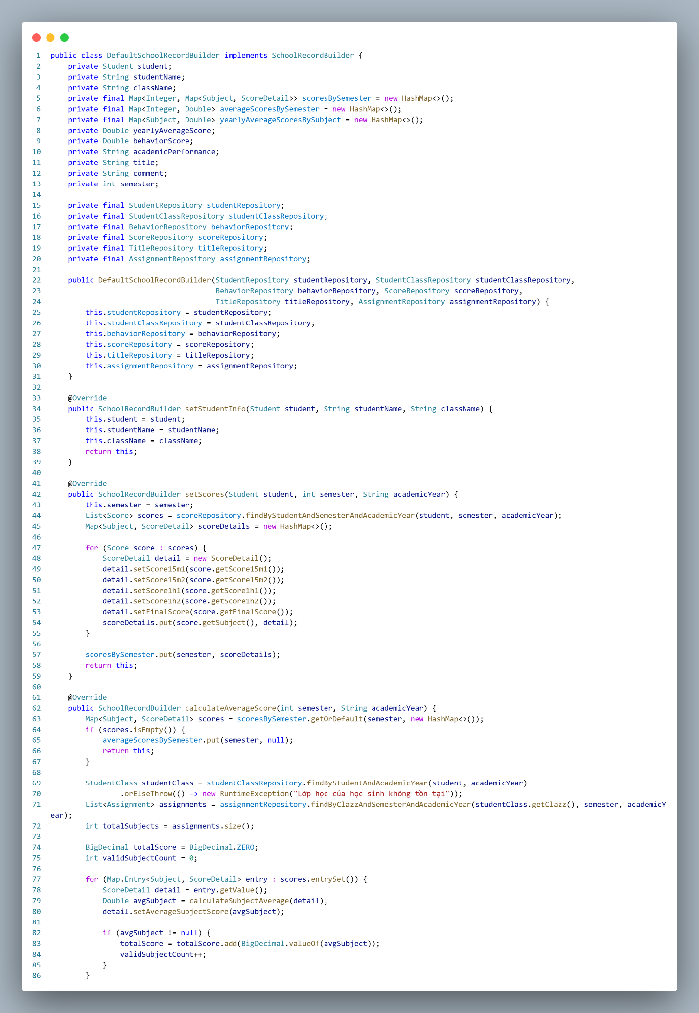
SchoolRecordDirector
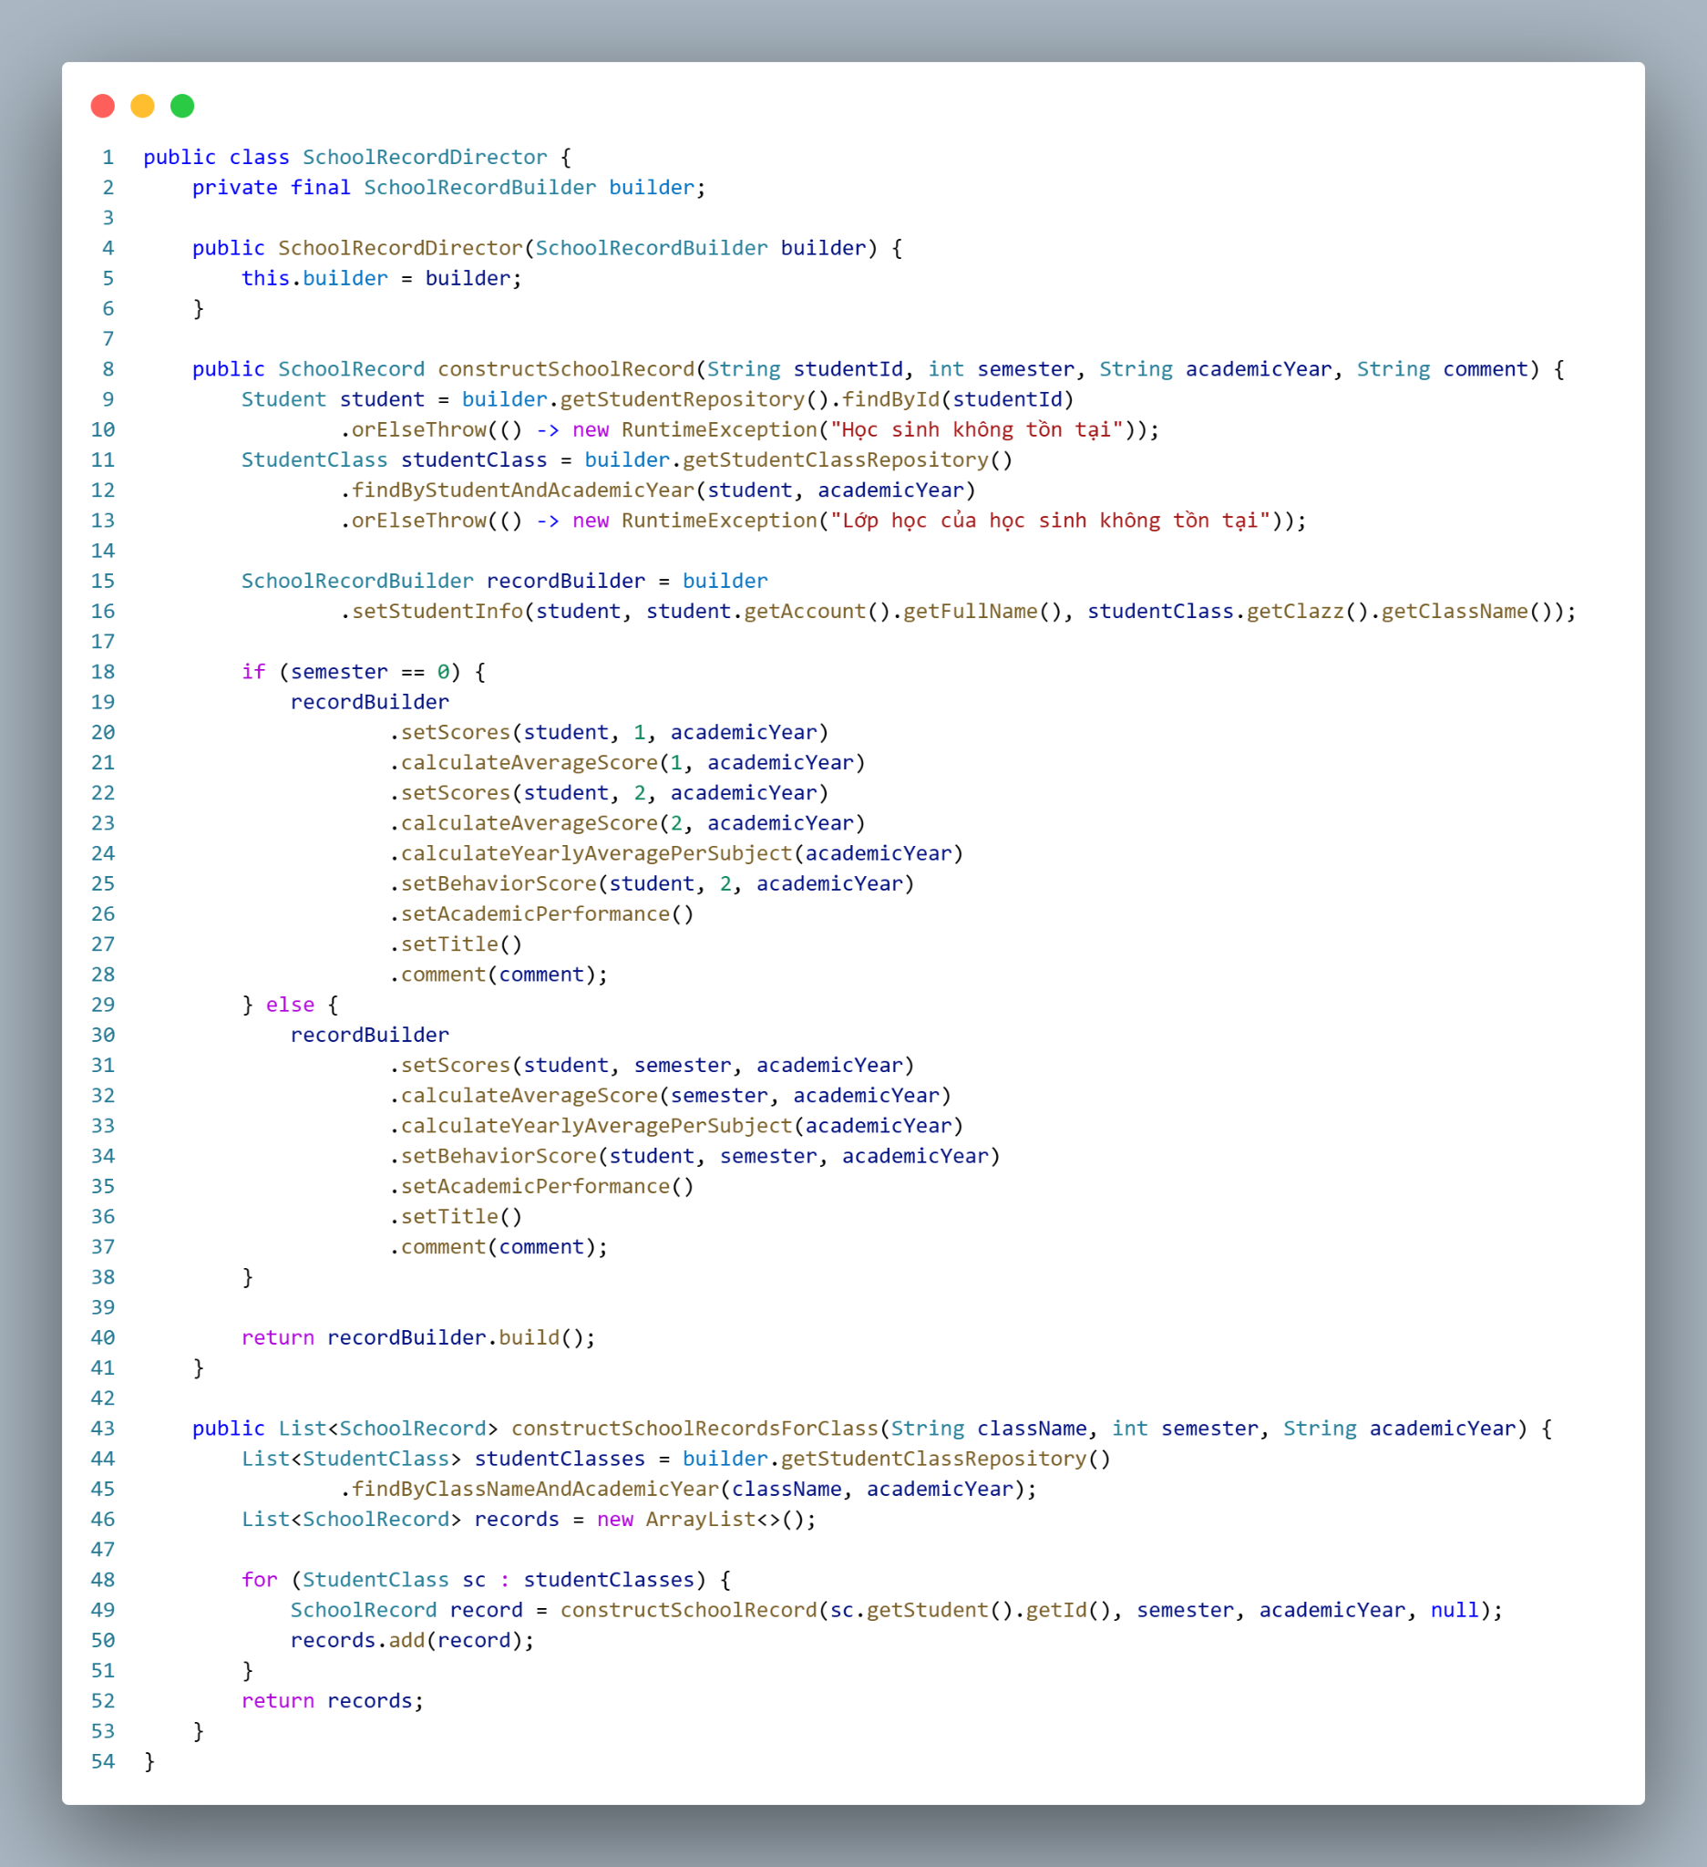

Kiến trúc hệ thống trước và sau khi áp dụng
Trước: Dùng constructor với nhiều tham số hoặc setter, dẫn đến mã phức tạp, khó đọc.
Sau: Tách riêng các bước xây dựng thành builder và director, dễ bảo trì và mở rộng.

Lợi ích
Tính linh hoạt: Cho phép xây dựng SchoolRecord theo các bước khác nhau.
Đọc mã dễ dàng: Quá trình xây dựng rõ ràng, dễ bảo trì.
Tái sử dụng: Builder và Director có thể dùng lại trong nhiều ngữ cảnh.
Kiểm soát trình tự: Director đảm bảo thứ tự xây dựng hợp lý.
Tránh constructor phức tạp: Dễ quản lý hơn constructor dài dòng.

Hạn chế
Tăng độ phức tạp: Cần thêm lớp Builder và Director.
Chi phí hiệu suất: Xây dựng tuần tự có thể chậm nếu không tối ưu hóa.
Khó bảo trì nếu thay đổi nhiều: Cập nhật cả Builder, ConcreteBuilder.
Phụ thuộc vào Director: Logic xây dựng gắn chặt với Director.

Observer

Tổng quan
Mẫu Observer được áp dụng để thiết lập một cơ chế thông báo thời gian thực trong hệ thống Quản lý học sinh, đặc biệt khi điểm số được cập nhật bởi giáo viên qua TeacherController.
Mục đích chính là cho phép các đối tượng (như StudentEmailNotifier và TeacherEmailNotifier) tự động nhận thông báo khi có thay đổi trong dữ liệu điểm số, đảm bảo học sinh và giáo viên được thông tin ngay lập tức.

Ngữ cảnh, trường hợp áp dụng
Cần thông báo tức thời cho nhiều đối tượng về sự kiện như cập nhật điểm số.
Hệ thống có nhiều người dùng cần phản hồi nhanh.
Hệ thống cần mở rộng khả năng thông báo (thêm SMS, app notification) mà không thay đổi mã cốt lõi.

Cấu trúc mẫu
Subject (Chủ đề): ScorePublisher – quản lý danh sách subscribers, gửi thông báo.
Observer (interface): Subscriber – định nghĩa phương thức update().
Concrete Observers: StudentEmailNotifier, TeacherEmailNotifier – xử lý gửi email khi có thay đổi điểm.
Client (Khách hàng): TeacherController – nhập điểm, kích hoạt thông báo qua ScoreService.
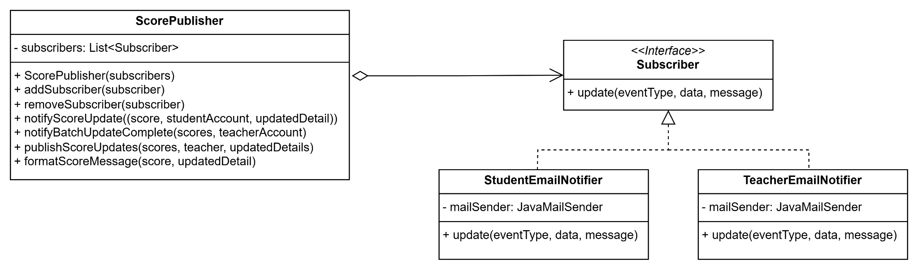

Hình 3.4. Class diagram của mẫu thiết kế Observer

Mã nguồn triển khai
Subscriber
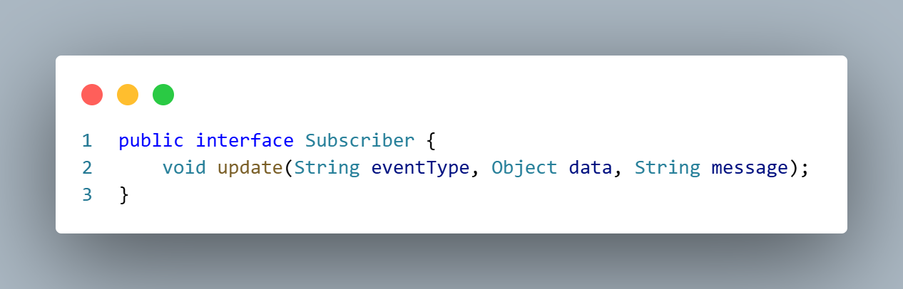
TeacherEmailNotifier
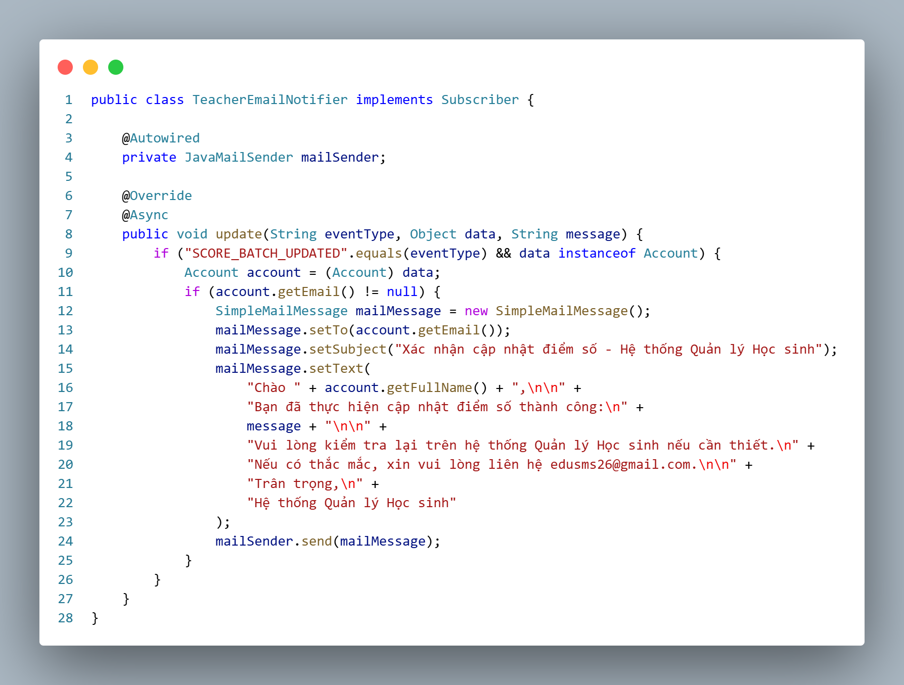
StudentEmailNotifier
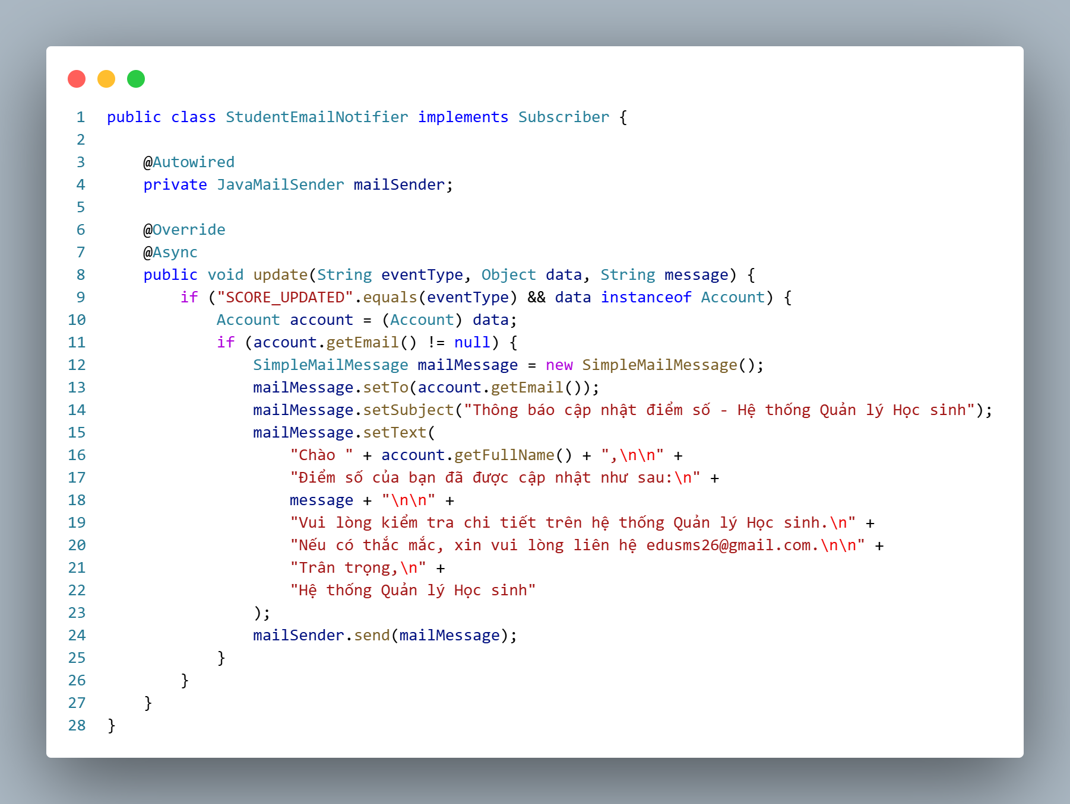

ScorePublisher
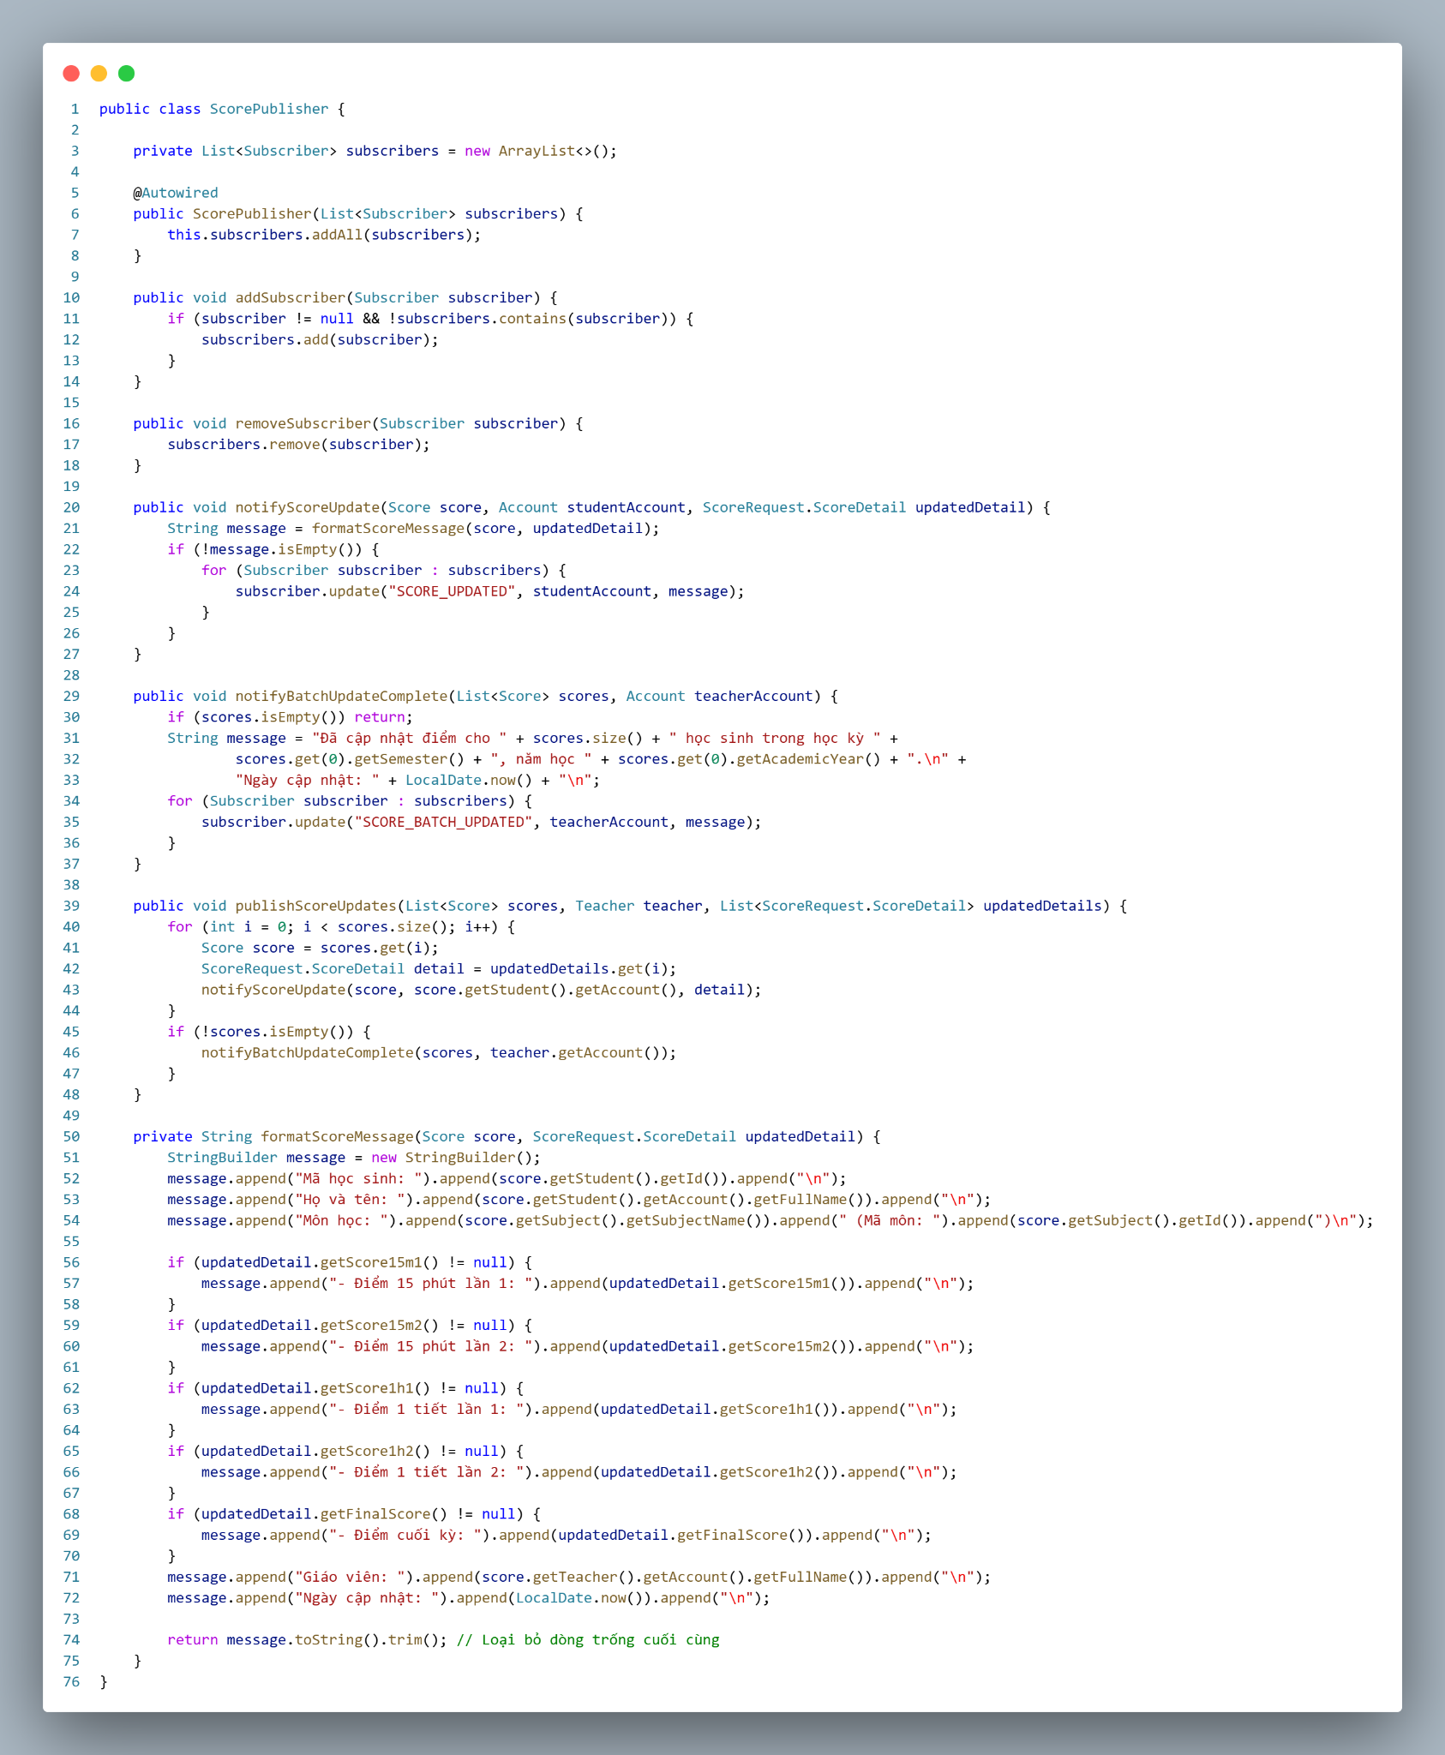

Kiến trúc hệ thống trước và sau khi áp dụng
Trước: Điểm số cập nhật nhưng không có cơ chế thông báo → thao tác thủ công.
Sau: Thông báo được tự động gửi tới người dùng liên quan (qua email) khi điểm thay đổi.

Lợi ích
- Tính linh hoạt: Dễ dàng thêm/xóa subscriber.
- Tách biệt trách nhiệm: Cập nhật điểm và thông báo được xử lý riêng biệt.
- Cập nhật tức thời: Gửi thông báo ngay lập tức.
- Hỗ trợ mở rộng: Thêm kênh thông báo mới mà không sửa code cũ.
- Xử lý bất đồng bộ: Sử dụng @Async để không chặn luồng chính.

Hạn chế
- Chi phí hiệu suất: Gửi thông báo đến nhiều observer có thể tốn tài nguyên.
- Phụ thuộc vào thứ tự đăng ký: Nếu không đăng ký đúng, không nhận được thông báo.
- Khó kiểm soát: Observer lỗi có thể ảnh hưởng đến hệ thống.
- Tăng độ phức tạp: Thêm lớp Observer, Notifier có thể dư thừa nếu thông báo đơn giản.
- Gỡ lỗi khó khăn: Lỗi trong quá trình gửi thông báo khó truy vết.

Facade

Tổng quan
Mẫu Facade được áp dụng để đơn giản hóa giao diện phức tạp của các subsystem trong hệ thống Quản lý học sinh, đặc biệt trong việc cung cấp các thống kê cho BoardOfDirectorsController. Mục đích chính là cung cấp một giao diện thống nhất (qua StudentManagementFacade) để truy cập các dịch vụ thống kê khác nhau (StudentScoreStatics, StudentNumberStatics, StudentConductStatics), giảm độ phức tạp cho client và ẩn đi các chi tiết triển khai bên trong subsystem.

Ngữ cảnh, trường hợp áp dụng
- Khi hệ thống có nhiều subsystem với các giao diện phức tạp (như StudentScoreStatics với nhiều phương thức tính toán điểm số), và client (như BoardOfDirectorsController) cần truy cập dữ liệu một cách đơn giản.
- Trong trường hợp này, BoardOfDirectorsController cần các thống kê về điểm số, số lượng học sinh, và hạnh kiểm theo học kỳ và năm học, nhưng không muốn quản lý trực tiếp các cuộc gọi đến từng dịch vụ hoặc xử lý logic tổng hợp.
- Áp dụng khi muốn giảm phụ thuộc của client vào các lớp cụ thể trong subsystem và cải thiện khả năng bảo trì bằng cách cô lập logic phức tạp.

Cấu trúc mẫu
- Facade (Giao diện thống nhất): Lớp StudentManagementFacade, cung cấp các phương thức đơn giản để truy cập thống kê.
- Subsystem (Hệ thống con): StudentScoreStatics, StudentNumberStatics, StudentConductStatics
- Client (Khách hàng): BoardOfDirectorsController.
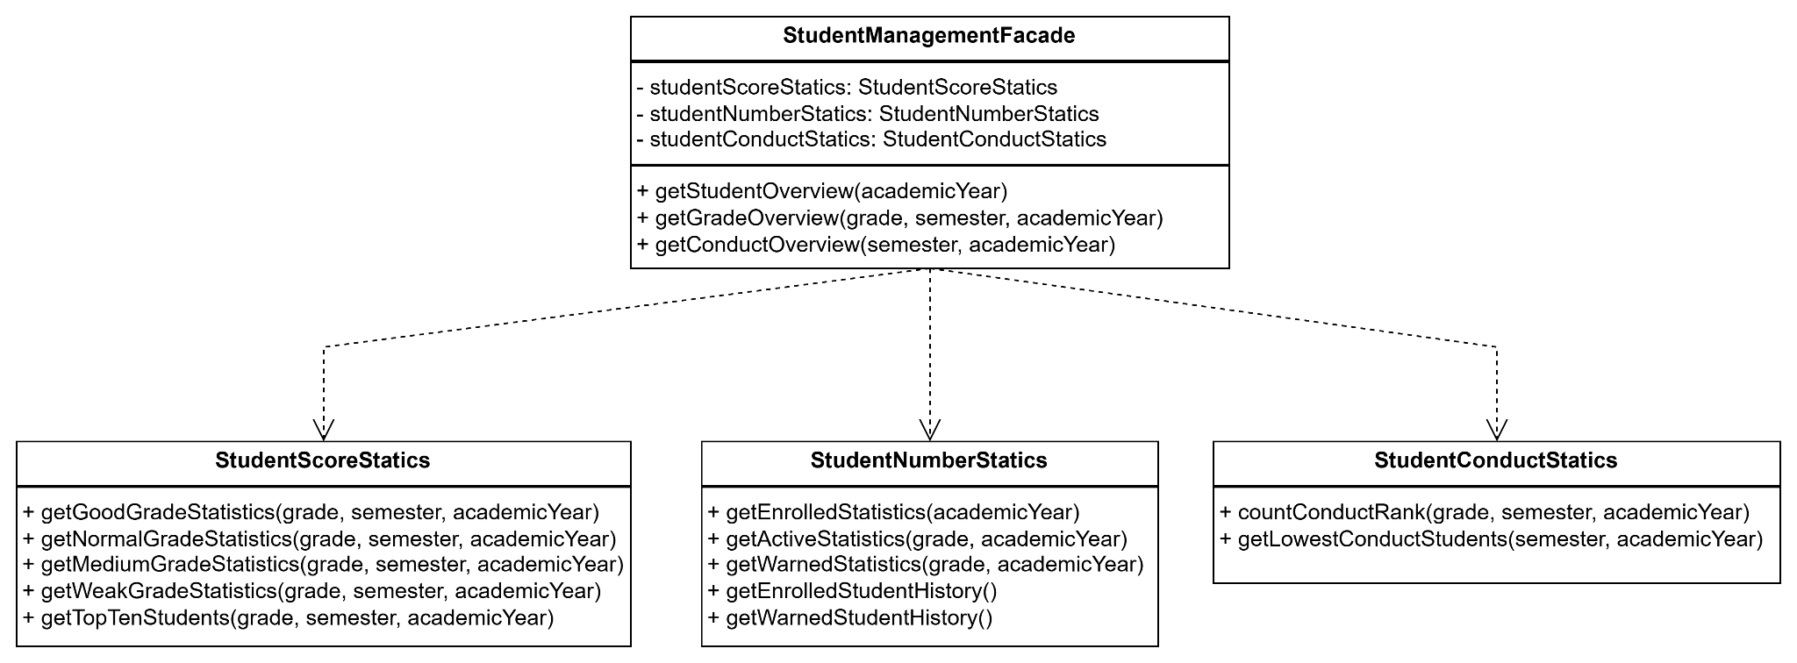

Hình 3.5. Class diagram của mẫu thiết kế Facade

Mã nguồn triển khai
StudentManagementFacade
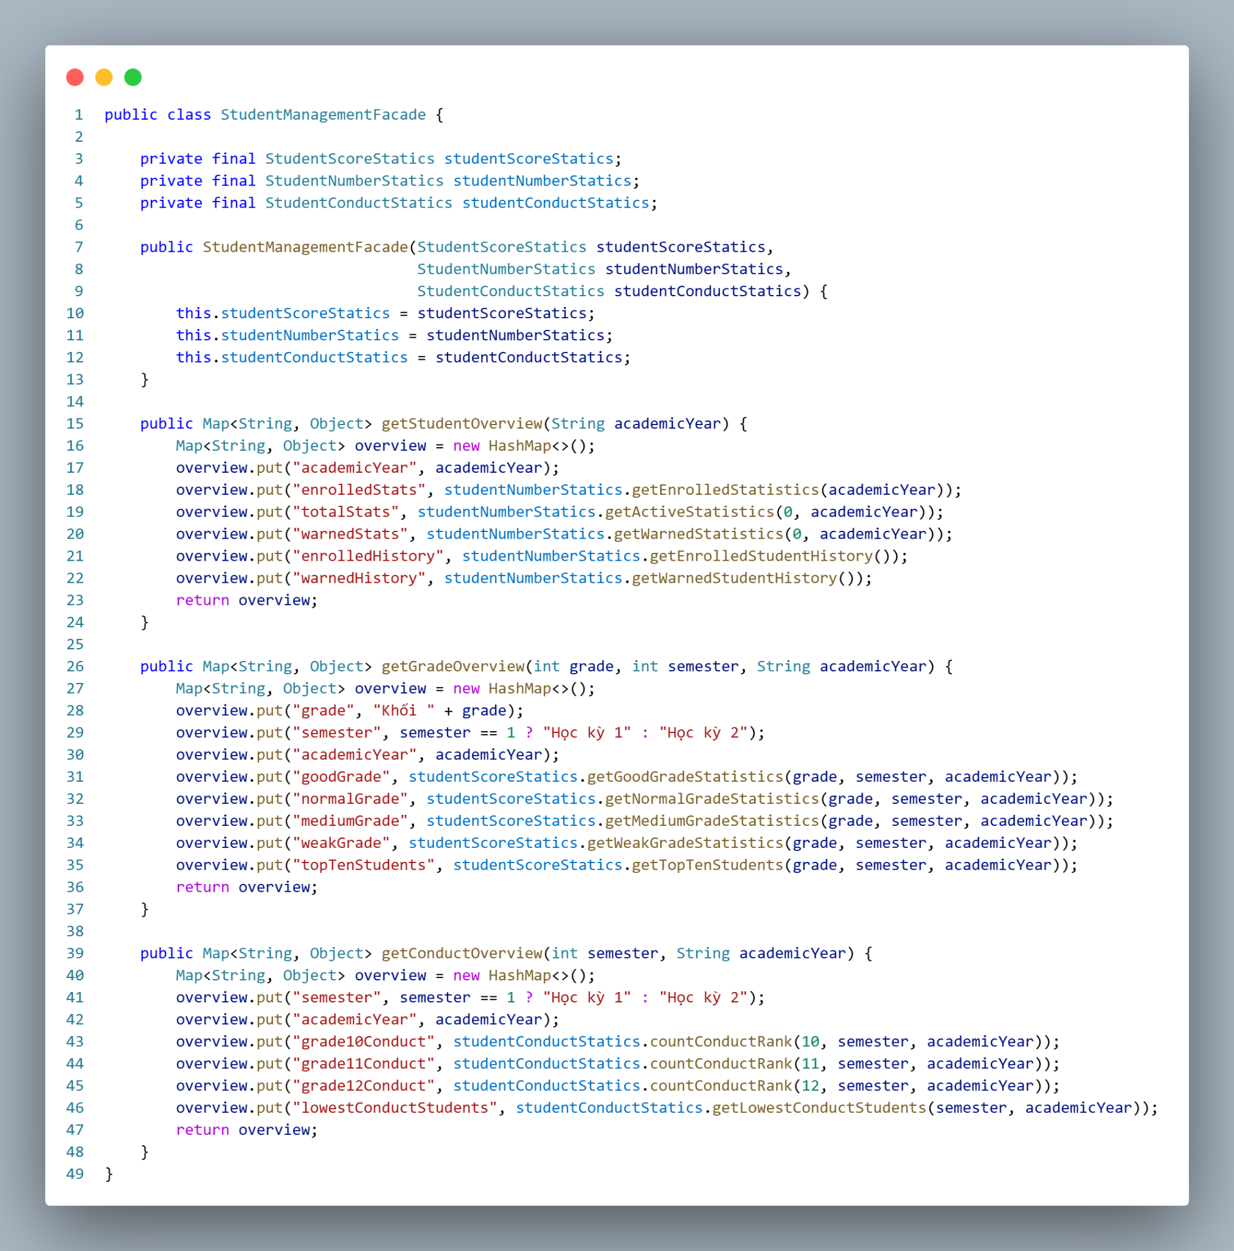
StudentConductStatics
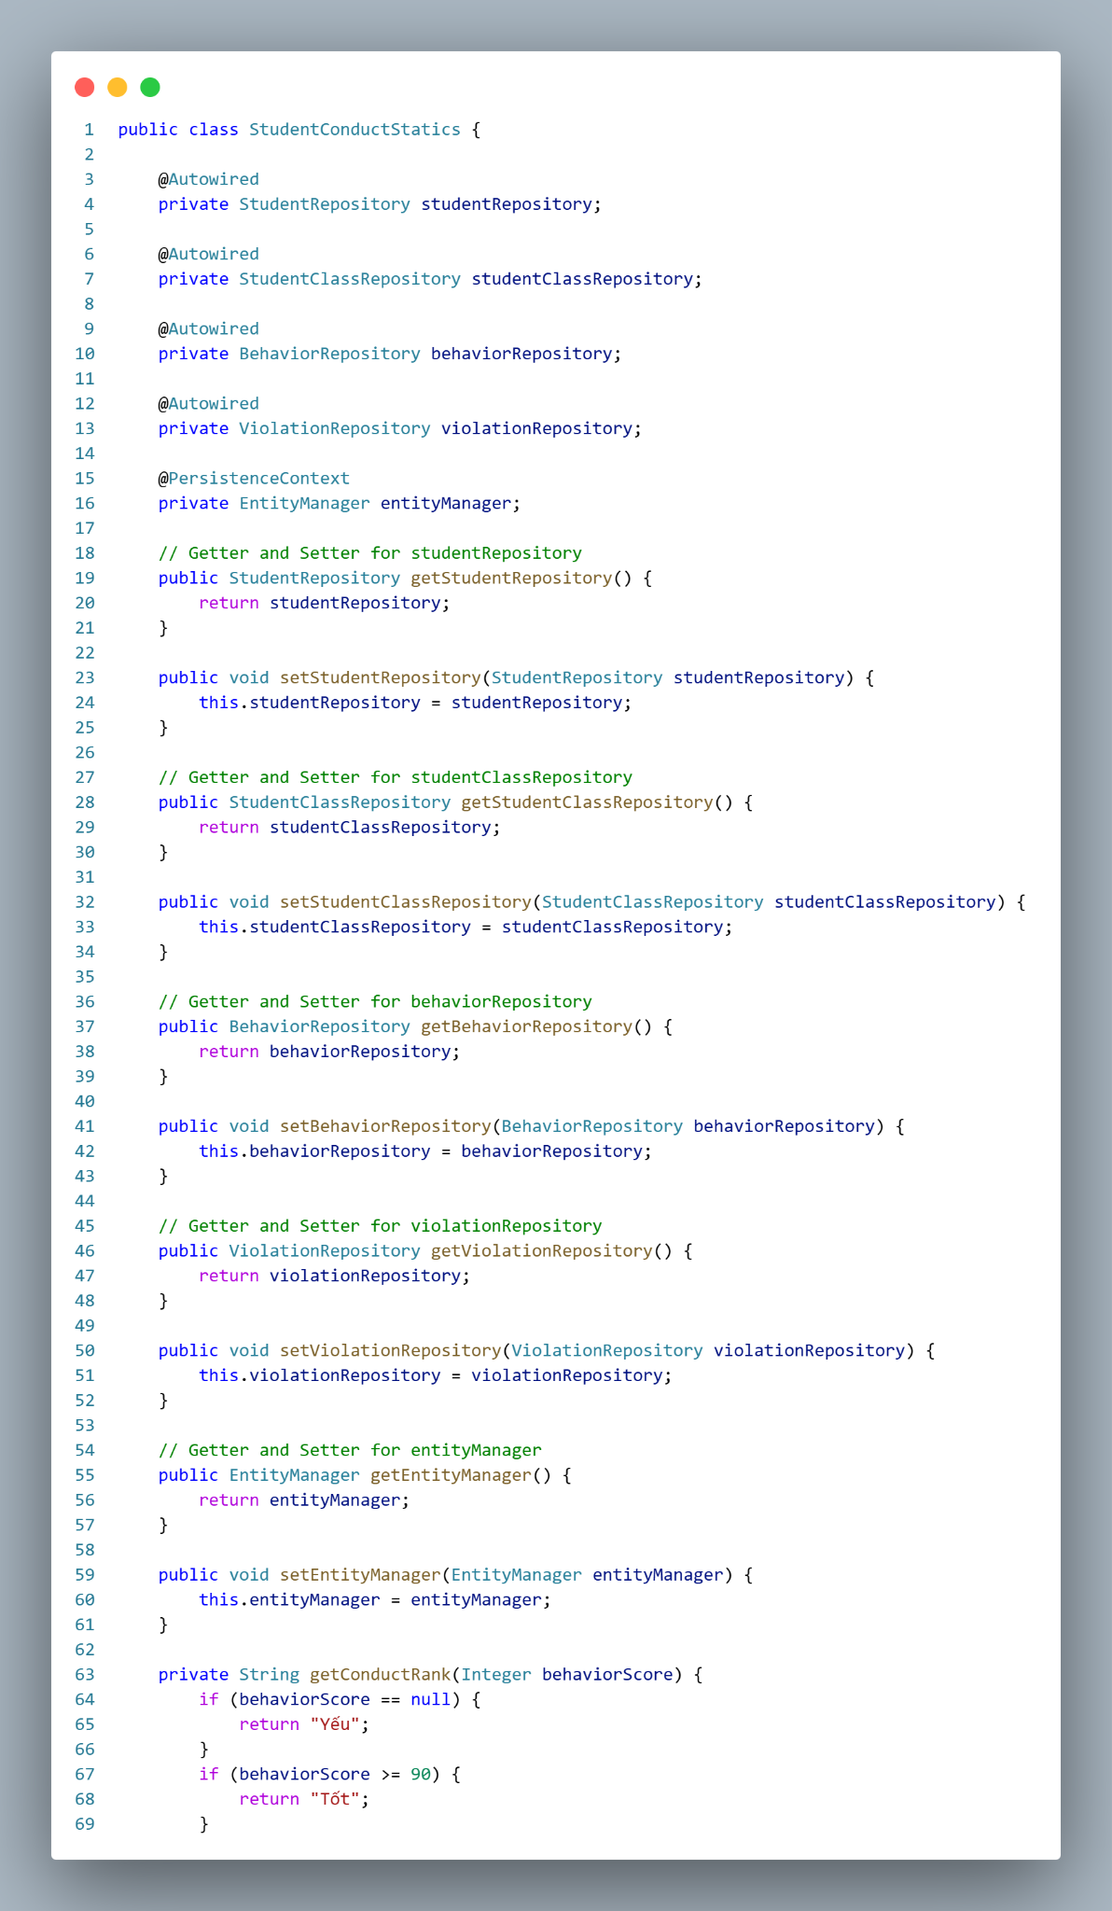
StudentNumberStatics
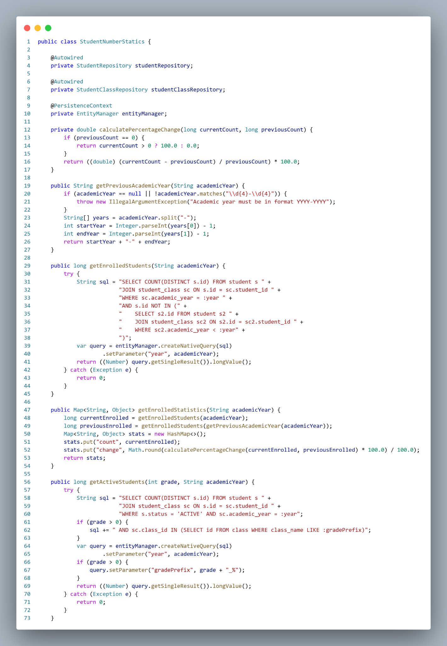
StudentScoreStatics
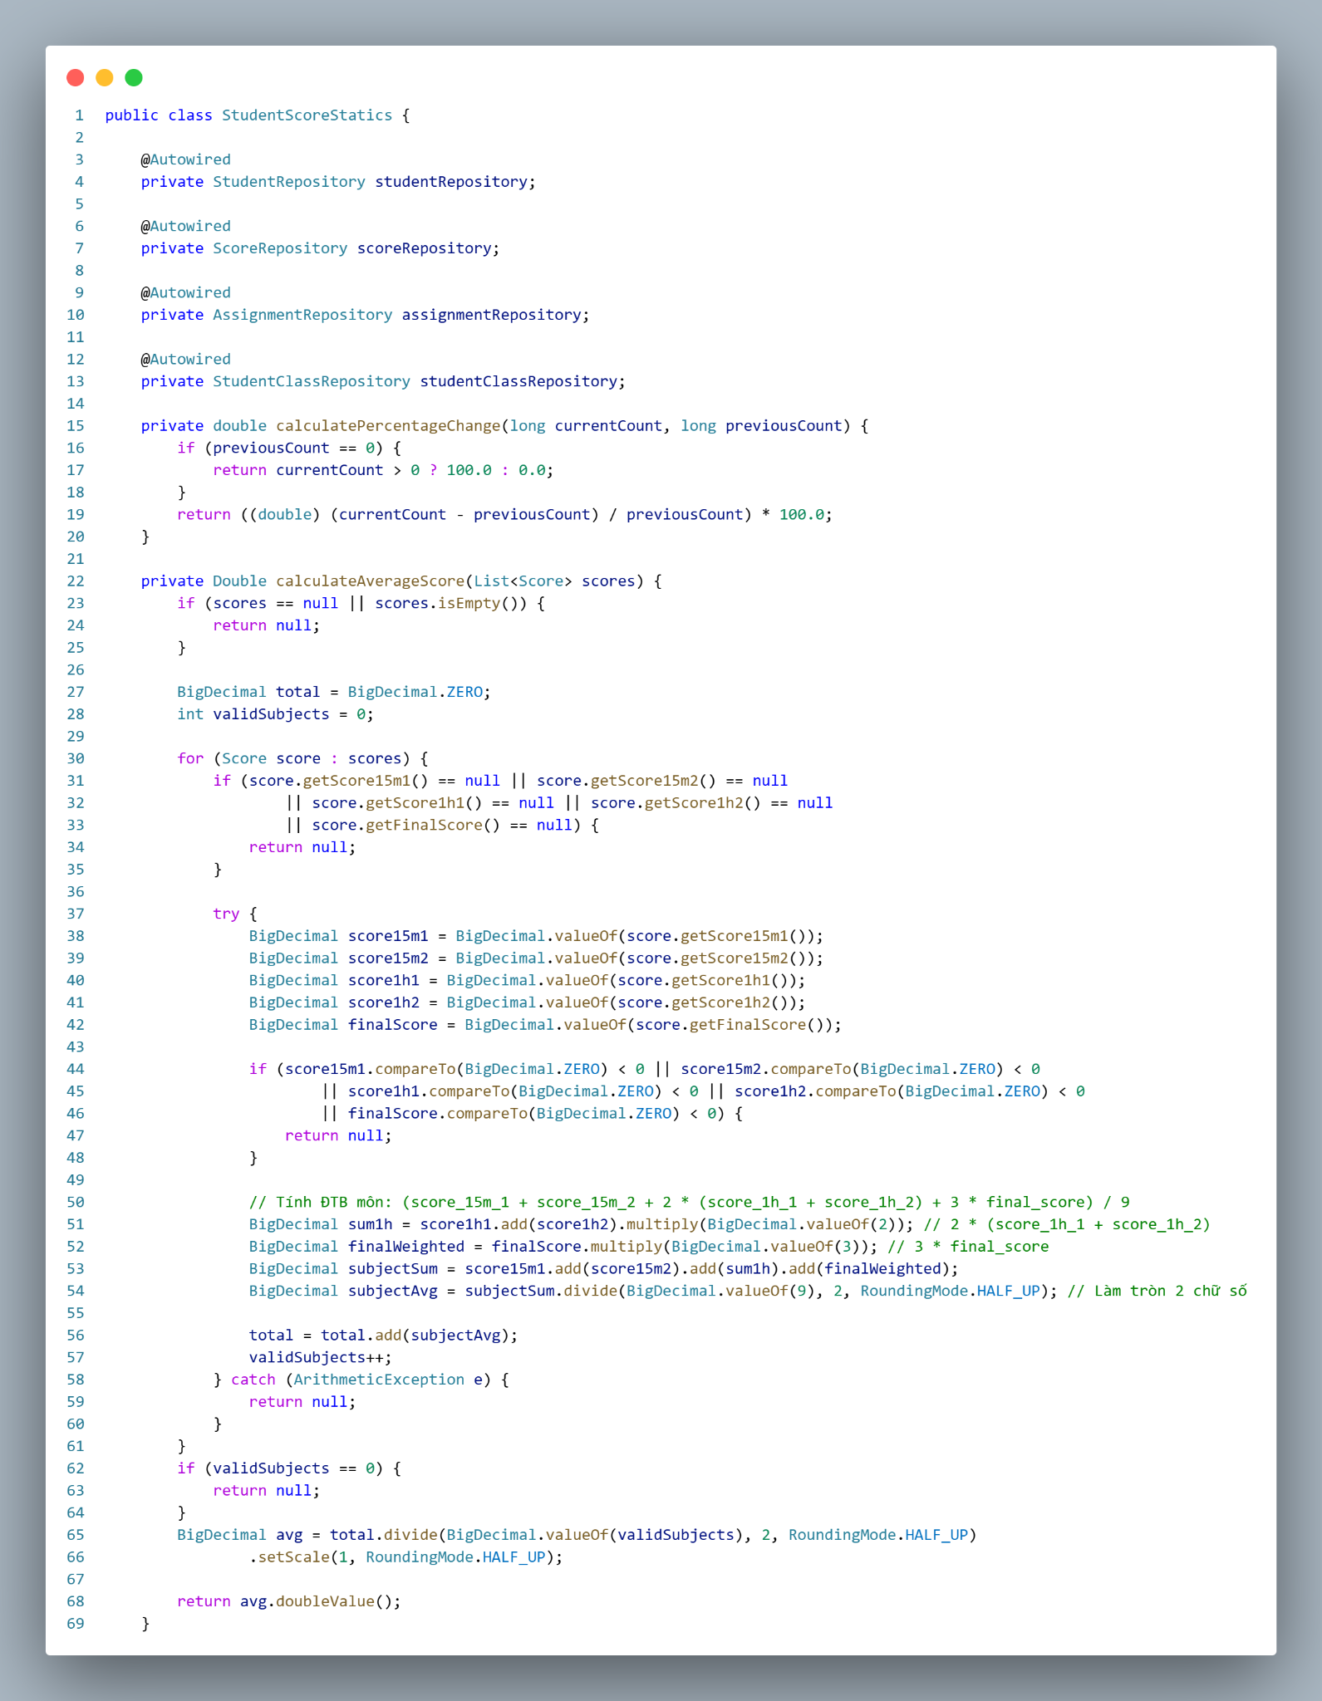

Kiến trúc hệ thống trước và sau khi áp dụng
- Trước: Client cần gọi và xử lý riêng từng dịch vụ thống kê → logic phức tạp, lặp lại.
- Sau: Client chỉ gọi StudentManagementFacade → logic đơn giản, tách biệt rõ ràng.

Lợi ích
- Đơn giản hóa giao diện: BoardOfDirectorsController chỉ cần gọi ba phương thức thay vì tương tác trực tiếp với nhiều subsystem.
- Giảm phụ thuộc: Client không cần biết chi tiết triển khai của subsystem.
- Tăng khả năng bảo trì: Logic tổng hợp được tập trung trong StudentManagementFacade.
- Cải thiện tính nhất quán: Dữ liệu trả về dưới dạng Map<String, Object>.
- Hỗ trợ mở rộng: Thêm thống kê mới chỉ cần cập nhật Facade.

Hạn chế
- Giảm linh hoạt: Giao diện cố định có thể giới hạn truy cập chi tiết.
- Tăng độ phức tạp cục bộ: Thêm lớp Facade vào hệ thống.
- Khó mở rộng khi subsystem thay đổi nhiều.
- Ẩn chi tiết có thể gây khó khăn: Cần tài liệu rõ ràng

State

Tổng quan
State Pattern cho phép hệ thống xử lý các trạng thái của đối tượng một cách linh hoạt mà không cần thay đổi lớp chính. Trạng thái học sinh có thể là "Đang học", "Bảo lưu", "Bị cảnh cáo", “Nghỉ học”.

Ngữ cảnh, trường hợp áp dụng
State được sử dụng khi hành vi của một đối tượng thay đổi dựa trên trạng thái nội bộ của nó, và khi có nhiều trạng thái với các hành vi khác nhau.
Trong hệ thống này, Student sử dụng State để quản lý các trạng thái như "Đang học", "Bảo lưu", "Bị cảnh cáo", “Nghỉ học”, cho phép xử lý linh hoạt các hành vi như học tập, tạm dừng, hoặc nhận cảnh báo mà không cần các câu lệnh điều kiện phức tạp.

Cấu trúc mẫu
- Context: Student
- Interface: StudentState
- Concrete States: ActiveState, PendingState, InactiveState, WarningState
- Các phương thức trong giao diện: study(), suspend(), warn()...
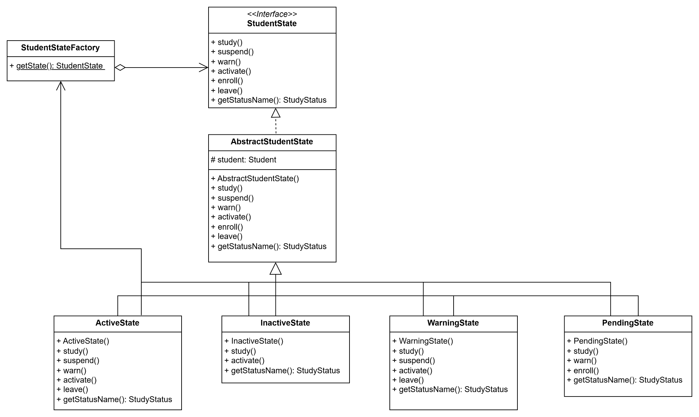

Hình 3.6. Class diagram của mẫu thiết kế State

Mã nguồn triển khai
- Interface: StudentState
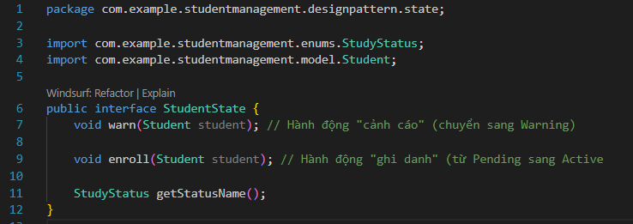
- Context: Student
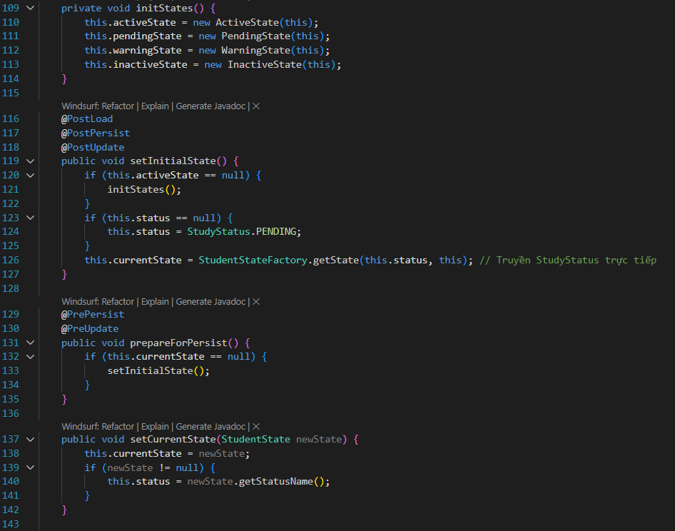
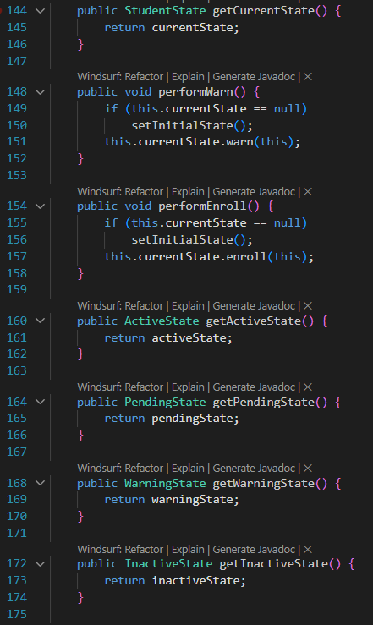
- Concrete State: ActiveState, PendingState, WarningState, InactiveState
- Active State:
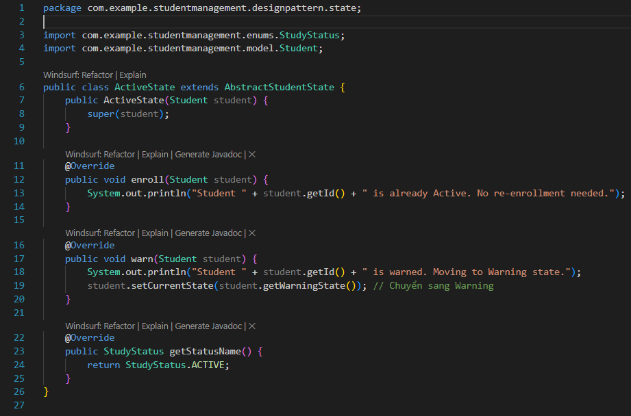
- Pending State:
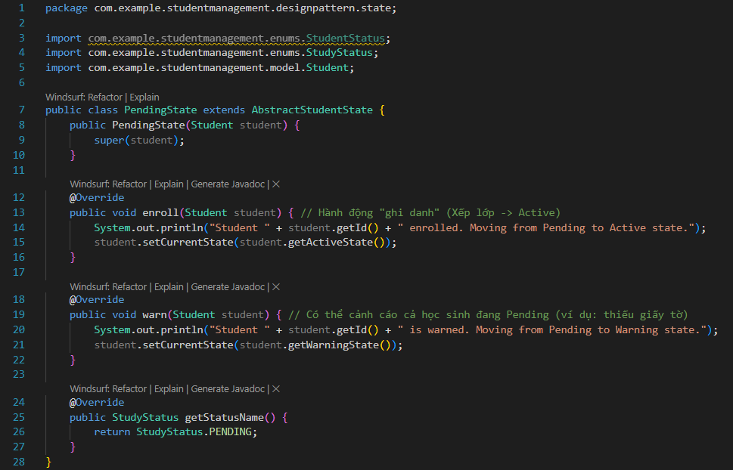
- Warning State:
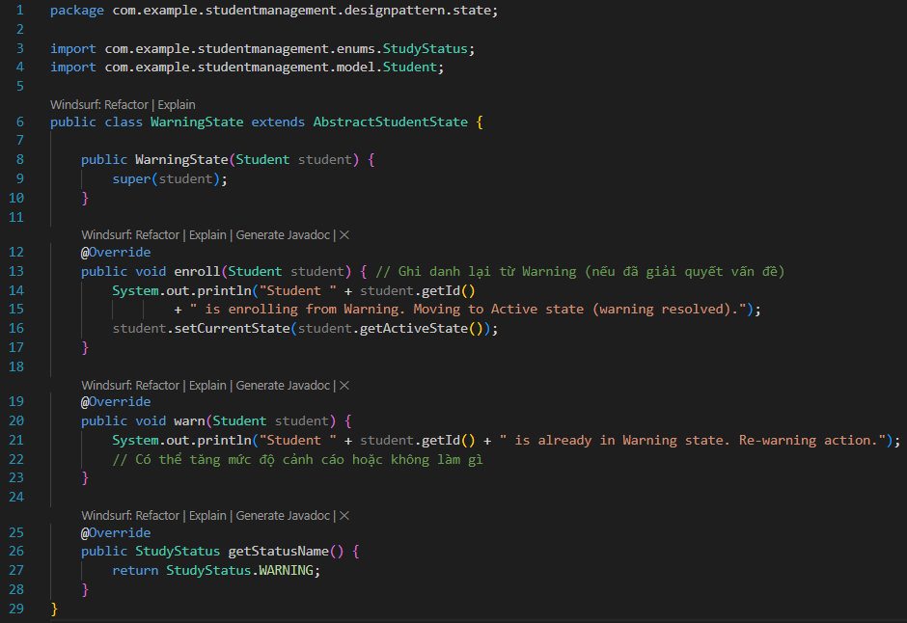
- Inactive State:
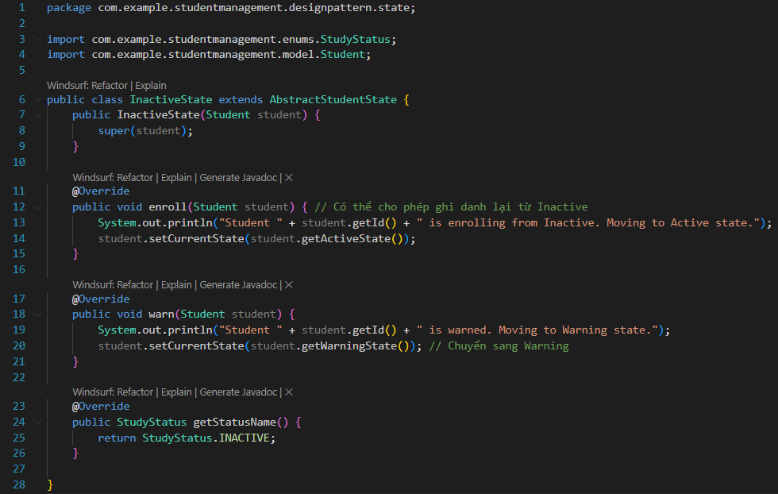
- Client: StudentService
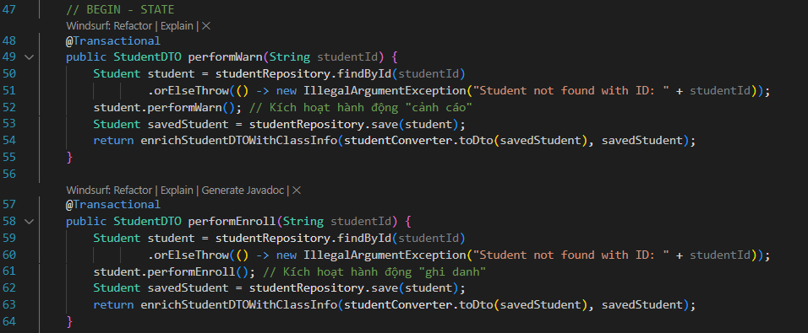
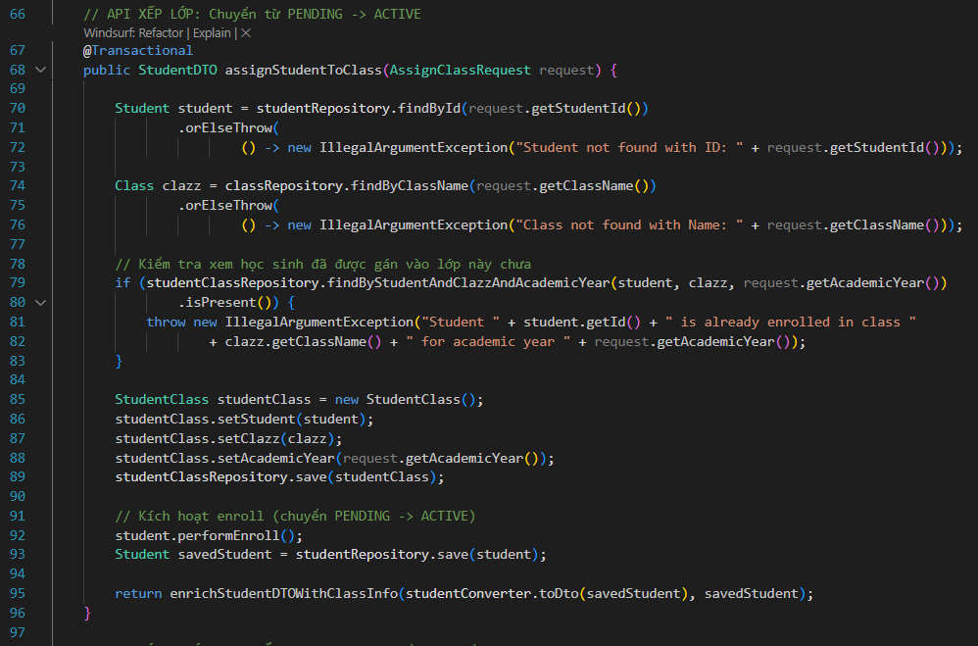
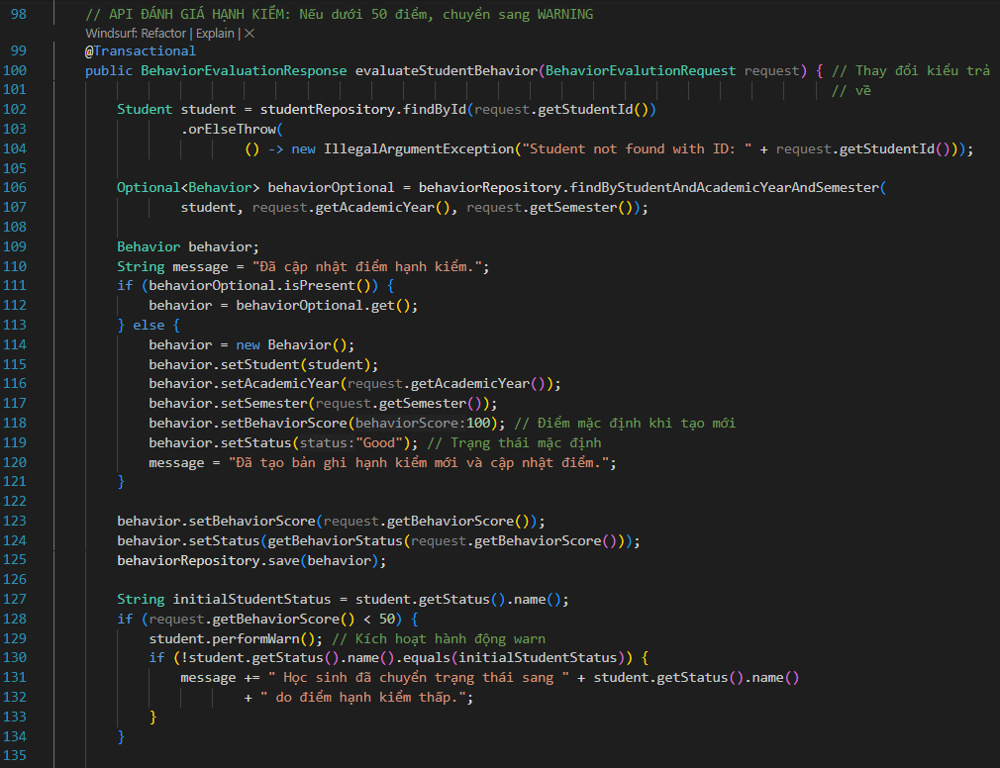
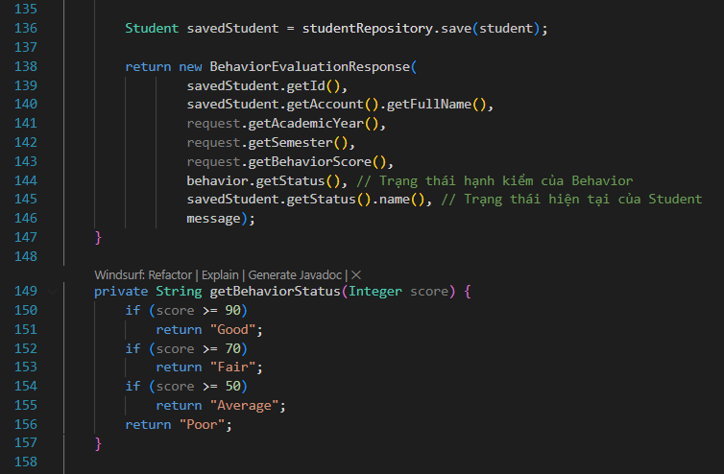
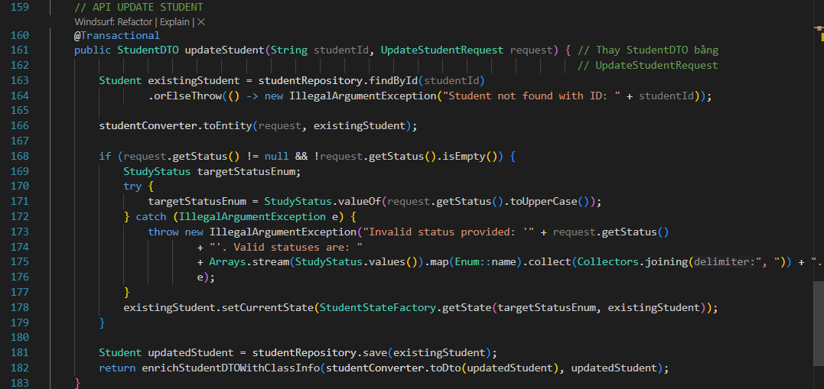
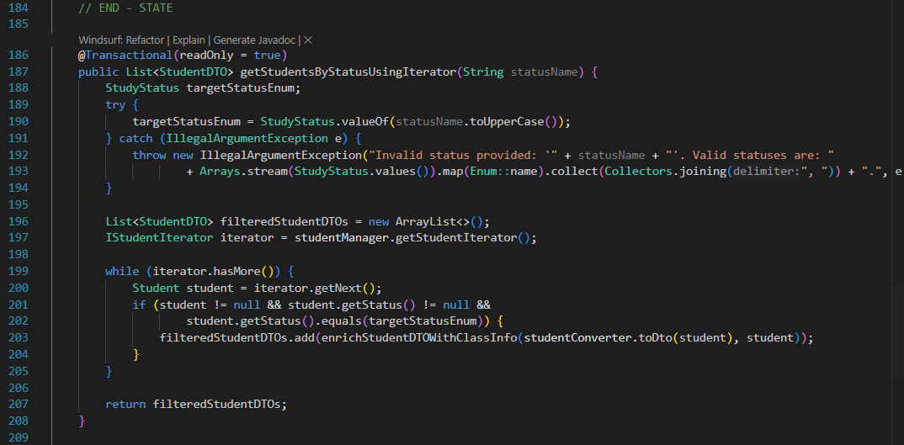

Kiến trúc hệ thống trước và sau khi áp dụng
- Trước: Sử dụng nhiều câu lệnh if-else để xử lý trạng thái → khó bảo trì.
- Sau: Mỗi trạng thái là một lớp riêng → tách biệt rõ ràng, dễ mở rộng.

Lợi ích
- Tính linh hoạt: Đối tượng thay đổi hành vi theo trạng thái.
- Địa phương hóa hành vi: Mỗi trạng thái xử lý hành vi riêng.
- Giảm điều kiện phức tạp: Tránh if-else lồng nhau.

Hạn chế
- Tăng số lượng lớp: Mỗi trạng thái là một lớp riêng.
- Khó hiểu với hệ thống nhỏ.
- Quản lý chuyển đổi trạng thái phức tạp nếu nhiều trạng thái.

Proxy

Tổng quan
Proxy được sử dụng để kiểm soát quyền truy cập vào đối tượng khác. Trong hệ thống, dùng để kiểm soát quyền truy cập vào điểm số học sinh – chỉ học sinh và giáo viên của họ được phép xem.

Ngữ cảnh, trường hợp áp dụng
Proxy được sử dụng để kiểm soát quyền truy cập vào một đối tượng, thêm chức năng bổ sung như kiểm tra bảo mật hoặc bảo vệ tài nguyên nhạy cảm.
Trong hệ thống này, GradeBookProxy đảm bảo chỉ học sinh hoặc giáo viên liên quan mới có thể xem điểm số.

Cấu trúc mẫu
- Subject: GradeBook
- Proxy: GradeBookProxy
- Client: User (gồm Student, Teacher)
- Interface: User với getInfo(), getRole()
- Cách hoạt động: GradeBookProxy.getGrades(user) kiểm tra quyền truy cập trước khi gọi GradeBook.getGrades().
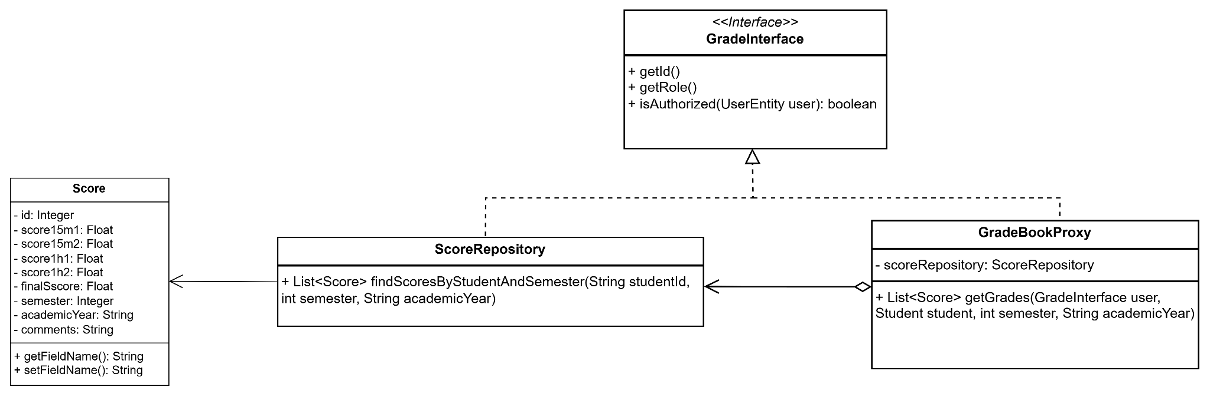

Hình 3.7. Class diagram của mẫu thiết kế Proxy

Mã nguồn triển khai
- GradeInterface
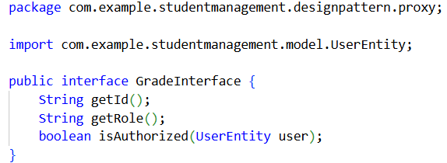
- GradeBookProxy
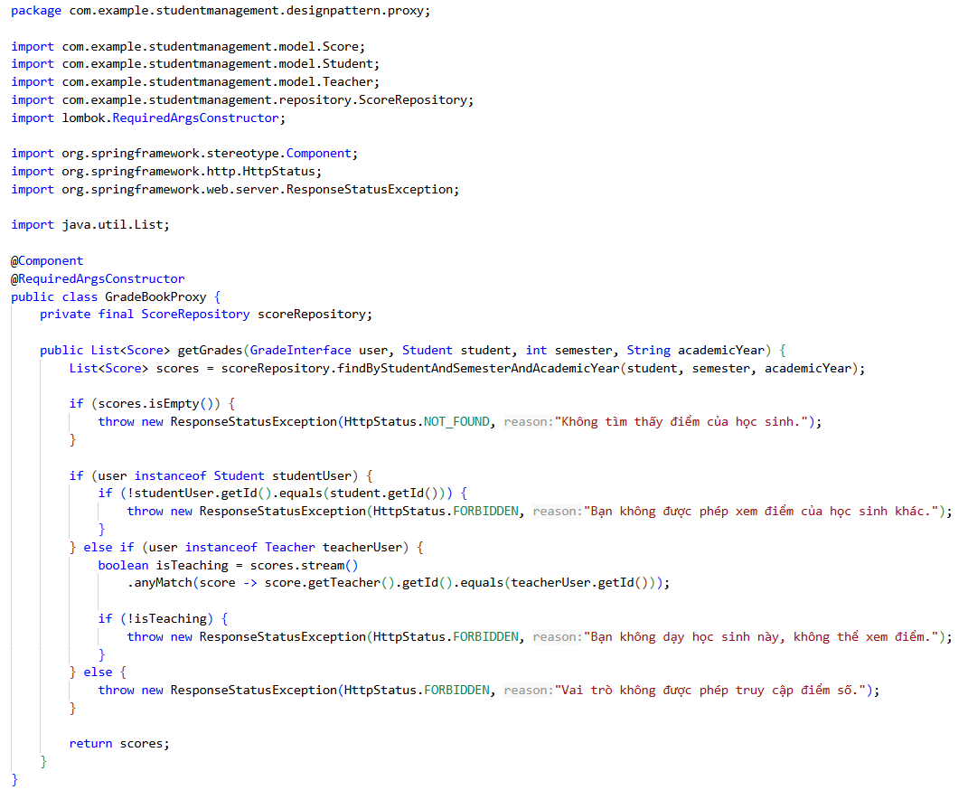
- ScoreRepository
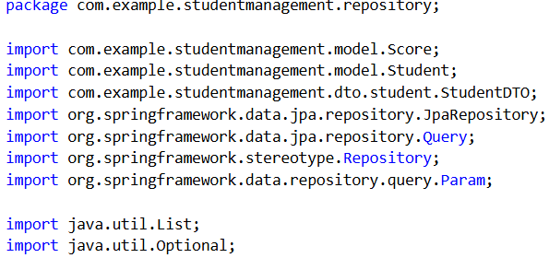
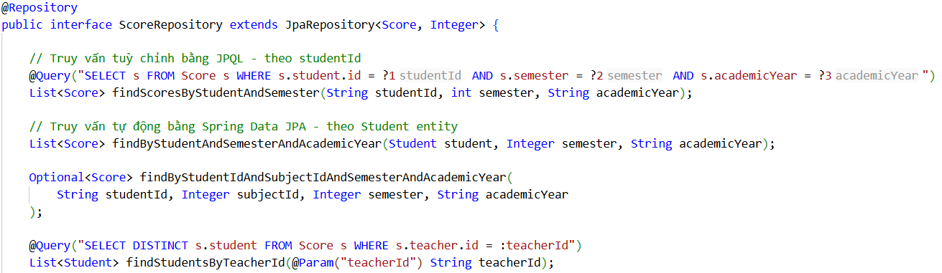
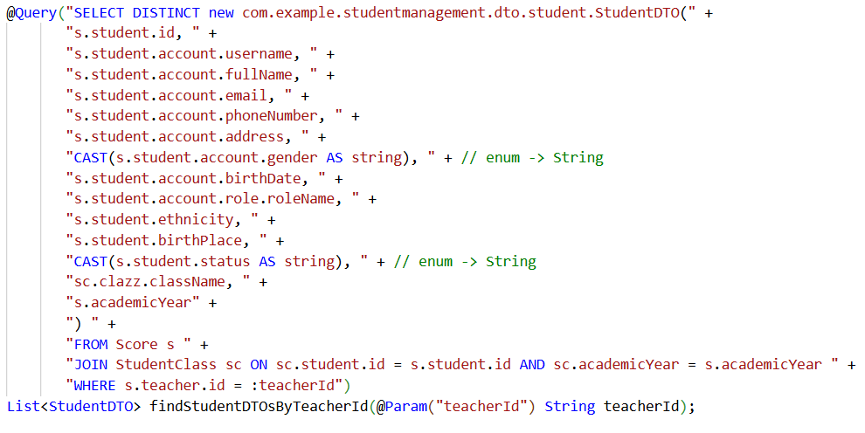
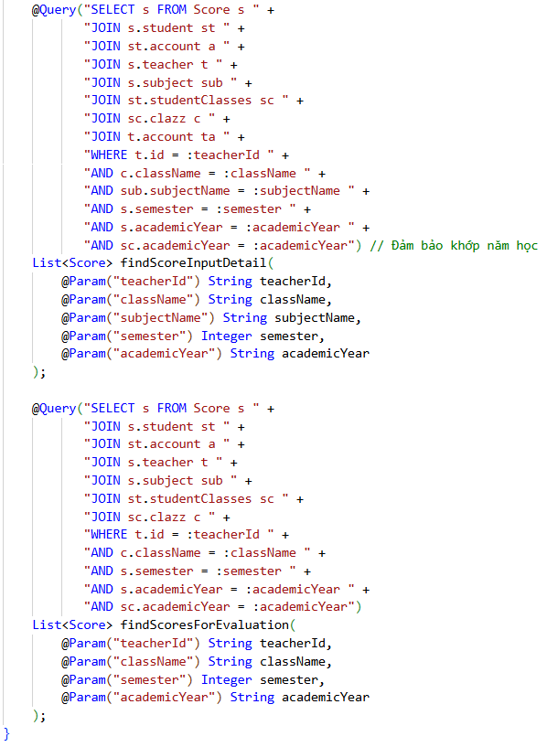

Kiến trúc hệ thống trước và sau khi áp dụng
- Trước: Bất kỳ ai cũng có thể truy cập điểm số → vi phạm bảo mật.
- Sau: Proxy kiểm soát truy cập dựa trên quyền → bảo vệ dữ liệu.

Lợi ích
- Kiểm soát truy cập: Chỉ người dùng hợp lệ mới truy cập được.
- Tăng cường bảo mật: Bảo vệ dữ liệu nhạy cảm.
- Hỗ trợ lazy loading: Chỉ tải khi cần.

Hạn chế
- Tăng độ phức tạp: Thêm lớp trung gian.
- Overhead hiệu suất: Kiểm tra quyền có thể chậm.
- Khó debug: Luồng truy cập khó theo dõi hơn.

Iterator

Tổng quan
Iterator Pattern cho phép truy cập tuần tự các phần tử trong một tập hợp mà không cần lộ cấu trúc lưu trữ bên trong.

Ngữ cảnh, trường hợp áp dụng
Iterator được sử dụng để cung cấp cách truy cập tuần tự các phần tử của một tập hợp mà không tiết lộ cấu trúc dữ liệu bên trong.
Trong hệ thống này, StudentIterator giúp client duyệt StudentCollection một cách thống nhất và an toàn.

Cấu trúc mẫu
- Aggregate: StudentCollection
- Iterator: StudentIterator
- Element: Student
- Phương thức chính: hasNext(), next(), createIterator().
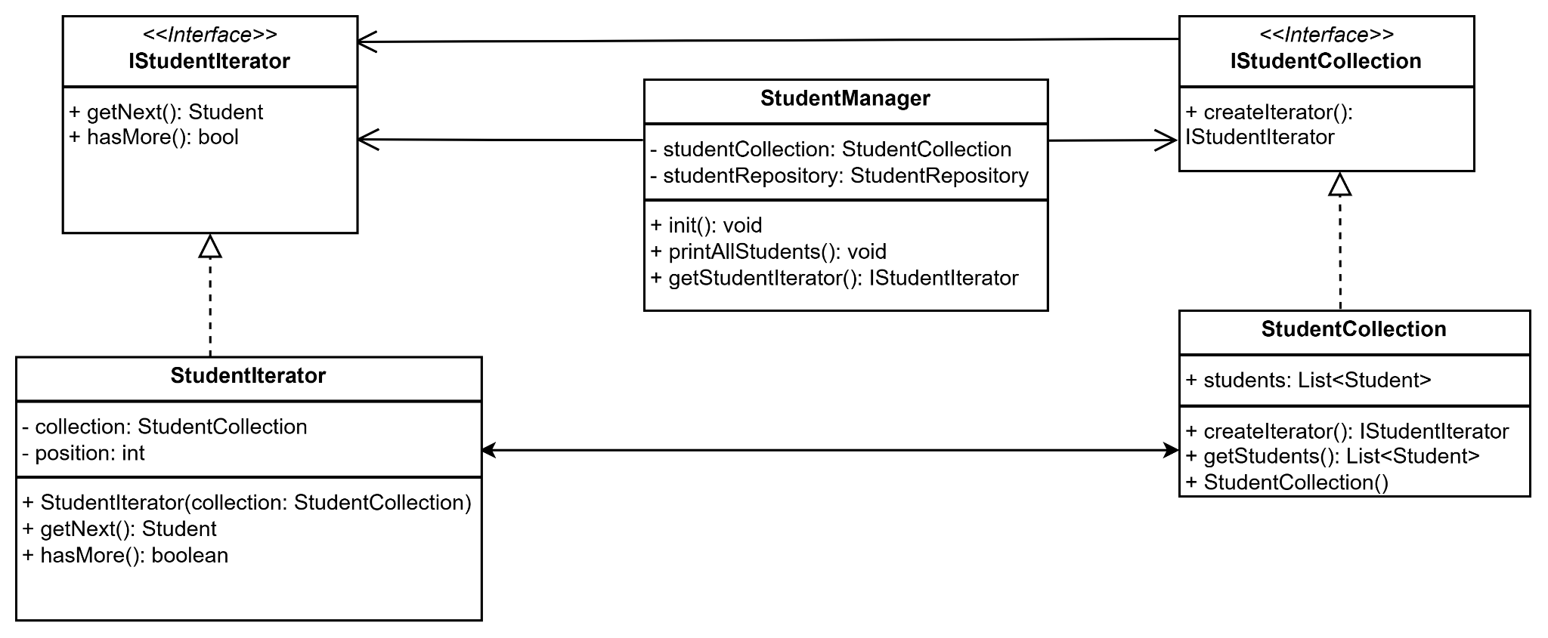

Hình 3.8. Class diagram của mẫu thiết kế Iterator

Mã nguồn triển khai
- Iterator Interface (IStudentIterator):
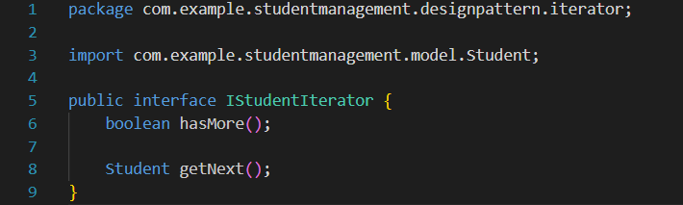
- Concrete Iterator (StudentIterator):
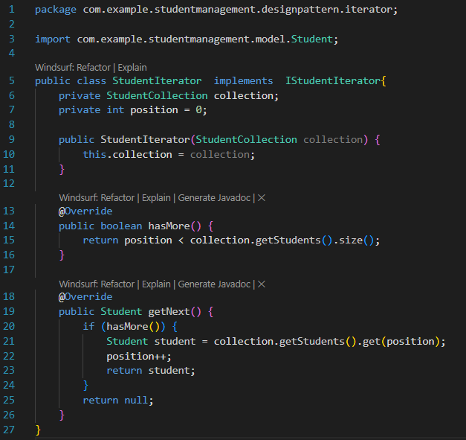
- Collection Interface (IStudentCollection):
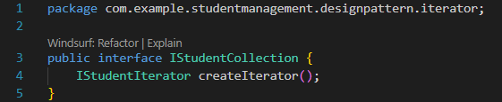
- Concrete Collection (StudentCollection):
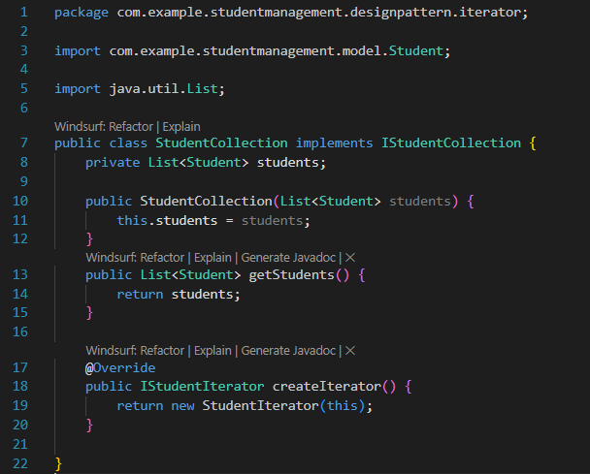
- Client (StudentManager, StudentService, StudentController):
StudentManager:
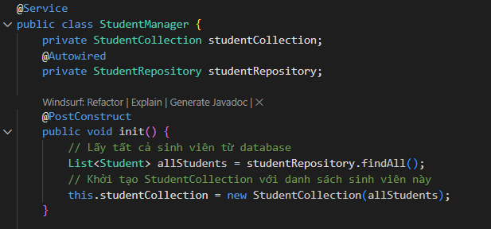
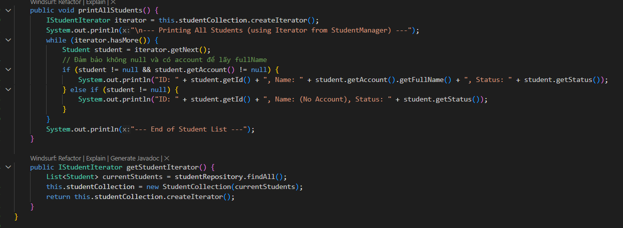
StudentService:
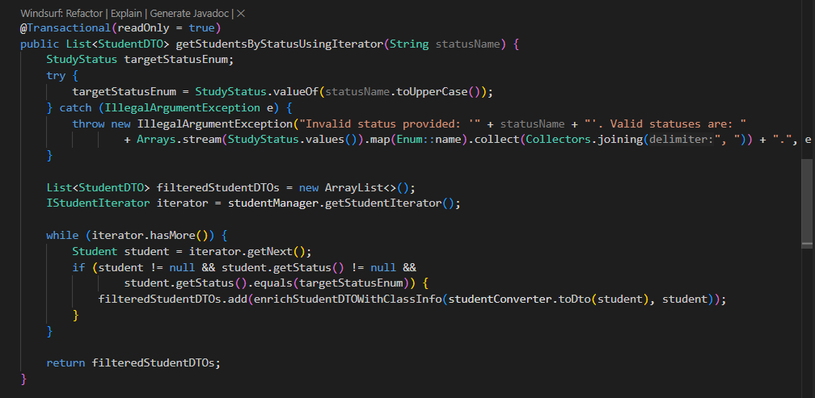
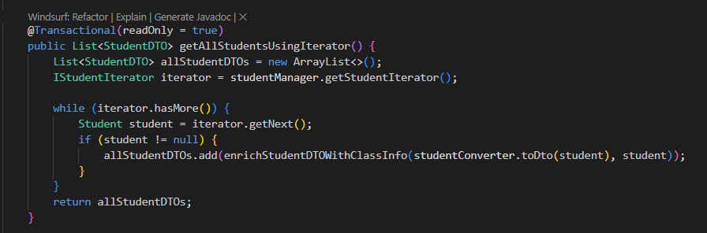

Kiến trúc hệ thống trước và sau khi áp dụng
- Trước: Truy cập danh sách trực tiếp → ràng buộc chặt vào cấu trúc lưu trữ.
- Sau: Duyệt qua StudentIterator → không cần biết cấu trúc bên trong.

Lợi ích
- Ẩn cấu trúc dữ liệu.
- Duyệt thống nhất: Một giao diện dùng cho nhiều loại tập hợp.
- Hỗ trợ nhiều lượt duyệt: Nhiều iterator có thể hoạt động song song.

Hạn chế
- Quá mức cho tập hợp đơn giản.
- Tăng độ phức tạp.
- Hiệu suất: Có thể chậm hơn truy cập trực tiếp.

Command

Tổng quan
Mẫu Command được áp dụng để đóng gói các thao tác liên quan đến quản lý thanh toán trong hệ thống Quản lý học sinh, chẳng hạn như thêm bản ghi thanh toán, xuất bản ghi thanh toán, xuất file Excel, và thống kê thanh toán.
Mục đích chính là tách biệt yêu cầu (command) khỏi việc thực thi, cho phép thực hiện các thao tác theo thứ tự, hủy bỏ, hoặc xếp hàng một cách linh hoạt, đồng thời hỗ trợ tính năng như ghi log hoặc undo trong tương lai.

Ngữ cảnh, trường hợp áp dụng
Khi cần đóng gói các hành động (như thêm thanh toán, xuất dữ liệu) thành các đối tượng có thể thực thi độc lập, hỗ trợ xếp hàng, hủy bỏ, hoặc thực thi theo thứ tự.
Trong ngữ cảnh này, CashierController yêu cầu thực hiện nhiều thao tác liên quan đến thanh toán, và mẫu Command cho phép xử lý một cách có cấu trúc, đặc biệt khi kết hợp nhiều bước (như xuất dữ liệu rồi xuất Excel).
Áp dụng khi hệ thống cần hỗ trợ lịch sử thao tác, undo/redo, hoặc thực thi bất đồng bộ trong tương lai.

Cấu trúc mẫu
- Command: Interface PaymentCommand, định nghĩa phương thức execute().
- Concrete Commands: AddPaymentRecordCommand, ExportPaymentRecordCommand, ExportPaymentRecordToExcelCommand, StatisticsPaymentRecordCommand.
- Invoker: PaymentInvoker, quản lý và thực thi danh sách các command.
- Receiver: PaymentReceiptService, thực hiện logic thực tế.
- Client: CashierController, tạo và gửi command đến PaymentInvoker.

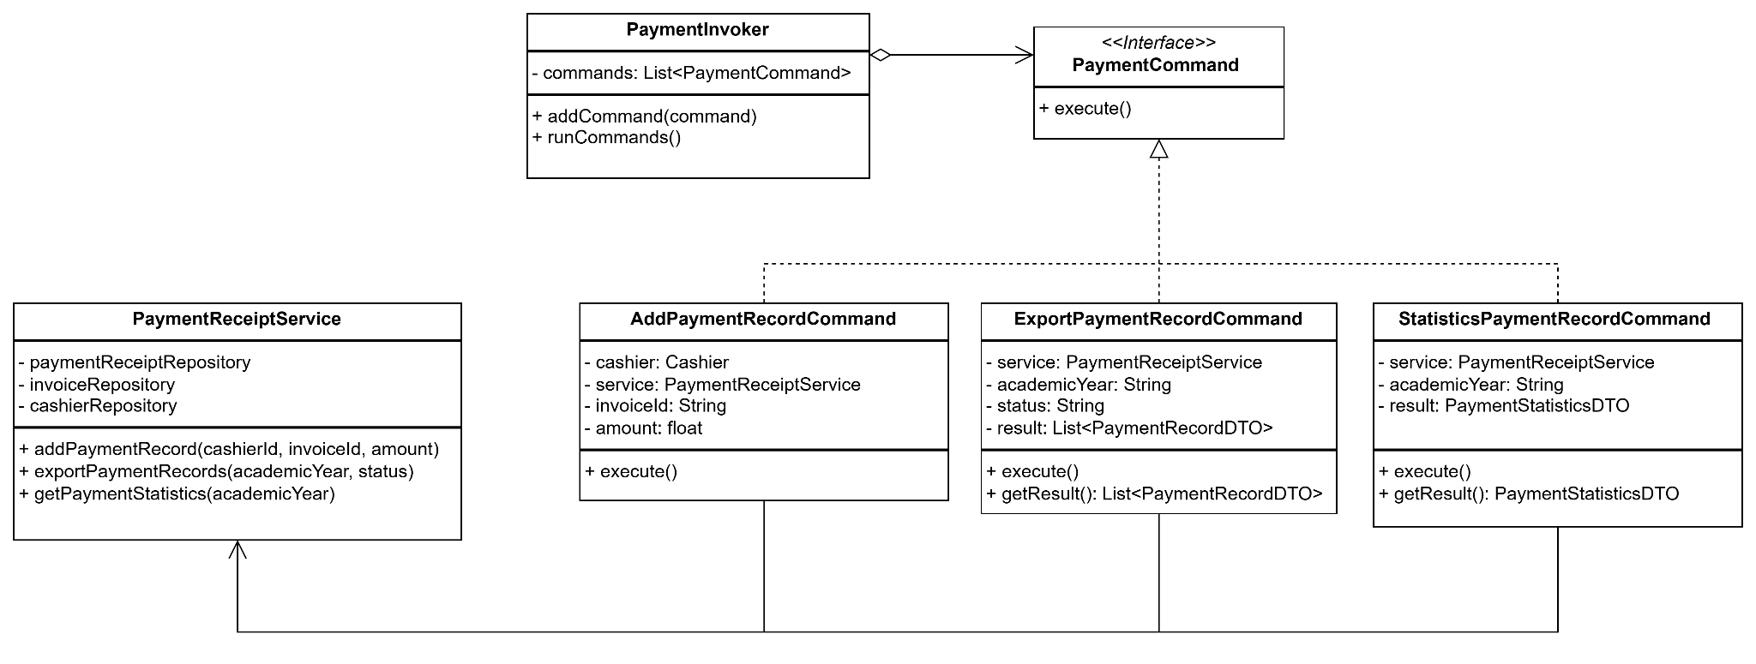

Hình 3.9. Class diagram của mẫu thiết kế Command

Mã nguồn triển khai
PaymentCommand
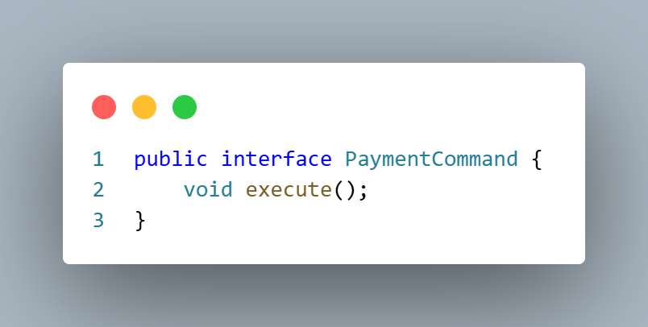
PaymentInvoker
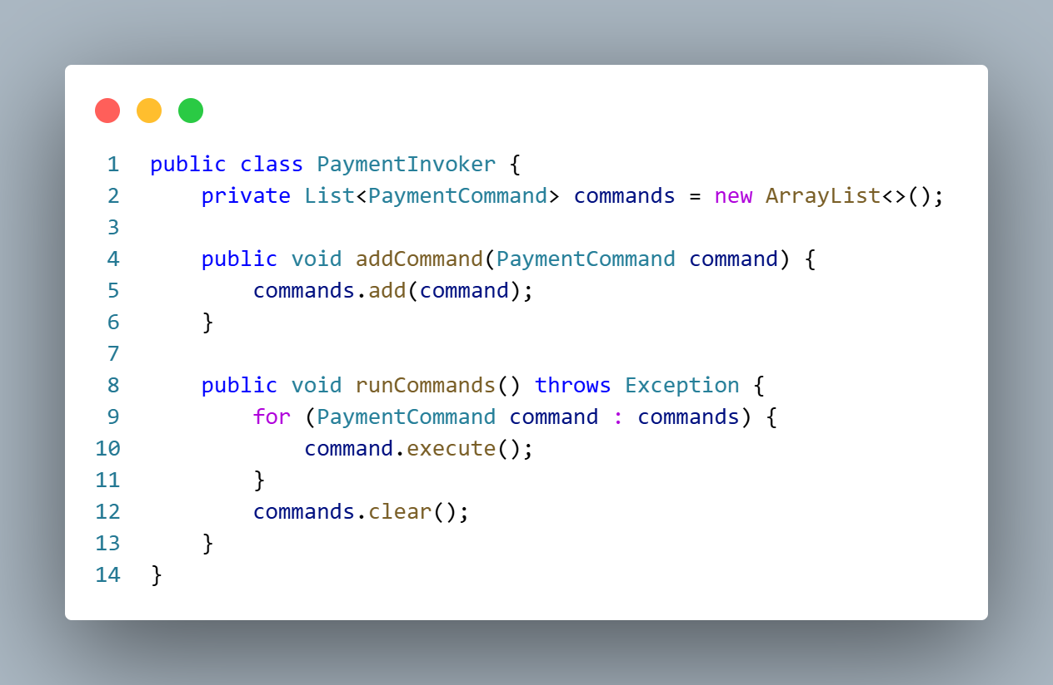
StatisticsPaymentRecordCommand
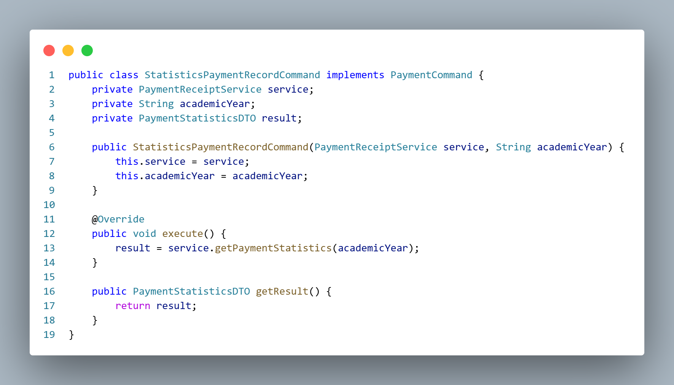
AddPaymentRecordCommand
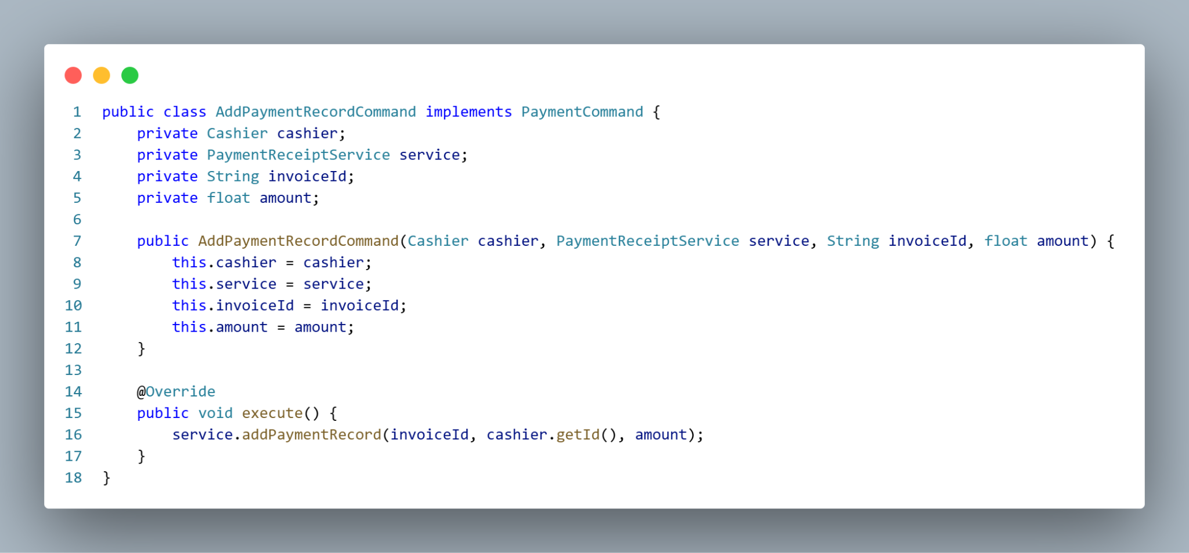
ExportPaymentRecordCommand
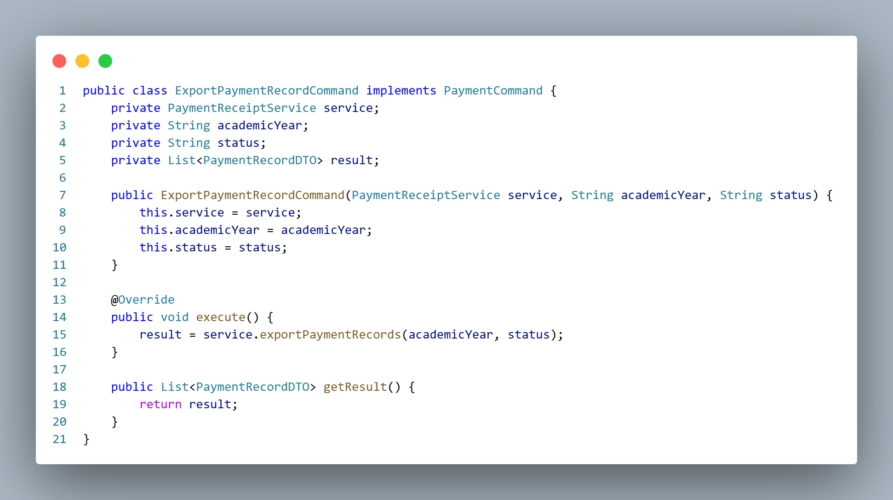
PaymentReceiptService
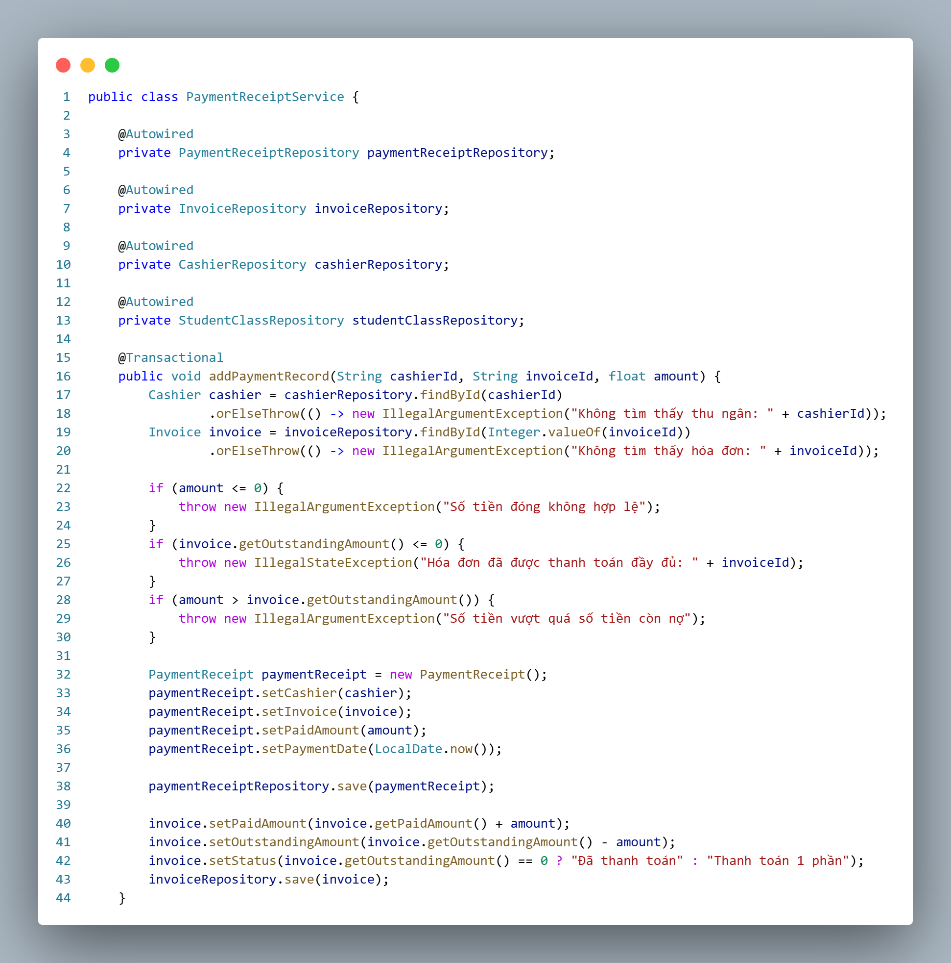

Kiến trúc hệ thống trước và sau khi áp dụng
- Trước: Controller xử lý logic thanh toán trực tiếp → khó mở rộng.
- Sau: Mỗi thao tác đóng gói thành command → tách biệt, linh hoạt.

Lợi ích
- Tách biệt yêu cầu và thực thi: Controller không cần biết chi tiết logic.
- Hỗ trợ undo/redo: Có thể mở rộng thêm chức năng hủy thao tác.
- Tính linh hoạt: Dễ thêm command mới mà không sửa controller.
- Quản lý thứ tự thực thi: Command chạy theo thứ tự trong Invoker.
- Dễ bảo trì: Mỗi thao tác nằm trong một command riêng biệt.

Hạn chế
- Tăng độ phức tạp: Nhiều lớp mới cho mỗi command.
- Chi phí hiệu suất: Tạo nhiều đối tượng command có thể gây chậm.
- Khó mở rộng nếu receiver thay đổi.
- Quản lý trạng thái phức tạp nếu không lưu đúng cách.
- Gỡ lỗi phức tạp do sự phân tán giữa các thành phần.

Strategy

Tổng quan
Mẫu Strategy cho phép định nghĩa nhiều thuật toán xử lý khác nhau và cho phép chúng thay thế cho nhau. Trong hệ thống, Strategy Pattern được sử dụng để xử lý các hành vi vi phạm của học sinh tùy theo mức độ nghiêm trọng.

Ngữ cảnh, trường hợp áp dụng
Khi học sinh bị ghi nhận một hành vi vi phạm, ViolationService xác định mức độ vi phạm và chọn chiến lược xử lý tương ứng (nhẹ, vừa, nặng).
Giúp tách logic xử lý vi phạm ra khỏi phần ghi nhận vi phạm, tăng tính mở rộng và dễ bảo trì.

Cấu trúc mẫu
- Interface: ViolationHandlingStrategy với handleViolation(Student, Violation)
- Concrete Strategies:
  - MinorViolationStrategy
  - ModerateViolationStrategy
  - MajorViolationStrategy
- Context: ViolationProcessor
- Client: ViolationService
- Mục tiêu: Trừ điểm, gửi email, thay đổi trạng thái Student.
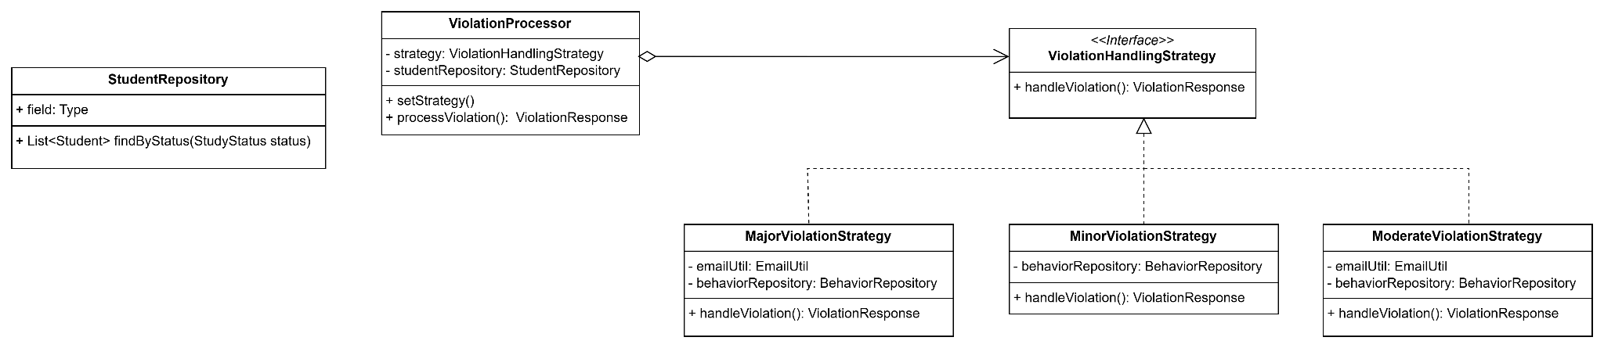

Hình 3.10. Class diagram của mẫu thiết kế Strategy

Mã nguồn triển khai
- Strategy Interface: ViolationHandlingStrategy
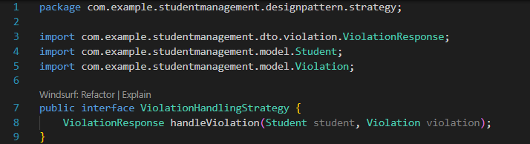
- Concrete Strategies:
- MinorViolationStrategy
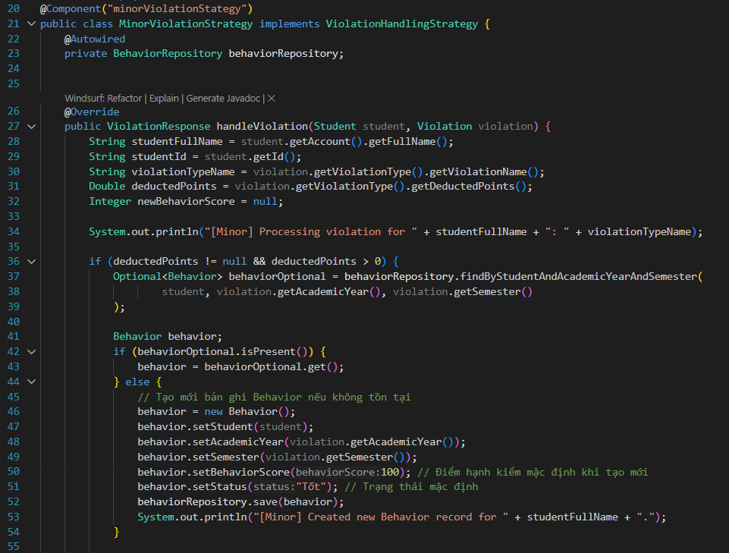
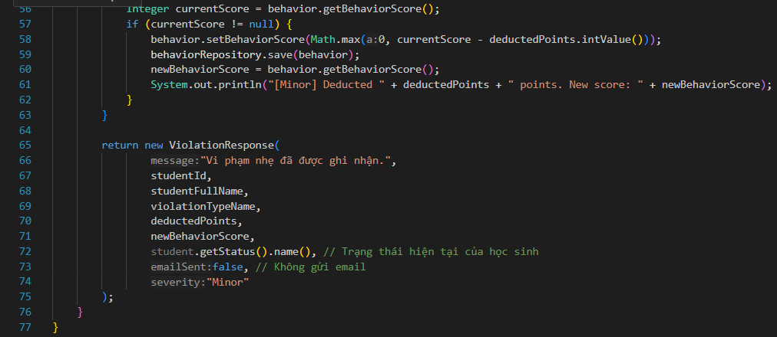
- ModerateViolationStrategy
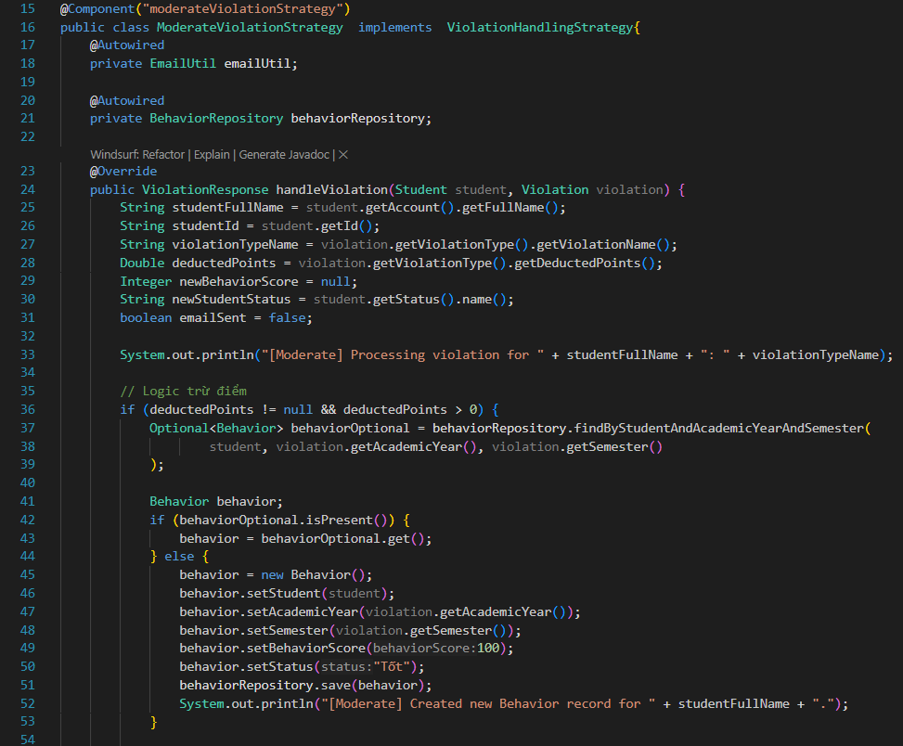
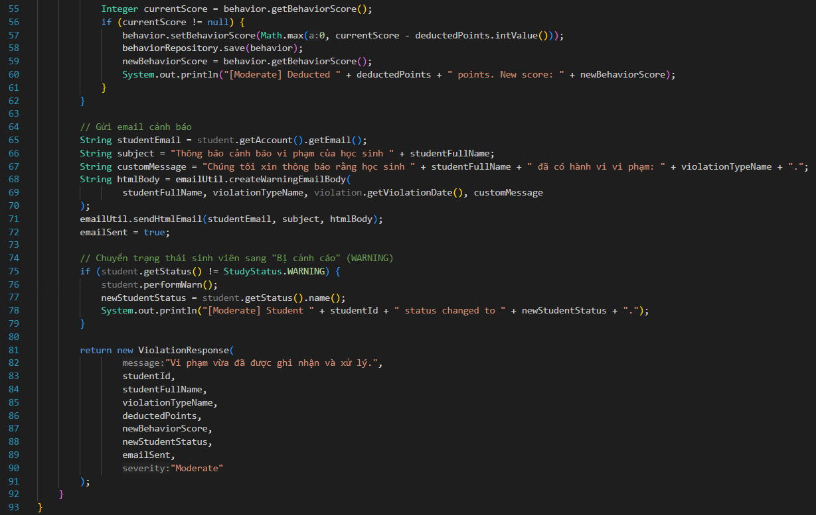
- MajorViolationStrategy
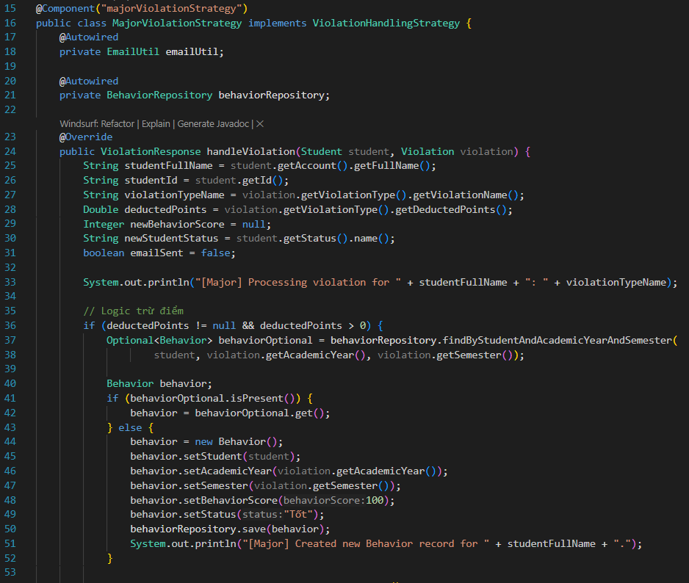
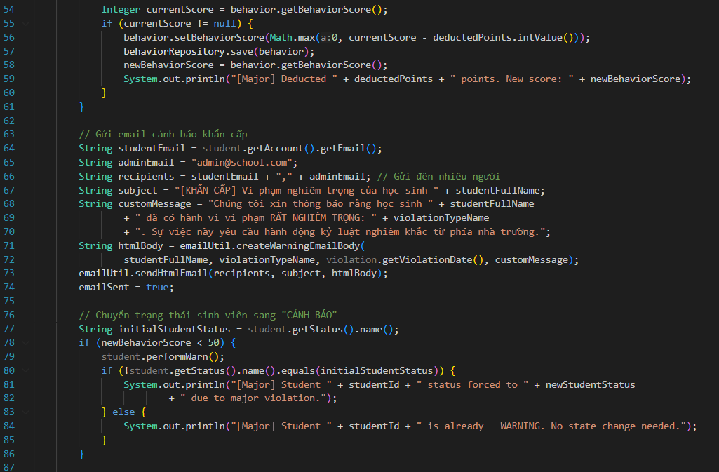
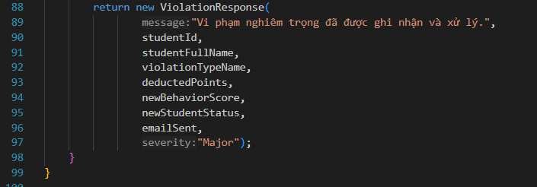
- Context: ViolationProcessor
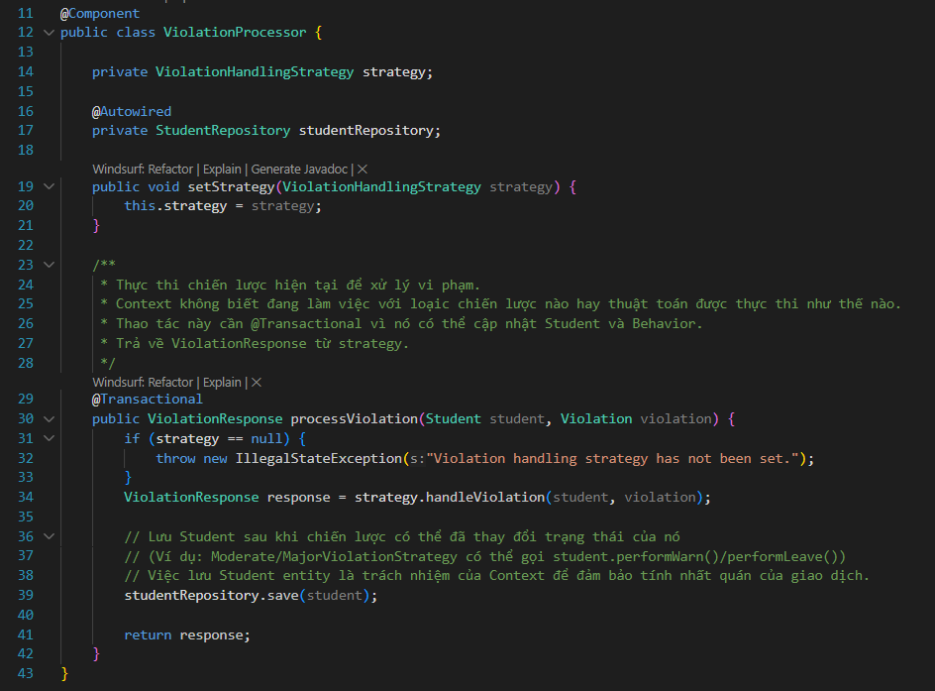
- Client: ViolationService
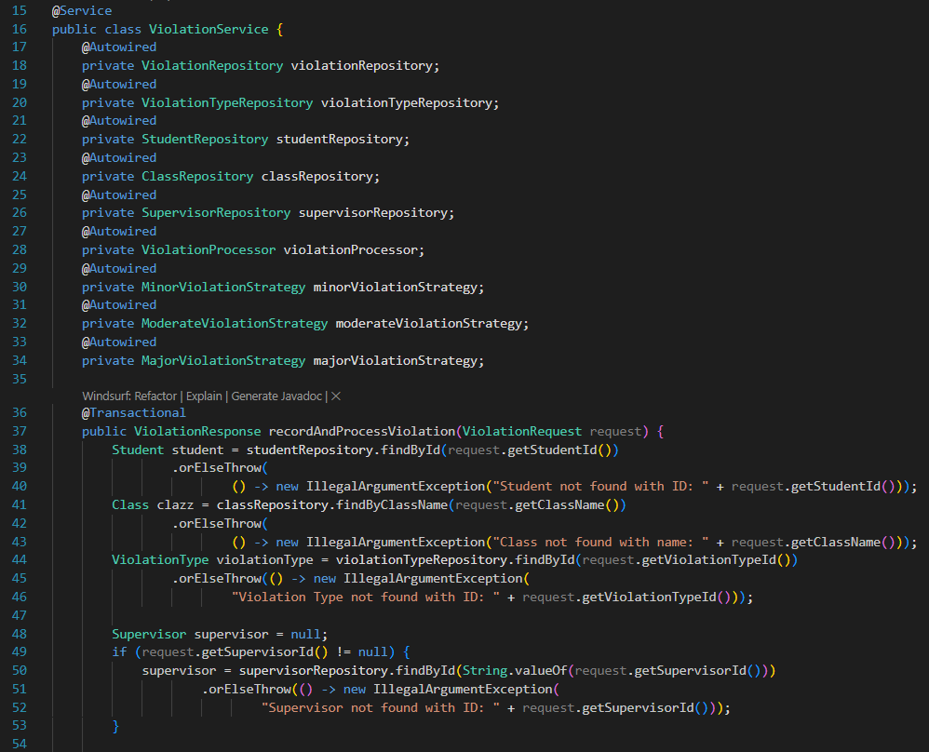
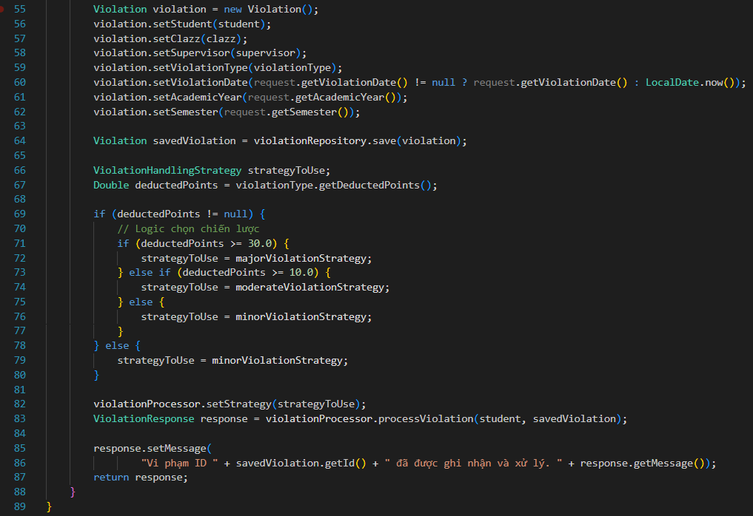

Kiến trúc hệ thống trước và sau khi áp dụng
- Trước: Gộp logic xử lý vi phạm trong một lớp → nhiều điều kiện if/else.
- Sau: Mỗi loại vi phạm có chiến lược riêng → rõ ràng, dễ mở rộng.

Lợi ích
- Tách biệt logic: Client chỉ gọi processViolation, không biết chi tiết xử lý.
- Dễ mở rộng: Thêm chiến lược mới mà không ảnh hưởng code cũ.
- Hỗ trợ runtime: Thay đổi hành vi tùy theo từng trường hợp.
- Tái sử dụng cao.

Hạn chế
- Tăng số lượng lớp: Mỗi chiến lược là một lớp riêng.
- Khó theo dõi tổng thể nếu tổ chức không tốt.
- Logic phân tán làm người mới khó theo luồng.

Decorator

Tổng quan
Mẫu Decorator cho phép mở rộng chức năng của một lớp mà không thay đổi mã gốc. Trong hệ thống, Decorator được dùng để bổ sung chức năng gửi email khi giáo viên thêm nhận xét cho điểm số.

Ngữ cảnh, trường hợp áp dụng
Khi TeacherController cần gọi addComment, và ngoài lưu nhận xét, hệ thống muốn gửi thông báo đến học sinh và giáo viên.
Decorator giúp mở rộng mà không thay đổi BasicEvaluationProcessor.

Cấu trúc mẫu
- Component: EvaluationComponent
- ConcreteComponent: BasicEvaluationProcessor
- Decorator: EvaluationDecorator
- ConcreteDecorator: NotificationDecorator
- Client: TeacherController sử dụng thông qua TeacherService
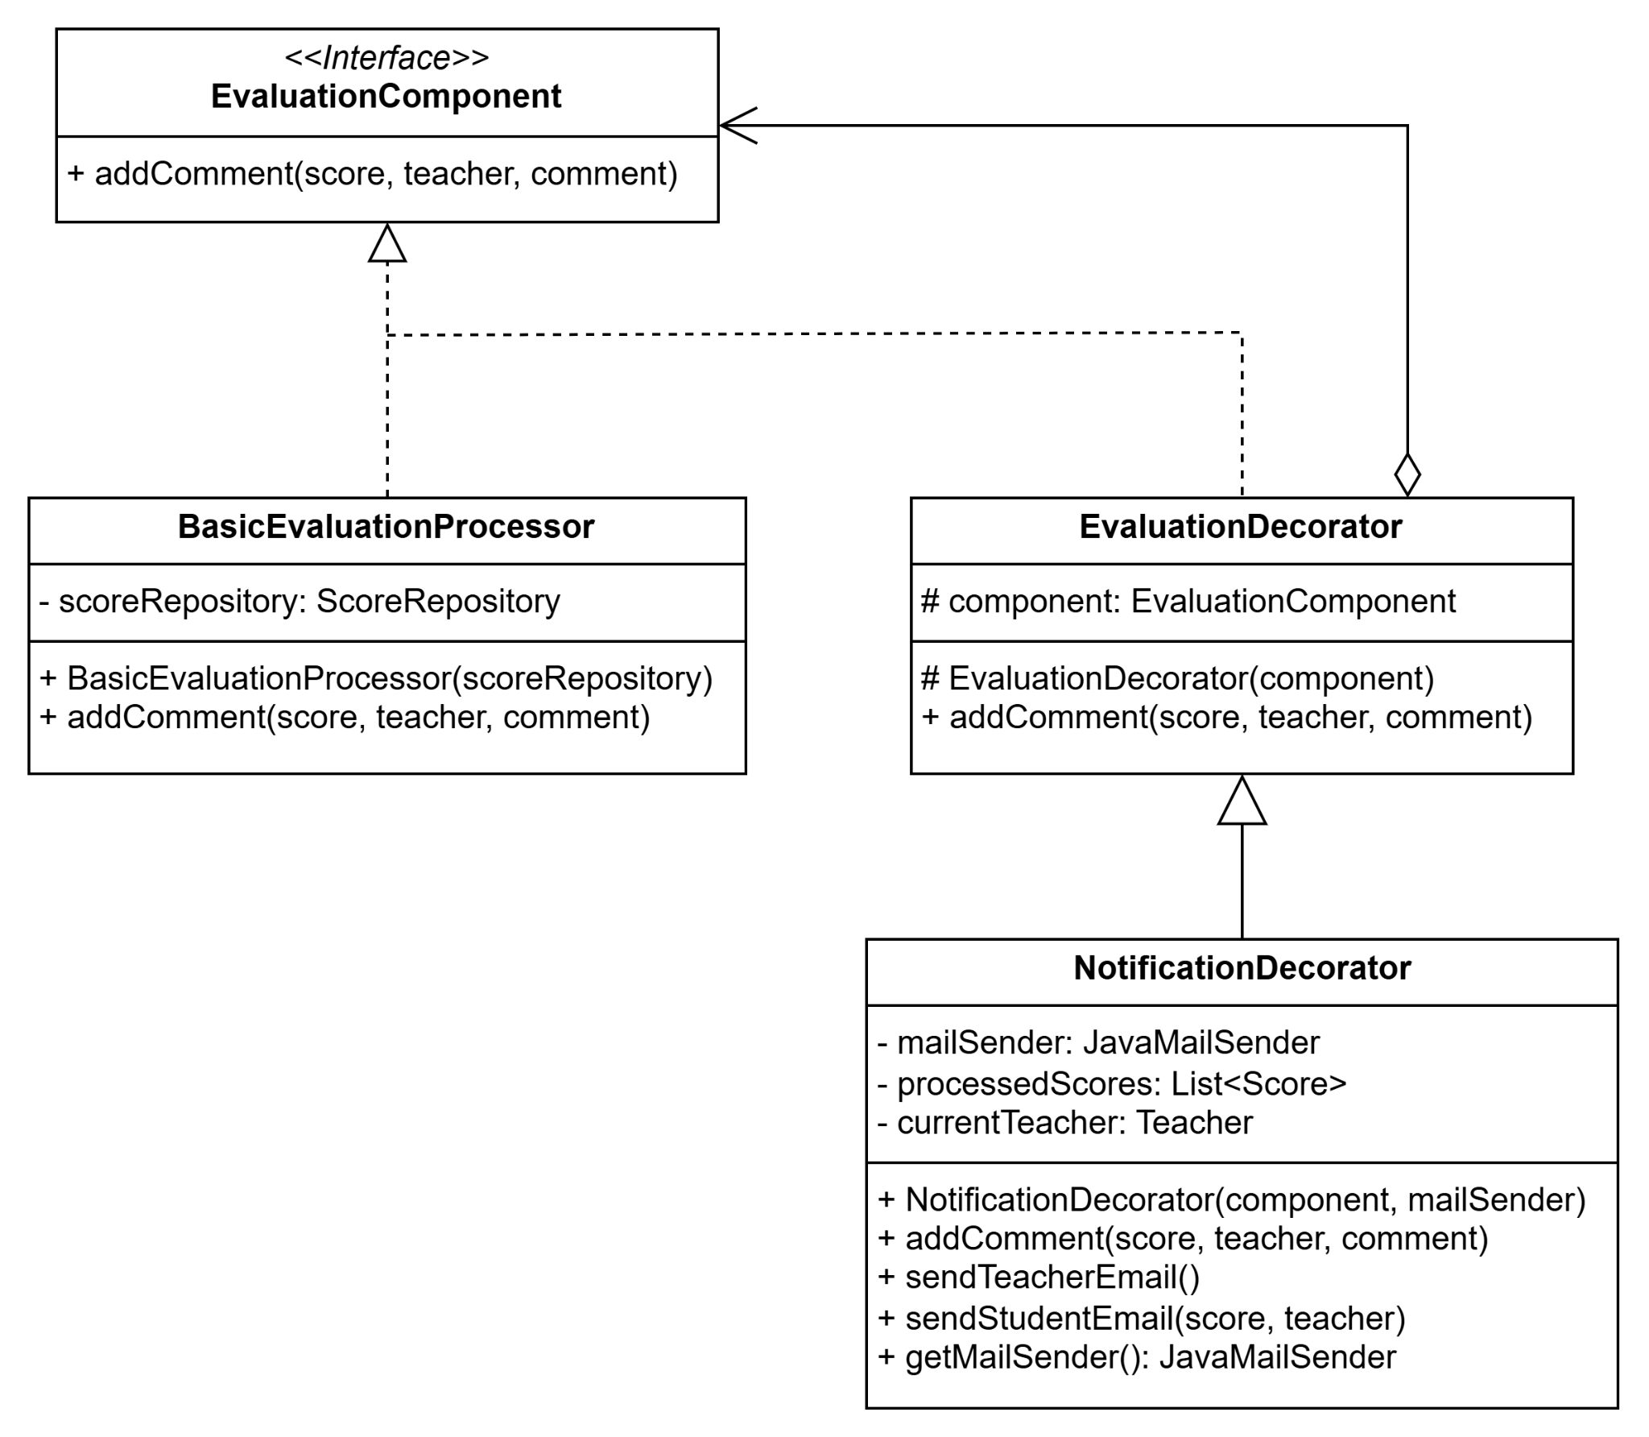

Hình 3.11. Class diagram của mẫu thiết kế Decorator

Mã nguồn triển khai
EvaluationComponent
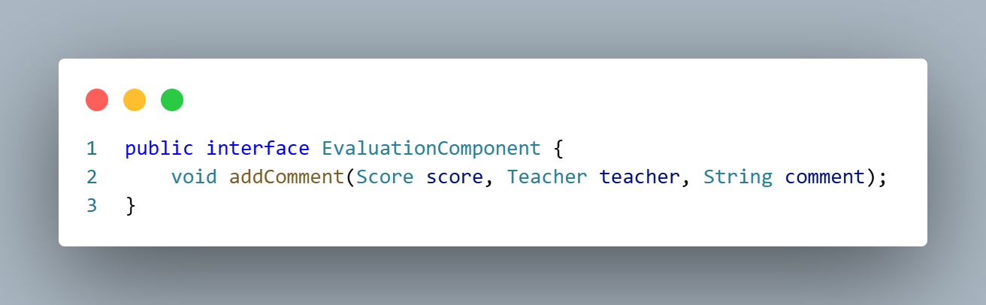
BasicEvaluationProcessor
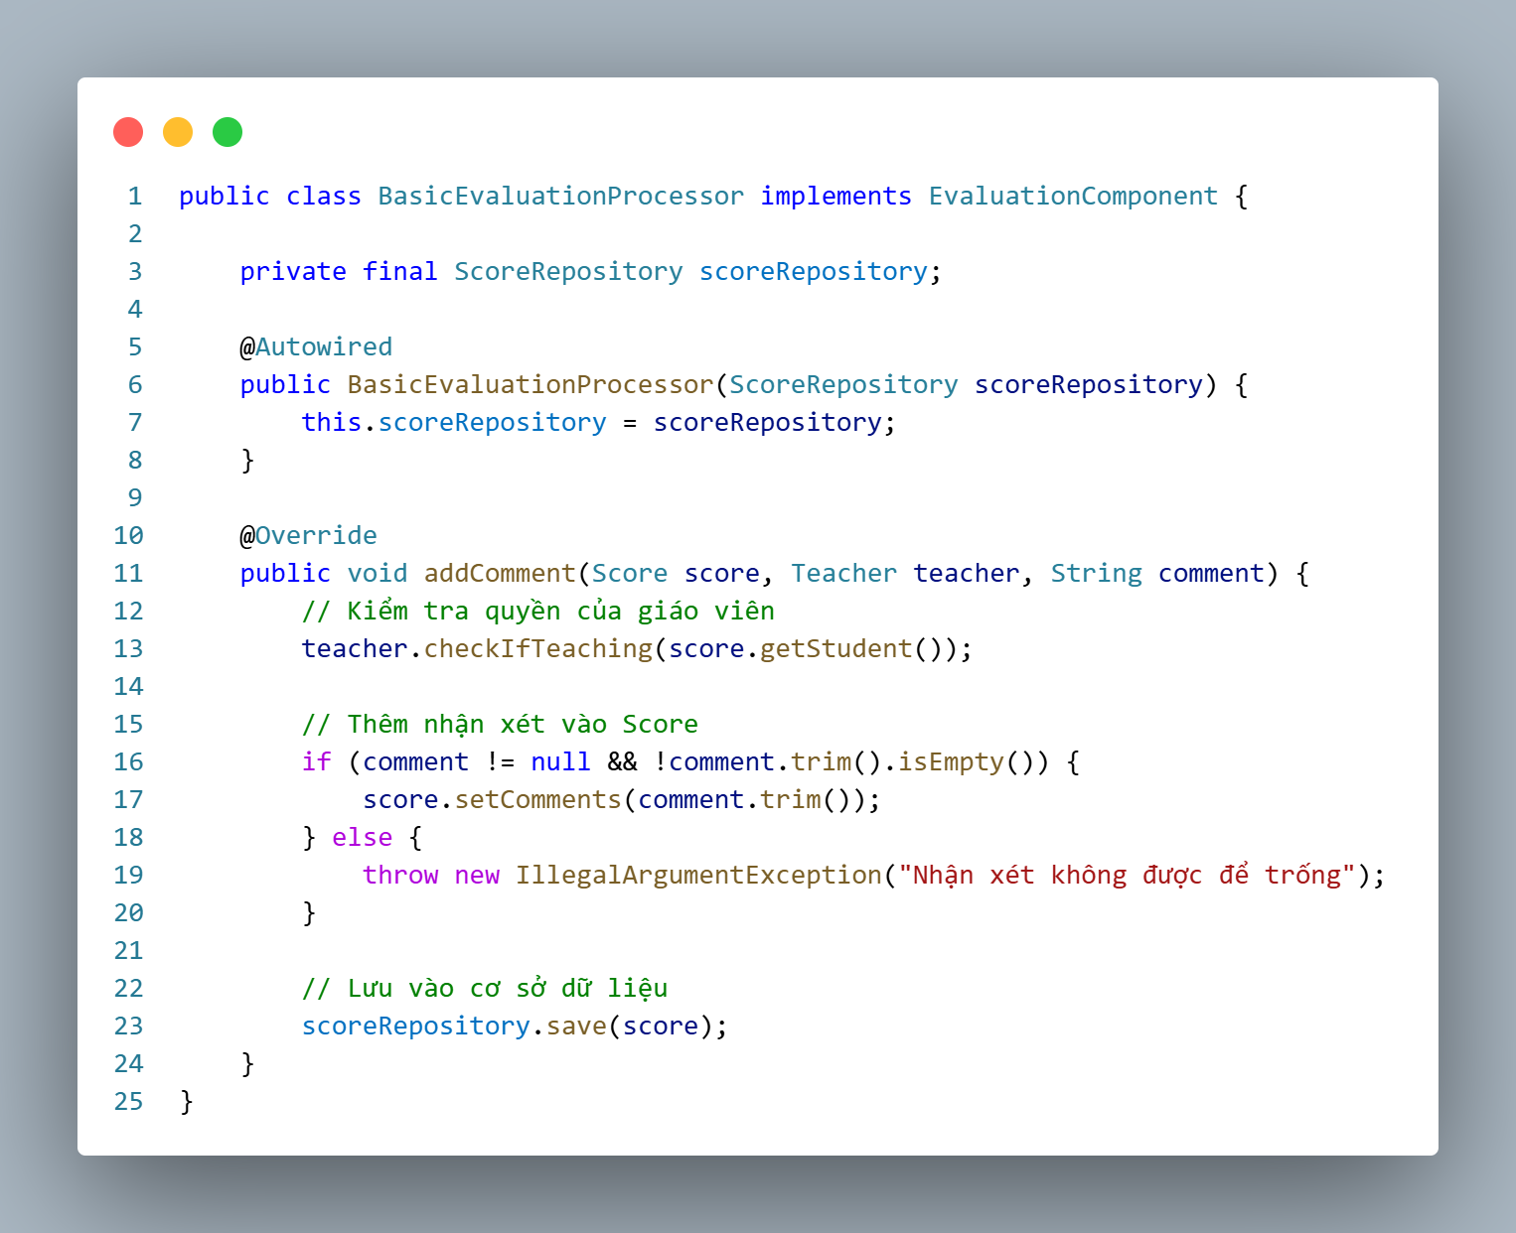
EvaluationDecorator
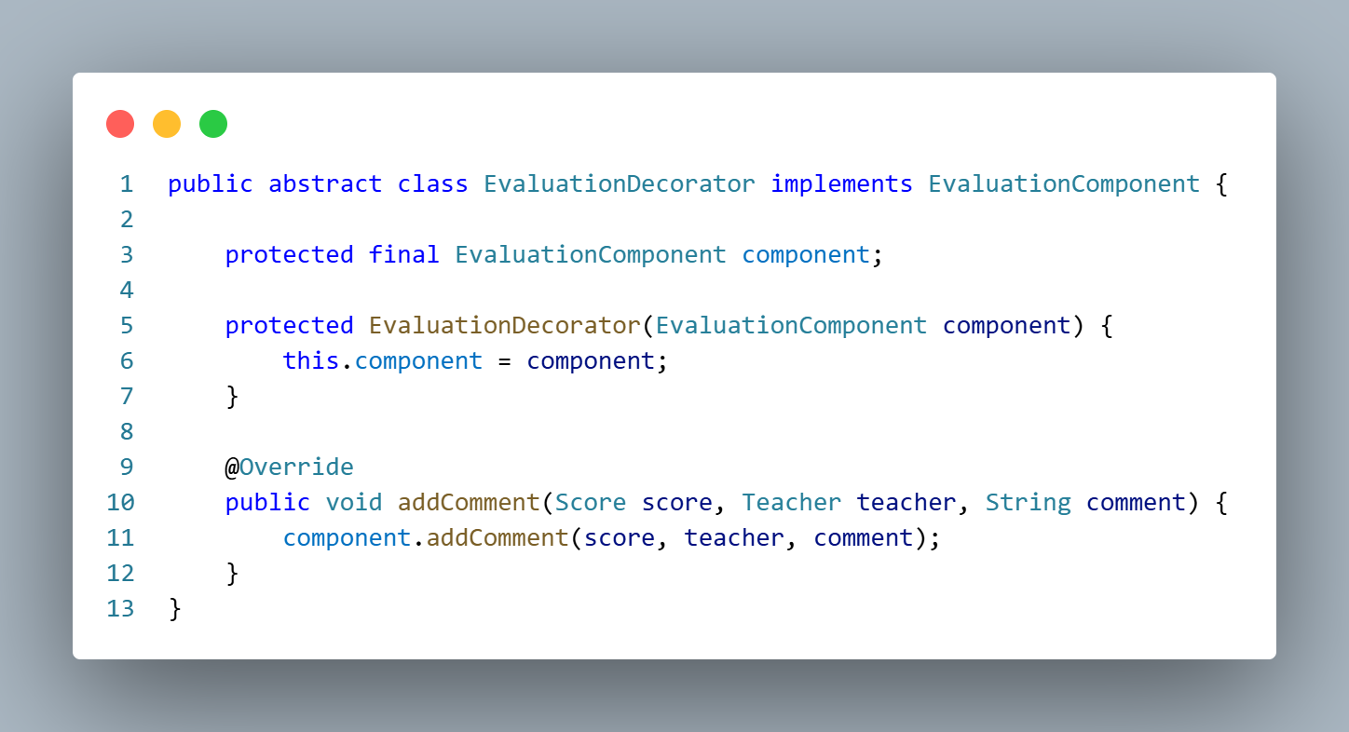
NotificationDecorator
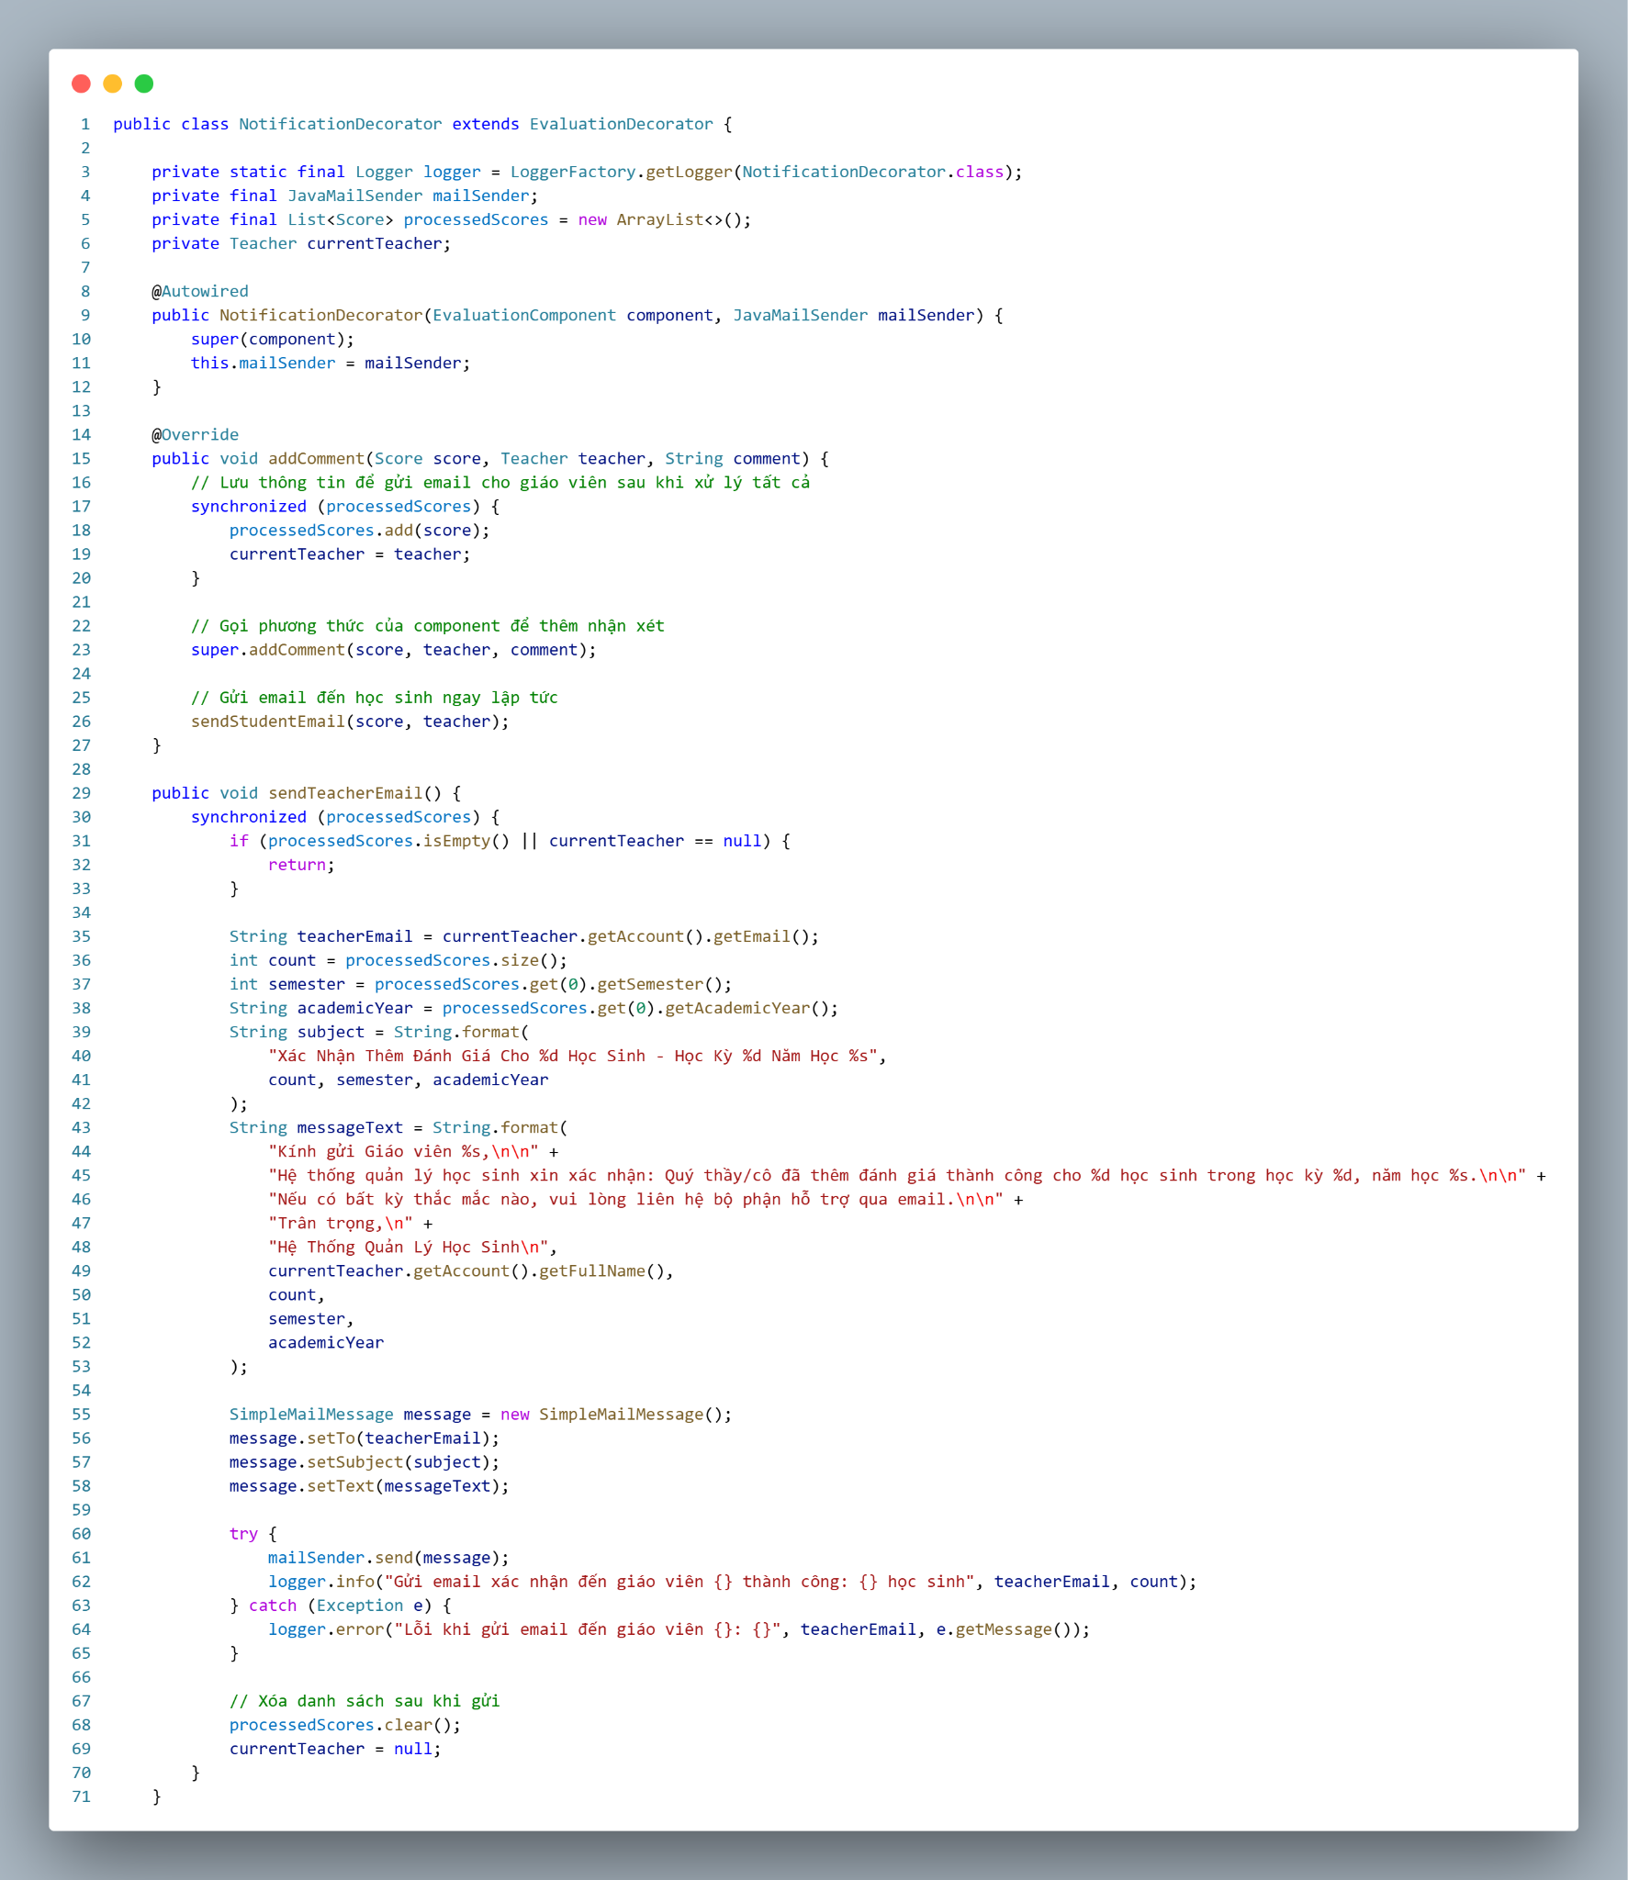

Kiến trúc hệ thống trước và sau khi áp dụng
- Trước: Logic gửi email nằm trong BasicEvaluationProcessor.
- Sau: Chức năng gửi email được bọc trong NotificationDecorator.

Lợi ích
- Tính linh hoạt: Thêm chức năng mà không thay đổi lớp gốc.
- Tính mở rộng: Có thể chồng nhiều decorator.
- Tách biệt trách nhiệm: Dễ bảo trì và kiểm soát logic.
- Tái sử dụng cao.

Hạn chế
- Tăng độ phức tạp nếu có nhiều decorator.
- Chi phí hiệu suất nếu chức năng thêm (như email) nặng.
- Khó kiểm soát thứ tự decorator.
- Phụ thuộc vào implementation cụ thể (JavaMailSender).
- Gỡ lỗi khó khăn nếu decorator bị lỗi

Chain of Responsibility (CoR)

Tổng quan
Mẫu Chain of Responsibility cho phép xử lý yêu cầu qua chuỗi các đối tượng xử lý (handler). Trong hệ thống, được dùng để xác thực đăng nhập: tên đăng nhập → mật khẩu → vai trò.

Ngữ cảnh, trường hợp áp dụng
Khi đăng nhập, người dùng được xác thực qua nhiều bước tuần tự mà không biết cụ thể handler nào chịu trách nhiệm.
Ví dụ: học sinh – giáo viên – ban giám hiệu với quy trình xác thực khác nhau.

Cấu trúc mẫu
- Handler interface: AuthenticationHandler
- Base Handler: AbstractAuthenticationHandler
- Concrete Handlers: UsernameHandler, PasswordHandler, RoleHandler
- Request: LoginRequest
- Context: AuthenticationContext
- Repositories: AccountRepository, RoleRepository
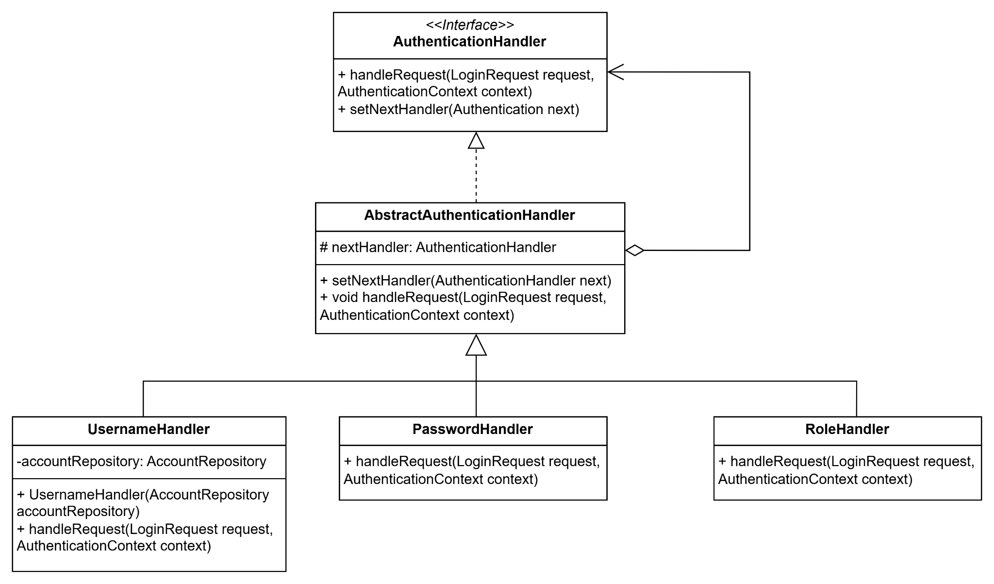

Hình 3.12. Class diagram của mẫu thiết kế CoR

Mã nguồn triển khai
- AuthenticationHandler
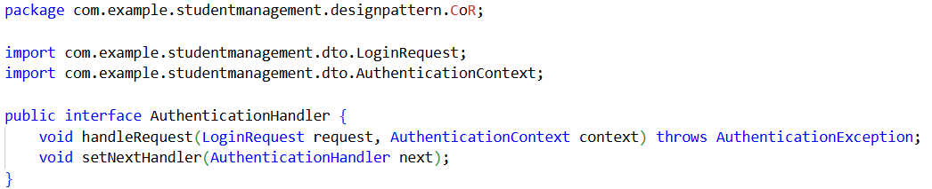
- AbstractAuthenticationHandler
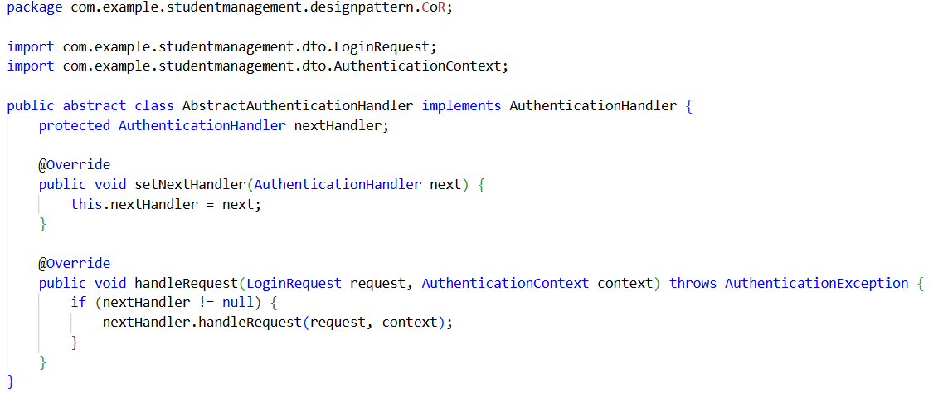
- UsernameHandler
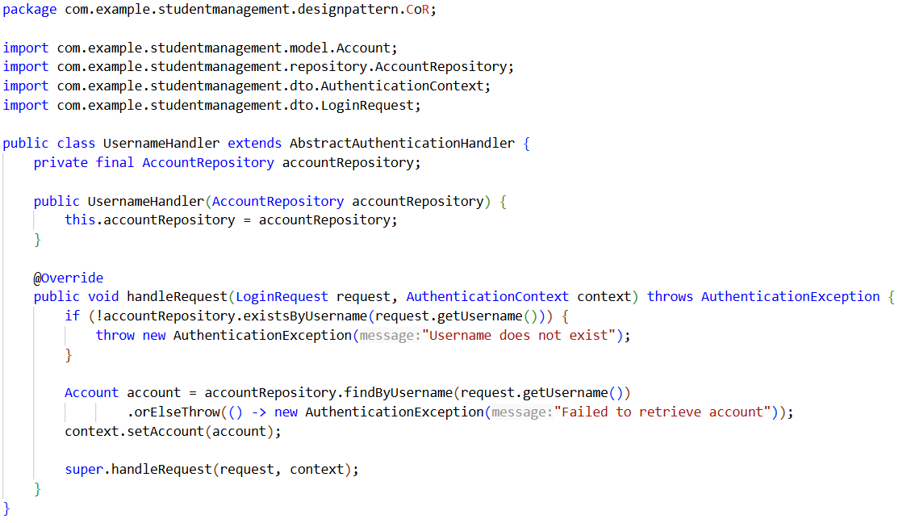
- PasswordHandler
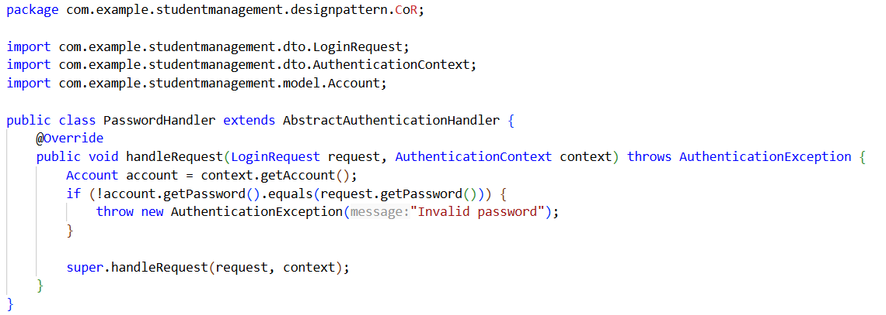
- RoleHandler
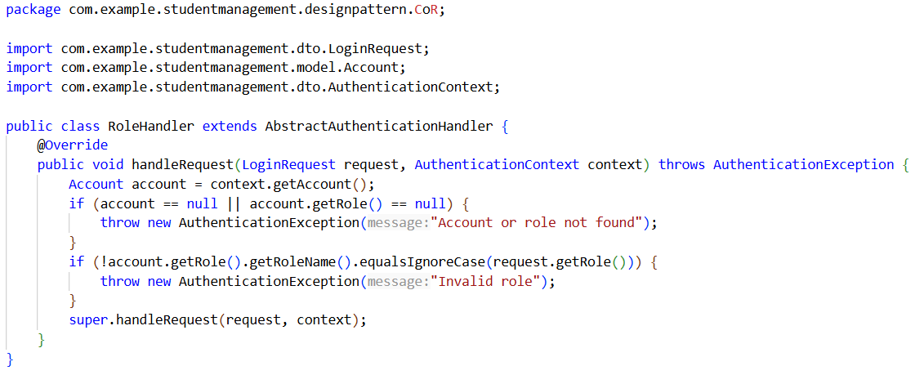

Kiến trúc hệ thống trước và sau khi áp dụng
- Trước: Toàn bộ xử lý nằm trong một hàm → rối rắm, khó mở rộng.
- Sau: Mỗi bước xác thực là một handler → dễ thay đổi từng bước.

Lợi ích
- Tính linh hoạt: Dễ thêm/xóa handler (ví dụ kiểm tra captcha).
- Tách biệt trách nhiệm: Mỗi handler có trách nhiệm rõ ràng.
- Hỗ trợ mở rộng thứ tự xử lý.
- Client đơn giản hóa: Không cần biết trình tự xử lý.

Hạn chế
- Khó kiểm soát nếu chuỗi không đầy đủ.
- Chi phí hiệu suất nếu handler quá nhiều.
- Gỡ lỗi khó do chuỗi không tuyến tính.
- Khó dự đoán hành vi nếu handler dừng sai chỗ.

Template Method

Tổng quan
Mẫu Template Method cho phép định nghĩa khung (template) của một thuật toán trong một phương thức tại lớp trừu tượng (abstract class), trong khi các bước cụ thể được các lớp con tùy biến.
Trong hệ thống Quản lý học sinh, Template Method được áp dụng để xây dựng các báo cáo (ví dụ: báo cáo điểm, báo cáo hạnh kiểm, báo cáo tổng kết), giúp chuẩn hóa quy trình tạo báo cáo nhưng vẫn cho phép tùy biến từng bước cho từng loại báo cáo.

Ngữ cảnh, trường hợp áp dụng
Áp dụng khi hệ thống cần sinh nhiều loại báo cáo khác nhau với quy trình chung, bao gồm:
- Kiểm tra tham số đầu vào
- Lấy dữ liệu
- Xử lý dữ liệu
- Trả về kết quả
Mỗi loại báo cáo có thể có logic xử lý khác nhau, nhưng tuân theo một khung tổng thể.
Ví dụ thực tế trong hệ thống:
- Giáo viên tạo báo cáo điểm lớp
- Giám thị tạo báo cáo hạnh kiểm

Cấu trúc mẫu
- Template (Abstract Class): ReportTemplate<T>
  - Phương thức generateReport(Map<String, Object> params) định nghĩa khung xử lý chung.
  - Gọi lần lượt các bước: validateParams, fetchData, processData.
  - Các bước là abstract hoặc được cung cấp mặc định và có thể override.
- Concrete Classes:
  - TeacherGradeReport: tạo báo cáo điểm
  - SupervisorBehaviorSummaryReport: báo cáo hạnh kiểm
- Request/Params: Map<String, Object> params – chứa thông tin cần thiết (lớp, học kỳ, năm học...)
- Client: Các Service hoặc Controller gọi generateReport(...) với params tương ứng
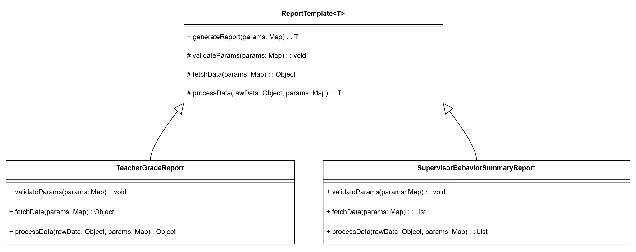

Hình 3.13. Class diagram của mẫu thiết kế Template Method

Mã nguồn triển khai
ReportTemplate
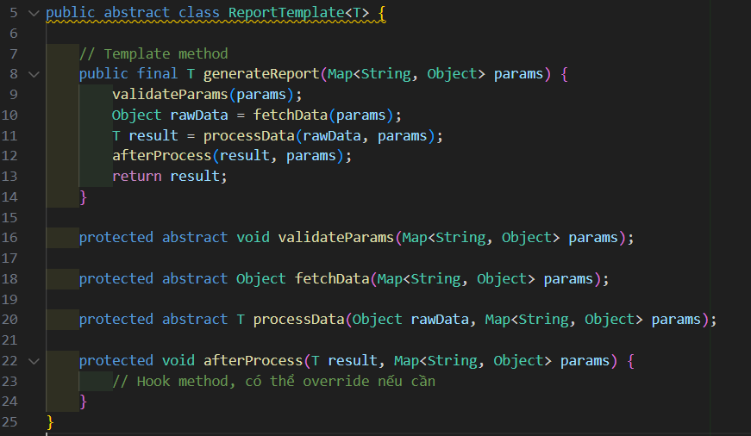
SupervisorBehaviorSummaryReport
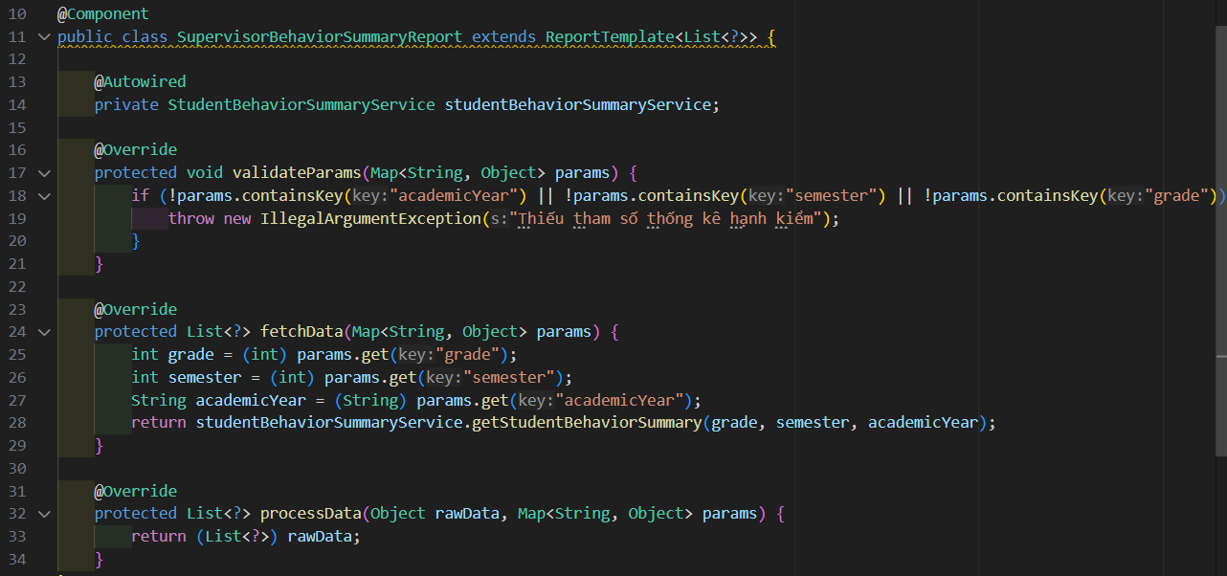
TeacherGradeReport
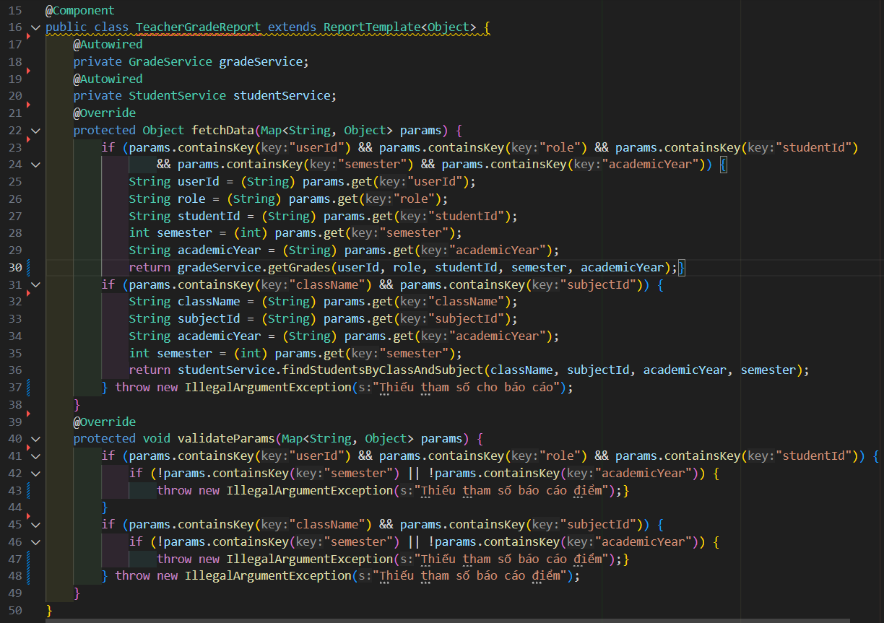

Kiến trúc hệ thống trước và sau khi áp dụng
- Trước:
  - Mỗi loại báo cáo tự viết quy trình xử lý → nhiều code lặp lại, dễ lỗi, khó bảo trì.
- Sau:
  - Báo cáo tuân theo khung xử lý chung → chỉ cần định nghĩa các bước đặc thù trong subclass.

Lợi ích
- Chuẩn hóa quy trình: Tất cả báo cáo đều tuân theo khung xử lý nhất quán → giảm lỗi logic.
- Tách biệt thay đổi: Có thể thay đổi logic từng bước mà không ảnh hưởng tới khung tổng thể.
- Dễ mở rộng: Thêm loại báo cáo mới chỉ cần kế thừa và triển khai các bước riêng.
- Tái sử dụng code: Các bước chung như validate hoặc xử lý đầu ra có thể tái dùng.

Hạn chế
- Cứng nhắc khi quy trình thay đổi quá nhiều: Nếu các báo cáo có quy trình khác biệt lớn, mẫu này trở nên không phù hợp.
- Khó đọc với nhiều bước trừu tượng: Lớp cha có quá nhiều abstract method có thể gây khó hiểu với người mới.
- Phụ thuộc vào kế thừa: Không linh hoạt bằng composition, khó áp dụng khi cần kết hợp linh hoạt các bước từ nhiều nguồn.

Chương 4. KIẾN TRÚC SAU ÁP DỤNG MẪU

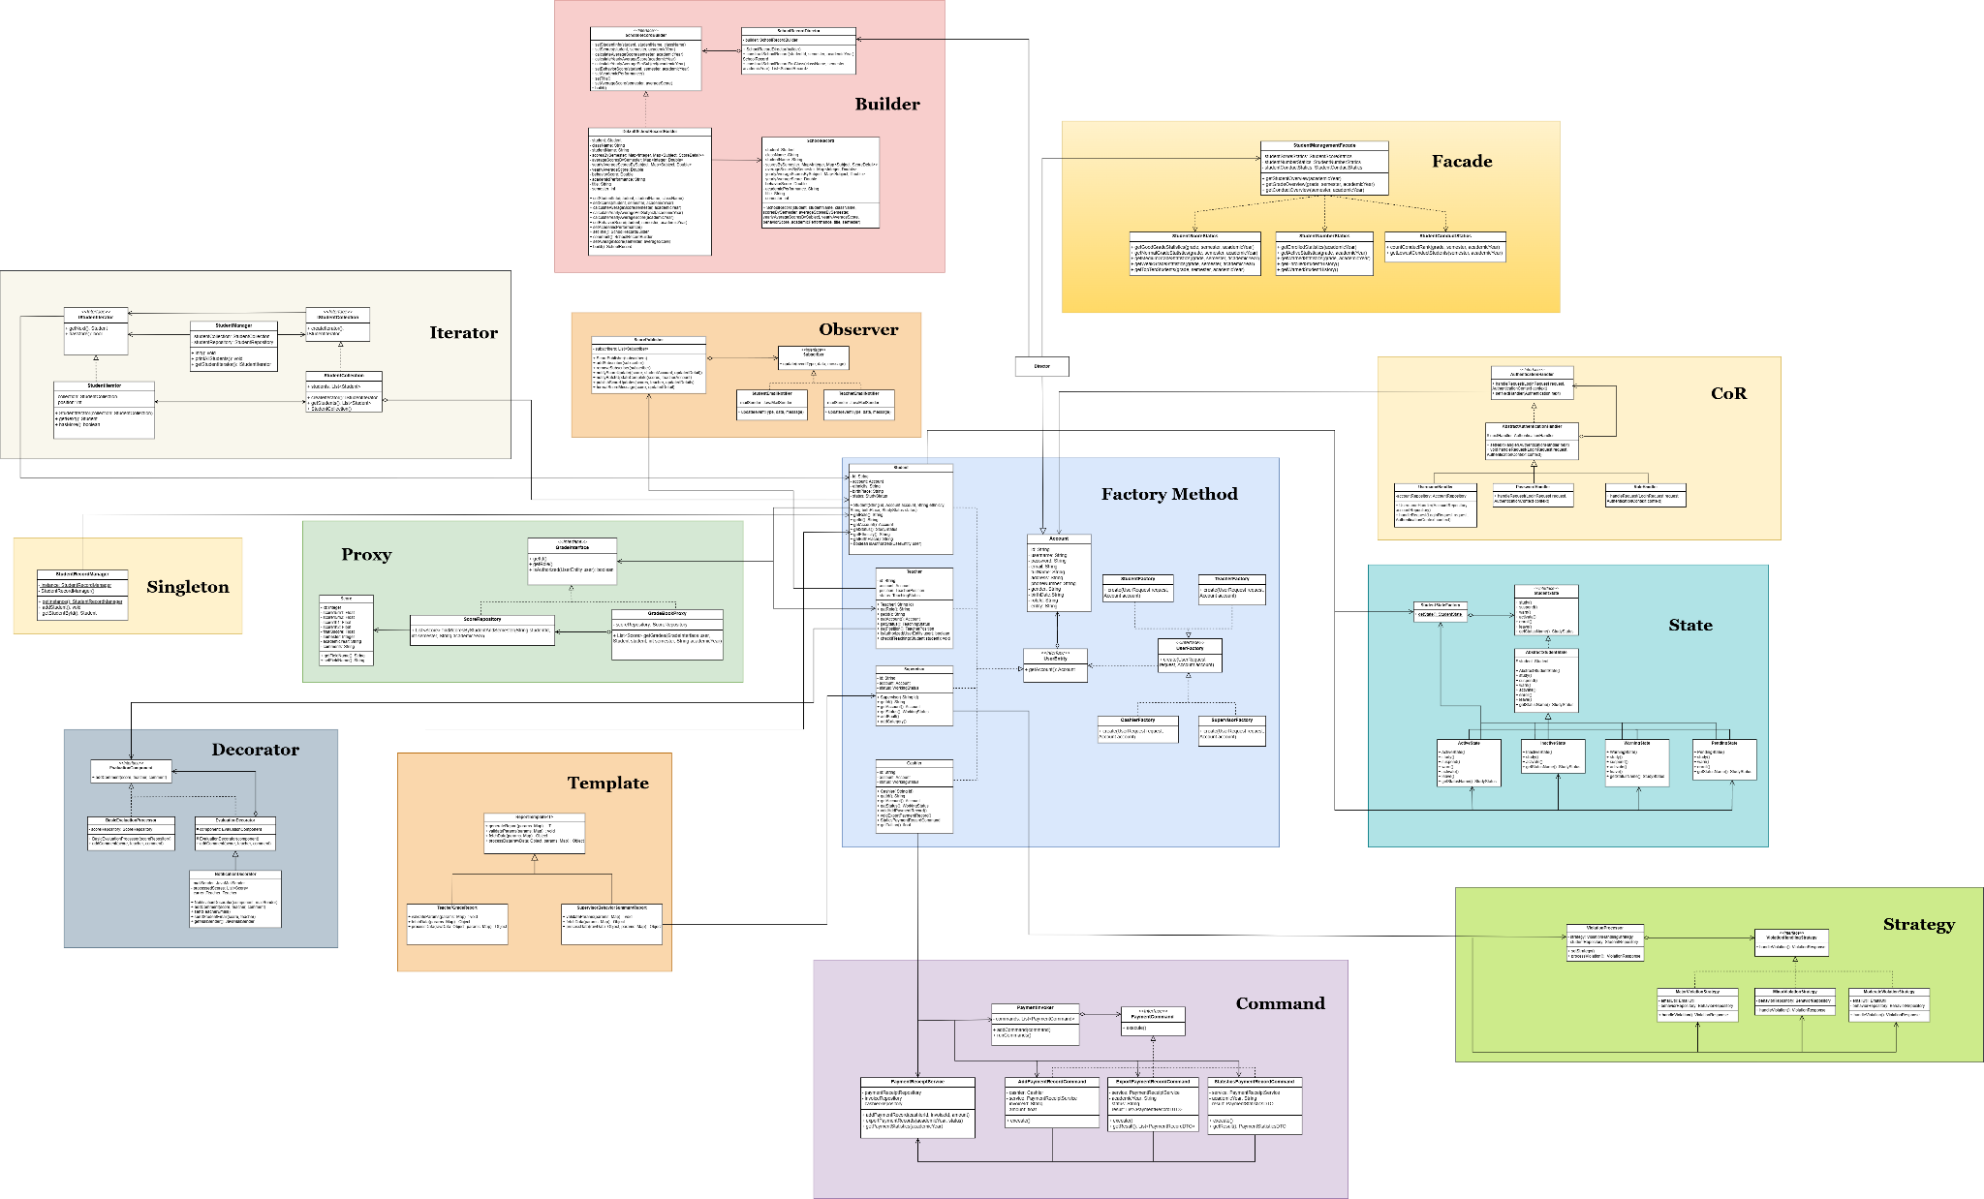

Hình 4.1. Class diagram sau khi áp dụng các mẫu thiết kế

PHÂN CÔNG, ĐÁNH GIÁ

STT | Nhiệm vụ | Người thực hiện | Deadline | Đánh giá
1 | Đề xuất các ý tưởng | Tất cả | 1/5 | 100%
2 | Thiết kế các màn hình của Ban Giám hiệu | Trần Đình Phương Linh | 19/5 | 100%
3 | Thiết kế các màn hình của Ban Giám hiệu và học sinh | Ngô Hoàng Khang | 19/5 | 100%
4 | Thiết kế các màn hình của giáo viên | Nguyễn Khánh Huy | 19/5 | 100%
5 | Thiết kế các màn hình của giám thị và thu ngân | Đặng Thị Ngọc Minh | 19/5 | 100%
6 | Cài đặt các mẫu thiết kế Factory, Proxy, Chain of Responsibility | Đặng Thị Ngọc Minh | 18/6 | 100%
7 | Cài đặt các mẫu thiết kế Iterator, State, Strategy | Trần Đình Phương Linh | 18/6 | 100%
8 | Cài đặt các mẫu thiết kế Observer, Decorator, Facade, Builder, Command | Nguyễn Khánh Huy | 18/6 | 100%
9 | Cài đặt các mẫu thiết kế Template, Singleton | Ngô Hoàng Khang | 18/6 | 100%
10 | Call API cho các chức năng còn lại | Trần Đình Phương Linh | 18/6 | 100%
11 | Viết báo cáo | Ngô Hoàng Khang | 19/6 | 100%
12 | Vẽ lại các class diagram | Tất cả | 19/6 | 100%

THUẬN LỢI, KHÓ KHĂN

1. Thuận lợi
- Kiến trúc rõ ràng, tách lớp tốt hơn:
Java Spring Boot hỗ trợ mô hình MVC, DI, các annotation rõ ràng giúp tách biệt Controller, Service, Repository, Model, dễ bảo trì và mở rộng hơn PHP truyền thống.
- Quản lý phụ thuộc và build hiện đại:
Sử dụng Gradle/Maven giúp quản lý thư viện, build, test tự động, dễ tích hợp CI/CD.
- Hỗ trợ đa luồng, hiệu năng cao:
Java hỗ trợ đa luồng tốt, phù hợp cho các hệ thống lớn, nhiều người dùng đồng thời.
- Tận dụng các mẫu thiết kế (Design Pattern):
Dễ dàng áp dụng các mẫu Singleton, Template Method, Chain of Responsibility, Decorator... giúp code chuẩn hóa, dễ mở rộng.
- Cộng đồng lớn, nhiều tài liệu:
Spring Boot và Java có cộng đồng mạnh, nhiều thư viện, tài liệu, dễ tìm giải pháp khi gặp vấn đề.
2. Khó khăn
- Cấu hình và môi trường phức tạp:
Cần cấu hình nhiều file (application.properties, build.gradle, ...), thiết lập môi trường JDK, IDE, database, ... phức tạp hơn PHP.
- Chuyển đổi dữ liệu và logic:
Phải chuyển đổi toàn bộ model, DTO, service, controller, các truy vấn SQL, xử lý nghiệp vụ từ PHP sang Java, dễ phát sinh lỗi logic hoặc thiếu sót.
- Quản lý session, state khác biệt:
Java quản lý session, request/response khác PHP, cần điều chỉnh lại các luồng xác thực, lưu trạng thái người dùng.
- Tối ưu hiệu năng và memory:
Java tiêu tốn nhiều bộ nhớ hơn PHP, cần tối ưu code, quản lý resource, tránh memory leak.
Học lại framework frontend nếu chuyển luôn giao diện:
Nếu chuyển cả frontend sang React/Next.js như hiện tại, cần học lại cách giao tiếp API, quản lý state, route, ... khác biệt với PHP truyền thống.

TÀI LIỆU THAM KHẢO
[1] "Refactoring Guru," Refactoring.guru, https://refactoring.guru/ (accessed June 11, 2024).
[2] A. Shvets, Dive Into Design Patterns. Independently Published, 2019.

